Biologie Jahrgangsstufe 12 im LehrplanPLUS
I Genetik und Gentechnik
4 Neukombination und Veränderung
genetischer Information
Thomas Nickl, Januar 2023; überarbeitet Dezember 2024, ergänzt April 2025, Juli 2026

Bitte lesen Sie meine allgemeinen Anmerkungen zur Jahrgangsstufe 12 [docx] [pdf] zu den Aspekten:
Situation in der 12. Jahrgangsstufe Biologie, Kompetenzen, Berufsbilder und Medien.

Allgemeine Vorbemerkungen zum Lernbereich 2.4
Zeitplan
I Genetik und Gentechnik
4 Neukombination und Veränderung genetischer Information
4.1 Geschlechtliche Fortpflanzung
4.1.1 Keimzellen-Bildung durch Meiose
4.1.2 Neukombination des genetischen Materials
4.1.3 Bedeutung der geschlechtlichen Fortpflanzung
4.2 Genom-Mutationen
4.2.1 Trisomie 21
4.2.2 gonosomale Abweichungen (nur eA)
4.2.3 Polyploidie bei Pflanzen (nur eA)
4.3 Gen-Mutationen
4.3.1 Formen von Gen-Mutationen
4.3.2 Ursachen von Gen-Mutationen
4.3.3 Auswirkungen von Gen-Mutationen
4.3.4 Bedeutung von Reparaturenzymen
4.3.5 Bedeutung für die Evolution
4.3.6 Somatische und Keimbahn-Mutation
4.3.7 Krebsentstehung (nur eA)
4.4 Methoden der Gentechnik
4.4.1 Werkzeuge der klassischen Gentechnik
4.4.2 Gentransfer durch Vektoren
4.4.3 Probleme der klassischen Gentechnik
4.4.4 Das CRISPR/Cas-System: Genom-Editierung
4.4.5 Vergleich
4.4.6 Details zur Genom-Editierung (nur eA)
4.4.7 Das CRISPR/Cas-System in der Natur (nur Begabtenförderung!)
4.4.8 Schülerexperimente zu CRISPR/Cas
4.5 Anwendungen der Gentechnik
4.5.1 Beispiele aus der Produktion
4.5.2 Gentherapie
4.5.3 Bewertung

Allgemeine Vorbemerkungen zum Lernbereich 2.4
Betrachtungs-Ebenen: Die Abschnitte 4.1 und 4.2 betreffen die mikroskopische Ebene, die Abschnitte 4.3 und 4.4 die submikroskopische Ebene (Teilchenebene). Das sollte deutlich gemacht werden, z. B. indem die Schüler diese Einordnung vornehmen (ggf. Ikons zur Visualisierung).

Arbeitsblatt mit den Ikons der drei Betrachtungsebenen [docx] [pdf]
Ikons der drei Betrachtungsebenen: makroskopisch [jpg]; mikroskopisch [jpg]; submikroskopisch [jpg]

Zeitplan
Der LehrplanPLUS sieht für den Lernbereich 2.4 „Neukombination und Veränderung genetischer Information“ im grundlegenden Anforderungsniveau (gA) ca. 16 und im erweiterten Anforderungsniveau (eA) ca. 22 Unterrichtsstunden vor (alle Lehrplan-Formulierungen für das gA finden sich auch beim eA). Das bedeutet nicht unbedingt, dass in diesem Lernbereich für die dem eA vorbehaltenen Aspekte sechs Unterrichtsstunden anzusetzen wären, sondern dass beim eA insgesamt mehr Zeit für Kompetenztraining bzw. schülerzentrierte Unterrichtsformen bleibt.
Die folgende Tabelle zeigt einen Vorschlag für einen Zeitplan des Lernbereichs 2.4, getrennt nach gA und eA:
Nummer | Abschnitte | Stunden  gA | Stunden  eA
4.1 | Geschlechtliche Fortpflanzung | 4 | 4
4.2 | Genom-Mutationen * | 2 | 4
4.3 | Gen-Mutationen * | 3 | 4
4.4 | Methoden der Gentechnik * | 4 | 6
4.5 | Anwendungen der Gentechnik * | 3 | 4
 | Summe | 16 | 22
*) Einige Teile in diesem Abschnitt betreffen nur den eA-Kurs.

4 Neukombination und Veränderung genetischer Information
Grundsätzlich sorgen aufwendige Mechanismen dafür, dass die genetische Information unverändert erhalten bleibt. Aber ohne gelegentliche Veränderungen im Genbestand wären keine Veränderungen in den Phänotypen und damit keine Evolution möglich. Diese Veränderungen beruhen auf zwei Mechanismen:
a) Veränderung genetischer Information durch Mutationen = Erzeugung neuer Allele
b) Neukombination (Rekombination) bereits vorhandener Genvarianten = sexuelle Vorgänge
Neukombination und Rekombination sind Synonyme. Ohne Begründung verwendet der LehrplanPLUS in der Genetik „Neukombination“ und in der Evolution „Rekombination“.
An dieser Stelle sollten die Begriffe Gen und Allel definiert werden. Vielen Schülern hilft dabei die Nomenklatur der Informatik: Das Gen entspricht dem Attribut, das Allel dem Attributwert. Beide Begriffe stehen unten auf dem Informationsblatt „Begriffe der Cytogenetik“ [docx] [pdf]:
Ein Gen enthält z. B. die genetische Information für den Bau eines Proteins, etwa für ein Membran-Protein der roten Blutzellen, das die Hauptblutgruppe bestimmt.
Ein Allel ist eine Variante eines Gens. Bei dem genannten Membranprotein der Hauptblutgruppen gibt es die Allele A, B und 0 (Null).
4.1 Geschlechtliche Fortpflanzung
(ca. 4 Stunden)
Inhalte zu den Kompetenzen | Kompetenzerwartungen: Die Sch. ...
geschlechtliche Fortpflanzung: Keimzellenbildung durch Meiose (Reduktions- und Äquationsteilung), Neukombination des genetischen Materials, Bedeutung für die Biodiversitätsentwicklung und die Evolution | beschreiben den Ablauf der Meiose bei den unterschiedlichen Geschlechtern und erklären ihre Bedeutung für die geschlechtliche Fortpflanzung.  erklären den Zusammenhang zwischen genetischen Neukombinationsprozessen und der Evolution der bisherigen sowie zukünftigen Biodiversität.
Vorwissen:
Jgst. 9 Biologie, Lernbereich 3.2: Organisation und Vervielfältigung genetischer Information (Autosomen, Gonosomen, homologe Chromosomen)
Jgst. 9 Biologie, Lernbereich 3.3: Veränderung und Neukombination genetischer Information (vereinfachter Ablauf der Meiose; geschlechtliche Fortpflanzung)

(Erklärvideo „Zellteilung“ von simple biology (5:50)
https://www.youtube.com/watch?v=BooYestNOzg
Einsatz: für Unterricht und Selbststudium wenig geeignet, da weitgehend unanschaulich visualisiert; der schnell gesprochene Text ist kaum geeignet, die Zusammenhänge klar werden zu lassen
Inhalt: Mitose (gehört nicht hierher)
ab 2:22 Meiose: hier werden die Vorgänge an den Chromosomen im Bild angedeutet (irreführend ist die Färbung der Homologen, sie tragen in sich jeweils ein Mosaik; väterliches und mütterliches Chromosom können nicht klar unterschieden werden; am Ende ist die Reihe mit den 1-chromatidigen Chromosomen verdeckt); ab 3:33 Rekombination (bei der interchromosomalen Rekombination werden 4 Zellen nebeneinander dargestellt, aber der Vorgang selbst wird nicht visualisiert; intrachromosomale Rekombination: Chiasma und crossing over korrekt dargestellt und anschaulich visualisiert); ab 4:50 Zusammenfassung)
Einstieg z. B. über den Aufwand, der für geschlechtliche Fortpflanzung betrieben wird bzw. die enorme Bedeutung dieses Themas für die Kunst: Lieder, Romane, Gedichte, Opern, Ballett, Filme verwenden als häufigstes Motiv „die Liebe“ und die damit verbundenen Konflikte. Das zeigt, wie zentral dieses Thema in unserem Leben ist. Die Ursache dafür ist keine „Himmelsmacht“, auch kein Selbstzweck, sondern – so ernüchternd das auf den ersten Blick auch klingen mag – der enorme evolutive Vorteil für Lebewesen, welche die Fähigkeit besitzen, bereits vorhandene Genvarianten in großem Umfang neu zu kombinieren.
Beispiel von Kurt Schwitters:
Meine süße Puppe,
mir ist alles schnuppe,
wenn ich meine Schnauze
auf die deine bautze.

Oder das für mich schönste Liebesgedicht vom selben Schriftsteller: An Anna Blume: [Link] zum Text; [Link] zum Tondokument, gesprochen vom Hannoverschen Künstler selbst (in typischer 1930er-Jahre-Diktion).
4.1.1 Keimzellen-Bildung durch Meiose
Die Schüler sind bereits mit der Mitose als Teil des Zellzyklus vertraut. Weil die Meiose jetzt in einem völlig neuen Kontext thematisiert wird, halte ich eine Verwechslung der beiden Zellteilungs-Typen für unwahrscheinlich. Damit dieser Effekt funktioniert, ist es sinnvoll, das Ende von Abschnitt 3 und den Einstieg in Abschnitt 4 deutlich zu inszenieren („And now to something completely different“, wie es bei Monty Python heißt).
Sollte es dennoch zu Verwechslungen von Mitose und Meiose kommen, sollte nach der Besprechung der Meiose eine Tabelle angelegt werden, in der Mitose und Meiose miteinander verglichen werden (fakultativer Abschnitt d) in 4.1.1).

Die im Folgenden unterstrichenen Fachbegriffe halte ich für obligatorisch, auch die, die nicht im LehrplanPLUS auftauchen. Welche weiteren Fachbegriffe die Schüler lernen sollen, entscheiden Sie je nach Lernfreude ihres Kurses. Wesentlich ist aber auch hier das Verständnis für die Vorgänge, nicht das Ansammeln von Fachbegriffen!

Kurzer Abriss der Entdeckungs-Geschichte (kein Lerninhalt):
- 1677 entdeckt Ludwig Hamm, ein Schüler von van Leeuwenhoek, dem Erfinder des Mikroskops, als erster Spermienzellen.
- 1827 entdeckt C. E. von Baer als erster Eizellen bei Säugetieren.
- 1865 beobachtet O. Hertwig als erster den Befruchtungsvorgang (beim Seeigel, in vitro).
- 1883 beschreibt Édouard van Beneden, dass bei der Befruchtung einer Eizelle des Spulwurms (der extrem wenige Chromosomen besitzt und somit leicht beobachtbar ist) die Chromosomenzahl verdoppelt wird.
- 1887 fordern Eduard Strasburger und August Weismann aufgrund theoretischer Überlegungen, dass vor der Befruchtung eine Reduktion des genetischen Materials auf jeweils die Hälfte stattfinden muss.
- 1890 beobachtet daraufhin Oscar Hertwig als erster die Reduktionsteilung, ebenfalls beim Spulwurm; seine Beschreibung der Meiose ist bis heute gültig.

a) Notwendigkeit der Halbierung des genetischen Materials
Bei der Befruchtung vereinigen Spermienzelle und Eizelle ihr genetisches Material. Ohne weitere Maßnahmen würde sich das genetische Material bei jeder Generation verdoppeln und hätte bald keinen Platz mehr in der Zelle. Deshalb muss das genetische Material vor der Befruchtung, also bei der Bildung der Keimzellen, halbiert werden.
Dies forderten 1887 Strasburger und Weismann aufgrund theoretischer Überlegungen. Bereits drei Jahre später wurde die Reduktionsteilung im Mikroskop beobachtet. Das ist ein Beispiel dafür, dass wissenschaftliche Entdeckungen oft ziemlich rasch gemacht werden, wenn die entsprechende Hypothese klar formuliert ist.

Die spezielle Art der Zellteilung, bei der die Keimzellen entstehen und bei der das genetische Material halbiert wird, heißt: die Meiose.
meiosis, altgriechisch: Verminderung, Verkleinerung (hier: des genetischen Materials)

Hinweis: Das Erklärvideo „Haploid und diploid“ von Studyflix enthält Fehler und sollte deshalb nicht für Schülerrecherchen verwendet werden (Stand: November 2023). („Ein Chromosomensatz ist die Gesamtheit aller Chromosomen in einer Zelle“ – falsch, denn in einer diploiden Zelle befinden sich zwei Chromosomensätze, nicht einer! „Die Anzahl der Chromosomensätze in einer Zelle hängt davon ab, in welcher Phase des Zellzyklus sie sich befindet“ – falsch, denn eine diploide Zelle bleibt im gesamten Zellzyklus diploid, nur die Anzahl der Schwesterchromatiden pro Chromosom ändert sich.) Ich würde dieses Video nicht als Vorlage für Medienkritik verwenden, um Studyflix, die ansonsten sehr gute Filme liefern, nicht zu diskreditieren.

b) Meiose beim Mann
Als erstes wird die Meiose beim Mann betrachtet, weil sie einfacher abläuft als bei der Frau, indem vier gleichartige Meiose-Produkte entstehen.
Hinweis: Die Erklärvideos „Meiose“ und „Meiose einfach erklärt“ von Studyflix eignen sich nicht zur Einführung. Der Film „Meiose“ führt erheblich zu viele Details und Fachbegriffe auf, die eher für Verwirrung als für Klärung sorgen. „Meiose einfach erklärt“ eignet sich allenfalls zur Selbstkontrolle, aber erst nachdem die Meiose im Unterricht abgehandelt worden ist. Es treten fachsprachliche Unschärfen auf: Ein Chromatid wird als „Hälfte eines Chromosoms“ bezeichnet statt als 1-chromatidiges Chromosom. „Weibliche Eizelle“ und „männliches Spermium“ ist nicht richtig; es müsste heißen: „Eizelle der Mutter / Spermienzelle des Vaters“ bzw. „weibliche / männliche Keimzelle“ (auch im Wikipedia-Artikel taucht diese sprachliche Unschärfe auf).
In der 9. Klasse haben die Schüler bereits den Ablauf der Meiose kennengelernt, wenn auch in vereinfachter Form. Auf dieses Vorwissen würde ich an dieser Stelle nicht zurückgreifen, sondern die zentralen Aspekte der Meiose von Anfang an neu entwickeln. Zunächst sollten vor allem die beiden Trennungsvorgänge im Fokus stehen und nicht die Details der Vorgänge in der Prophase I (die kommen danach im Abschnitt 4.1.2 dran).
Nachdem die Schüler verstanden haben, dass bei der Bildung der Keimzellen die Anzahl der Chromosomen pro Zelle halbiert werden muss, sollten beide Trennungsvorgänge im bewegten Modell dargestellt bzw. durchgespielt werden. Aneinander gefügte Standbilder sind für das Verständnis erheblich weniger effektiv. Gut geeignet sind dagegen bewegte Animationen, Magnetapplikationen oder ein Rollenspiel wie in ALP Blatt 14_V04: Rollenspiel zur Zellteilung.
Danach werden die Erkenntnisse auf einem Arbeitsblatt gesichert:
Arbeitsblatt Ablauf der Meiose [docx] [pdf]
Die Entwicklung der Spermienzelle heißt Spermatogenese. Auf diesen Begriff kann verzichtet werden.
Beispiel für eine Magnetapplikation mit 4 Autosomenpaaren (zur Lernzielkontrolle; zur Einführung werden besser nur 2 Autosomenpaare visualisiert). Die Schüler sollen die Modelle selbst bewegen. Fehler sollten zunächst zugelassen werden, um sie gemeinsam zu korrigieren. (Nächste Seite)
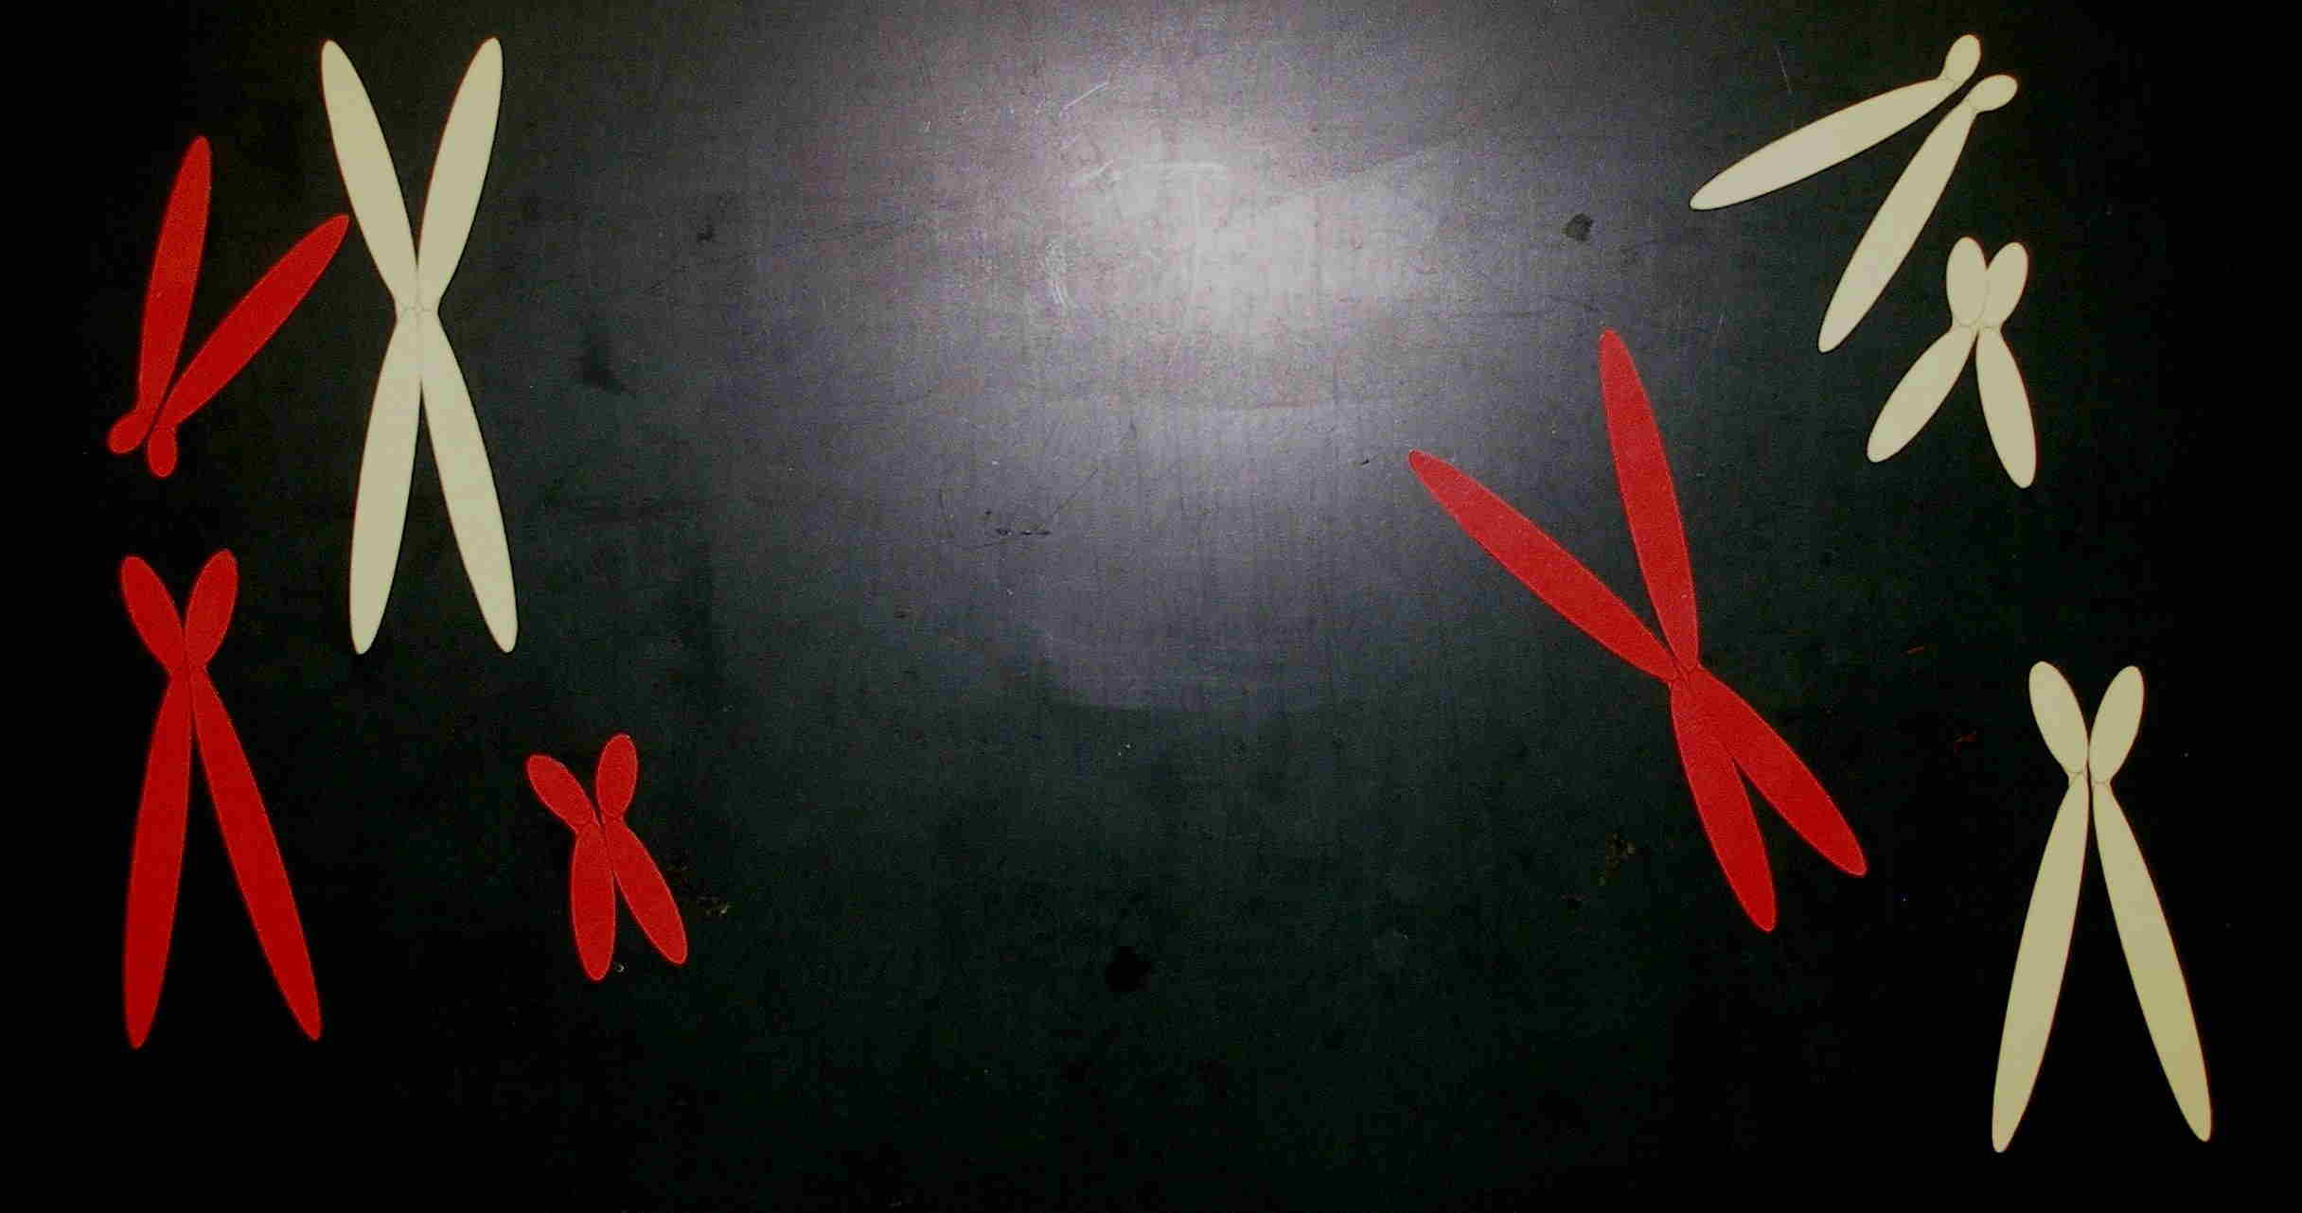
zwei Tochterzellen mit je 4
2-chromatidigen Chromosomen
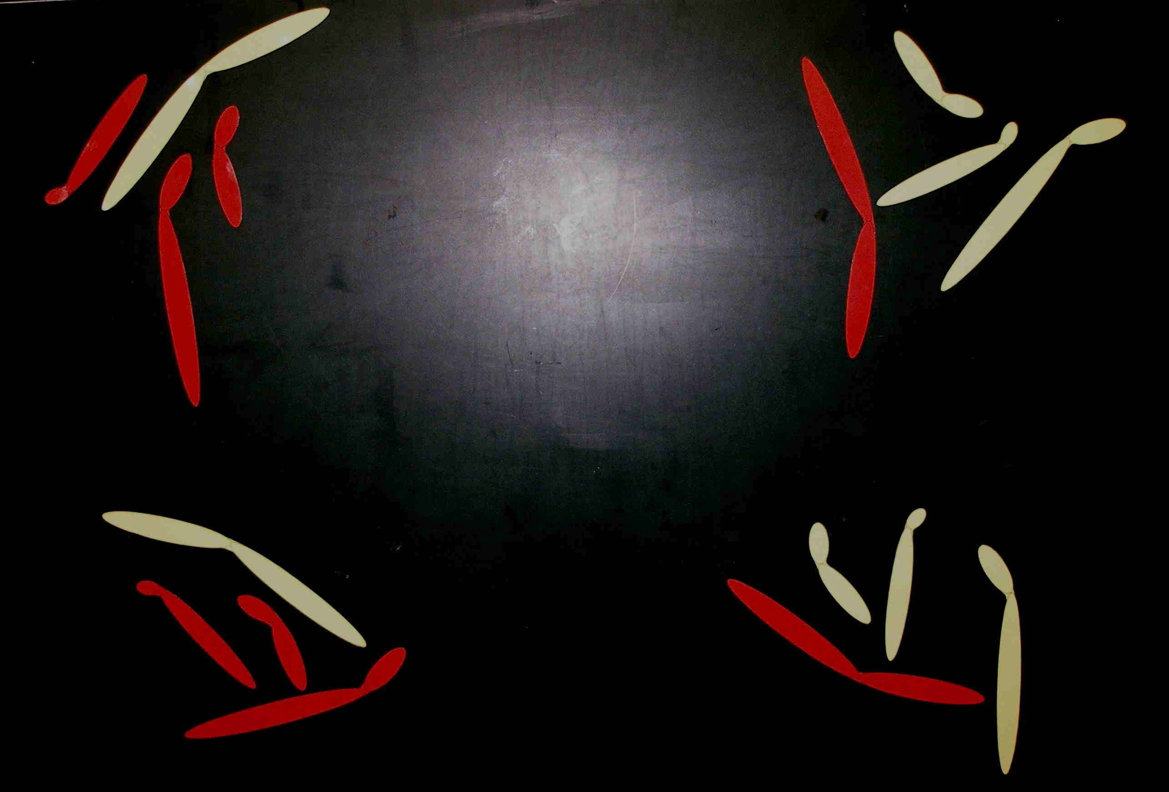
vier Tochterzellen mit je 4
1-chromatiden Chromosomen
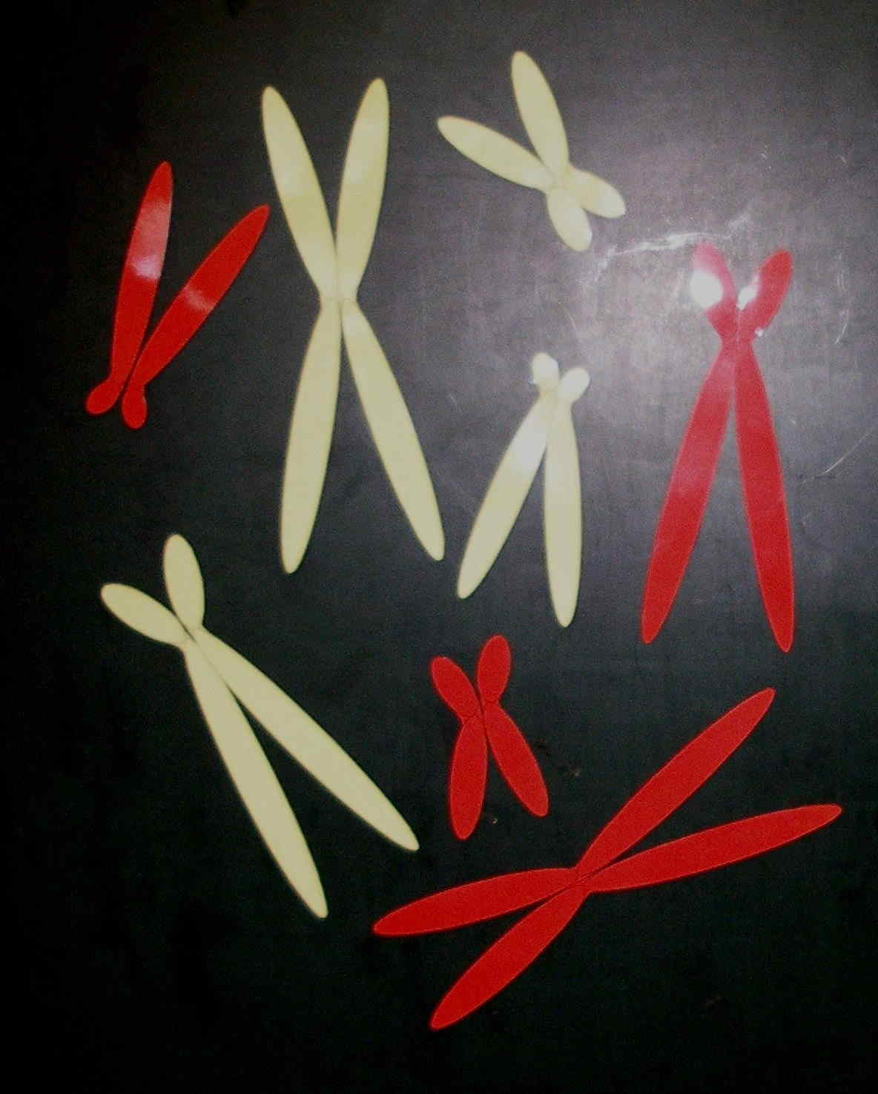
4 2-chromatide Chromosomenpaare

A B

A: Meiose I;
B: Meiose II

Besonders trickreich sind Chromosomenmodelle, die so angelegt sind, dass nicht nur die Schwesterchromatiden voneinander getrennt werden können, sondern auch (was in der Natur nicht vorkommt) die kurzen und langen Äste der Chromatiden. An solchen Modellen zeigt sich sehr deutlich, was die Schüler verstanden haben und was nicht.
Vgl. ALP Blatt 14_V06: Chromosomenmodell trennbar
Meiose I = Reduktionsteilung (1. Reifeteilung):
Am Anfang der Meiose beim Mann steht eine diploide Urspermienzelle mit 2-chromatidigen Chromosomen.
Prophase I:
(Die Bezeichnungen für die einzelnen Stadien der Prophase I sind kein Lerninhalt.)
- Auflösung der Kernmembran
- Ausbildung des Spindelapparats
- teilweise Kondensation der 2-chromatidigen Chromosomen
- Homologen-Paarung: Die homologen Chromosomen legen sich über ihre ganze Länge eng aneinander, dabei treten im Mikroskop sichtbare Überkreuzungen auf (= das Chiasma, die Chiasmen)
- schließlich maximale Kondensation der Chromosomen
Metaphase I:
- Anordnung der Chromosomen in der Äquatorialebene (die vier Chromatiden der beiden Homologen liegen immer noch eng beisammen und bilden die sogenannte Chromatiden-Tetrade)
Anaphase I:
- Trennung der homologen Chromosomen voneinander, so dass das eine Homologe zum einen, das andere zum anderen Zellpol wandert
- Die Schwesterchromatiden der 2-chromatidigen Chromosomen bleiben dabei zusammen.
- Welches der beiden Homologen zu welchem Pol gezogen wird, ist bei jedem Homologen-Paar zufällig.
Telophase I:
- Die Chromosomen sind an den Zellpolen angekommen und bleiben im maximal kondensierten Zustand.
- Neue Kernmembranen werden nicht ausgebildet.

Zellteilung:
- Eine neue Zellmembran bildet sich aus, so dass zwei Tochterzellen mit unterschiedlicher Erbinformation entstehen.
- Die Tochterzellen sind haploid mit 2-chromatidigen, kondensierten Chromosomen.
- Die genetische Information der beiden Tochterzellen untereinander ist unterschiedlich, weil die homologen Chromosomen zum Teil unterschiedliche Varianten (Allele) ihrer Gene enthalten.

Die Schüler bearbeiten die Phasen von Meiose I beim Mann auf dem Arbeitsblatt mit zwei Homologenpaaren, wobei mütterliches und väterliches Homologes jeweils eine andere Farbe erhalten.
Arbeitsblatt: Ablauf der Meiose [docx] [pdf]

Damit wäre die Halbierung des Chromosomenbestands eigentlich abgeschlossen. Aber es folgt noch ein zweiter Teilungsvorgang, der einer Mitose entspricht und zwar der Mitose einer haploiden Zelle:

Meiose II = Äquationsteilung (2. Reifeteilung)
aequus, lateinisch: gleich

Die Tochterzellen, die bei einer Mitose entstehen, sind genetisch untereinander gleich. Deshalb heißt die zweite meiotische Teilung Äquationsteilung. Entscheidender Unterschied zu Meiose I: Trennung der Schwesterchromatiden voneinander.

Eine Dekondensierung der Chromosomen findet im Übergang von Meiose I auf Meiose II nicht statt. Davon abgesehen verläuft die Äquationsteilung der Meiose wie eine normale Mitose.

Die Schüler bearbeiten die Phasen von Meiose II beim Mann auf dem Arbeitsblatt.

Am Ende sind vier haploide Zellen mit 1-chromatidigen Chromosomen entstanden, die anschließend zu Spermienzellen differenzieren, d. h. sie verlieren die meisten Zellorganellen und fast das gesamte Zellplasma. Außerdem bilden sie eine Geißel und ein Akrosom (ermöglicht das Eindringen in die Eizelle) aus. Auch diese Zelldifferenzierung wird auf dem Arbeitsblatt protokolliert.

Die Äquationsteilung findet vermutlich deshalb statt, weil die Gesamtmasse einer Spermienzelle mit 1-chromatidigen Chromosomen deutlich kleiner ist als bei einer mit 2-chromatidigen Chromosomen. Die geringere Masse stellt einen Vorteil beim Wettlauf der Spermienzellen zur Eizelle dar.

Die Keimzellenbildung beginnt beim Mann mit Eintritt in die Pubertät und hört erst im fortgeschrittenen (bisweilen erst im hohen) Alter auf.

Der LehrplanPLUS erwähnt den Begriff Karyotyp zwar nicht, er ist aber ausgesprochen hilfreich für die Diskussion in diesem Abschnitt. Deshalb empfehle ich, diesen Begriff und seine Kurzschreibweise an dieser Stelle einzuführen: Zuerst wird die Gesamtzahl der Chromosomen genannt, nach einem Komma werden die Kürzel für die Gonosomen notiert.

Karyotyp einer Urspermienzelle: 46, XY
Karyotyp einer Spermienzelle: 23, X oder 23, Y
c) Meiose bei der Frau
Die Entwicklung der Eizelle heißt Oogenese. Auf diesen Begriff kann verzichtet werden.

Die Meiose bei der Frau verläuft im Prinzip genau so wie beim Mann, aber mit dem Unterschied, dass nur 1 Keimzelle pro Ur-Eizelle entsteht. Die übrigen drei Teilungsprodukte werden zwar auch gebildet, sie sind aber extrem klein und sterben sehr bald ab. Sie heißen Polkörperchen, weil sie zusammen an einem der Zellpole der Eizelle sitzen.

Die Keimzelle, die fast alle Zellorganellen und fast das gesamte Zellplasma der Ur-Eizelle übernimmt, differenziert im Anschluss zur Eizelle. Beispielsweise wird ihre Zellmembran so umgebaut, dass nur eine einzige Spermienzelle ihren Kern ins Zellinnere entlassen kann.

Die Schüler bearbeiten die Phasen der Meiose bei der Frau auf dem Arbeitsblatt.
Arbeitsblatt: Ablauf der Meiose [docx] [pdf]

Fakultativ (kein Lerninhalt):
Die Bildung der Ur-Eizellen (durch Mitosen) beginnt bereits im weiblichen Embryo (ab der 4. Schwangerschaftswoche) und endet etwa mit dem ersten Lebensjahr des Mädchens. Sehr früh (im 2. bis 7. Monat der Schwangerschaft der Mutter) wachsen die Ur-Eizellen und lagern Dottersubstanz ein. Bei der Geburt eines Mädchens liegen über 400.000 Ur-Eizellen in seinen Eierstöcken (bisweilen auch bis zu 6 oder 7 Millionen). (Begriffe wie Oogonien oder Oocyten sollten im Unterricht nicht vorkommen.)
Bis zum Ende des zweiten Lebensjahres vollziehen sich die ersten Schritte der ersten Reife-teilung (bis zum Ende der Prophase I). Die Zellen verbleiben dann bis zu einem halben Jahrhundert in diesem Ruhezustand. Die meisten davon sterben ziemlich früh ab (durch Apoptose), so dass zum Eintritt in die Pubertät meist nur noch etwa 40.000 übrig sind.
Normalerweise reift ab Beginn der Pubertät bis zur Menopause monatlich eine Eizelle heran, indem die restlichen Phasen von Meiose I und die ersten Phasen von Meiose II ablaufen. Erst nach einer erfolgreichen Befruchtung mit einer Spermienzelle läuft die restliche Meiose II ab.
Die Eizelle ist mit einem Durchmesser von 0,11 bis 0,14 mm die größte menschliche Zelle (bezogen auf den Durchmesser) und deshalb mit bloßem Auge gerade noch sichtbar. Sie hat damit ein Volumen, das mehrere zehntausend mal größer ist als beim Spermium. Insgesamt reifen während der fruchtbaren Jahre einer Frau bis zu 400 Eizellen heran.

Karyotyp einer Ur-Eizelle: 46, XX
Karyotyp einer Eizelle: 23, X
ggf. d) Vergleich von Mitose und Meiose
Sollten Kursteilnehmer Probleme haben, Mitose und Meiose klar auseinander zu halten, ist es hilfreich, wenn sie eine Tabelle anlegen, in der diese beiden Vorgänge miteinander verglichen werden. Kriterien sind z. B.: Zweck; Zuordnung der Begriffe haploid/diploid bzw. 1-/2-chromatidig jeweils zu Beginn der Prophase und nach der jeweiligen Zellteilung; Trennung von Schwesterchromatiden bzw. Homologen. Die Schüler sollten die Kriterien selbst suchen.

Erklärvideo: „Mitose und Meiose im Vergleich“ (4:54)
https://studyflix.de/biologie/mitose-und-meiose-im-vergleich-1834
Einsatz: nach Besprechung der Meiose (am besten als Hausaufgabe oder in der Folgestunde); die Tabelle kann für ein Unterrichtsgespräch verwendet werden, bei dem erst die Schüler die Stichworte nennen, die dann in der Projektion überprüft werden.
Inhalt: ausführlicher Vergleich der Vorgänge innerhalb der Phasen von Mitose und Meiose; dabei tauchen auch Fachbegriffe auf, die vom LehrplanPLUS nicht verlangt werden (Prometaphase, Synapsis = Homologenpaarung). Am Ende wird der Vergleich in einer Tabelle vorgestellt.
4.1.2 Neukombination des genetischen Materials
Das Buchner-Buch unterscheidet interchromosomale und intrachromosomale Rekombination. Diese Begriffe werden vom LehrplanPLUS nicht verlangt und sollten auch keinen Lerninhalt darstellen. Crossing over stellt eine interchromosomale Rekombination dar, die der LehrplanPLUS an dieser Stelle nicht vorsieht. (Abschnitt 5.4.2 im eA-Kurs).

Die sexuelle Fortpflanzung dient dem Zweck, das vorhandene genetische Material effektiv neu zu kombinieren. Dies wird vor allem durch zwei Mechanismen gewährleistet, in denen zufallsgesteuerte Ereignisse eine zentrale Rolle spielen:

a) Verteilung der Homologen
in der Anaphase I der Meiose. Es ist völlig zufällig, welches der beiden Homologen zum einen und welches zum anderen Pol wandert. Bei n Chromosomen im einfachen Chromosomensatz ergeben sich 2^{n} Kombinations-Möglichkeiten. Die Schüler können zeichnerisch ausprobieren, welche konkreten Kombinationen sich bei 2 Chromosomen-Paaren (Beispiel: Spulwurm Ascaris) oder bei 3 Chromosomen-Paaren ergeben. Die Taufliege Drosophila melanogaster besitzt 4 Chromosomen-Paare, woraus sich 2⁴ = 16 Kombinations-Möglichkeiten ergeben. Der Mensch besitzt 23 Chromosomen-Paare; das ergibt 2²³ = 8.388.608 Kombinations-Möglichkeiten.

b) Befruchtung
Bei der Befruchtung vereinigen Ei- und Spermienzelle ihre Chromosomen. Welche der vielen intakten Spermienzellen dabei zum Zug kommt, hängt vom Zufall ab.

Die Befruchtung wird vom LehrplanPLUS nicht ausdrücklich gefordert, aber ohne diesen Vorgang würde den Schülern ein wesentlicher Teil zum Verständnis fehlen. Ich empfehle deshalb, an dieser Stelle auf die Befruchtung kurz, aber explizit einzugehen.
Auf dem Arbeitsblatt Meiose (Seite 2) wird die Befruchtung, also die Verschmelzung der Kerne von Ei- und Spermienzelle, dargestellt. Sollten noch Unsicherheiten bei den Kursteilnehmern bestehen, eignet sich auch das Arbeitsblatt Befruchtung der 9. Klasse zur Klärung und Festigung: [word] [pdf] bzw. das folgende Arbeitsblatt:
Arbeitsblatt: Lernzielkontrolle zu Mitose, Meiose und Befruchtung [docx] [pdf]

Unter Befruchtung versteht man allgemein die Verschmelzung von Ei- und Spermienzelle. Befruchtung im engeren Sinne bedeutet die Verschmelzung der beiden Zellkerne im Anschluss an die Verschmelzung der beiden Keimzellen. (Ich empfehle: Halten Sie sich am besten an die Formulierung im Schülerbuch.) Ggf. kann erwähnt werden, dass erst nach der Verschmelzung von Ei- und Spermienzelle die letzten Schritte von Meiose II bei der Eizelle erfolgen.
Durch die Befruchtung entsteht die erste Zelle des neuen Lebewesens, die Zygote. Sie ist diploid und enthält zunächst nur 1-chromatidige Chromosomen (G₁-Phase). Bald erfolgt die Replikation, nach der der Chromosomenbestand nach wie vor diploid ist (G₂-Phase), die Chromosomen sind dann aber 2-chromatidig.

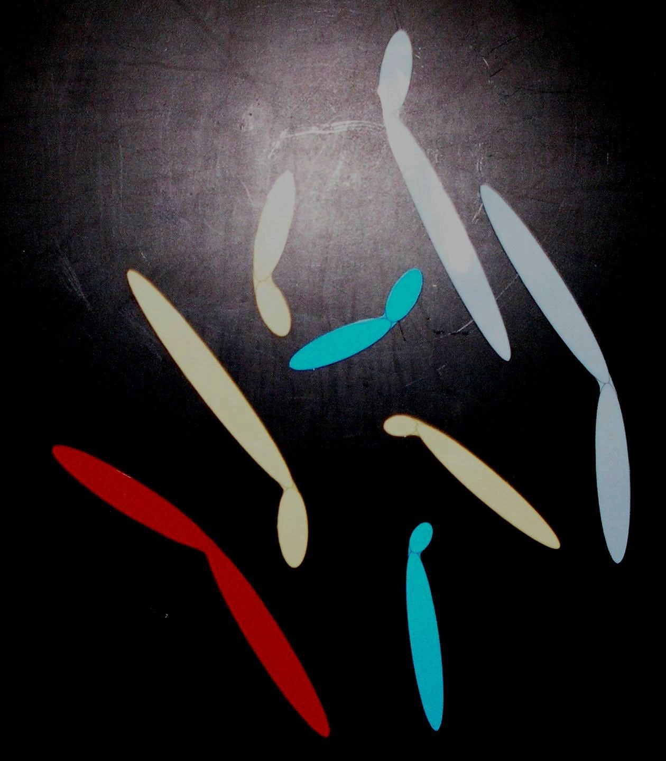
Zygote direkt nach der Befruchtung (bzw. Kernverschmelzung)
mit 4 1-chromatidien Chromosomenpaaren

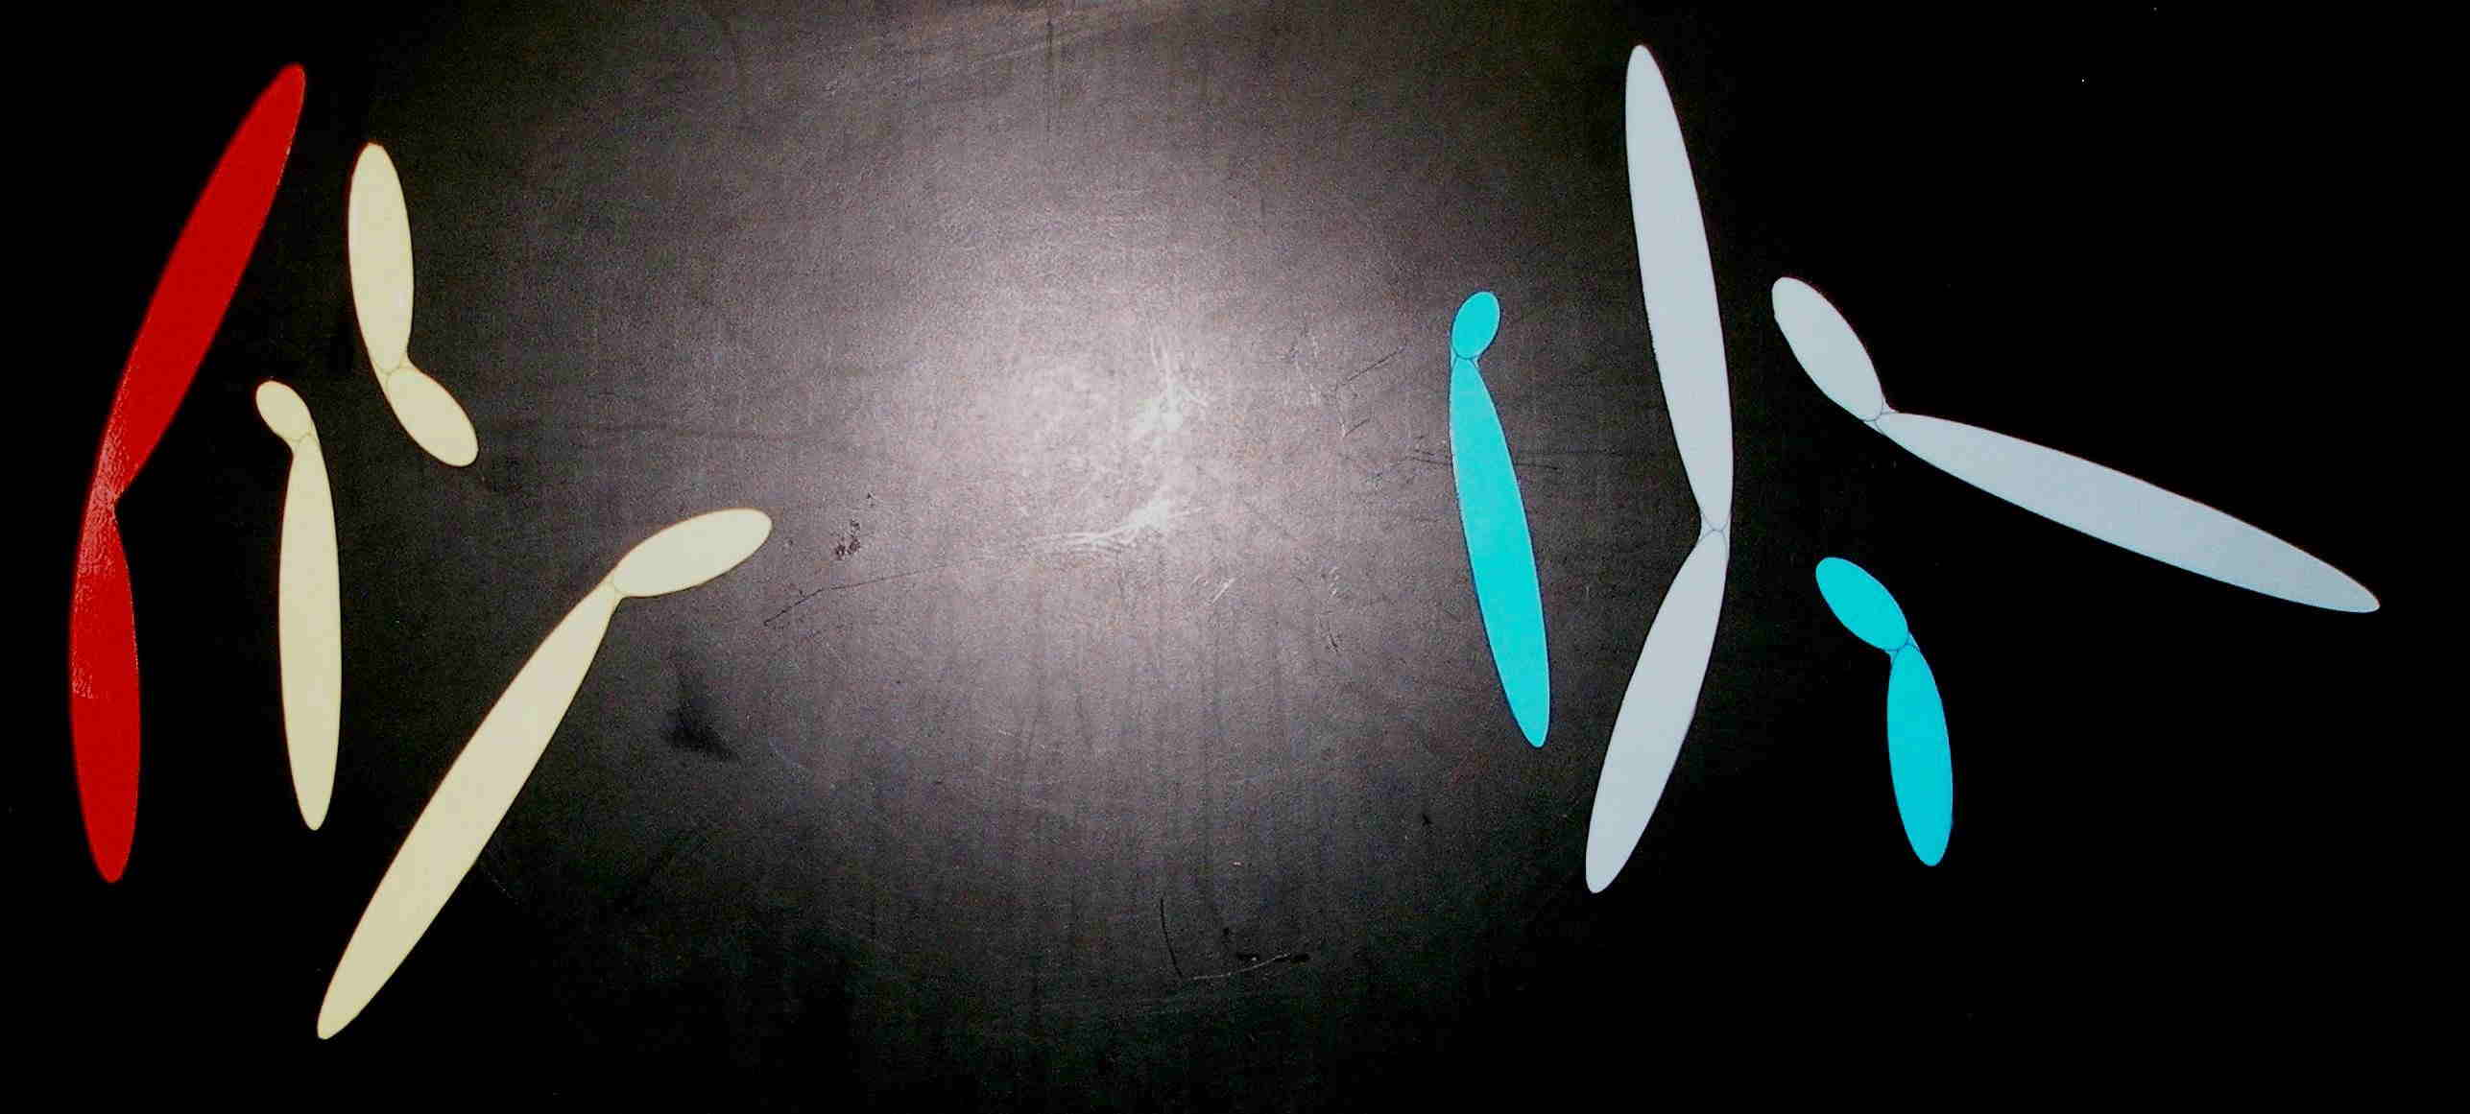
Eizelle mit 4 1-chroma- Spermienzelle mit 4 1-chroma-
tidigen Chromosomen tidigen Chromosomen
(rot bzw. gelb) (hell- bzw. dunkelblau)

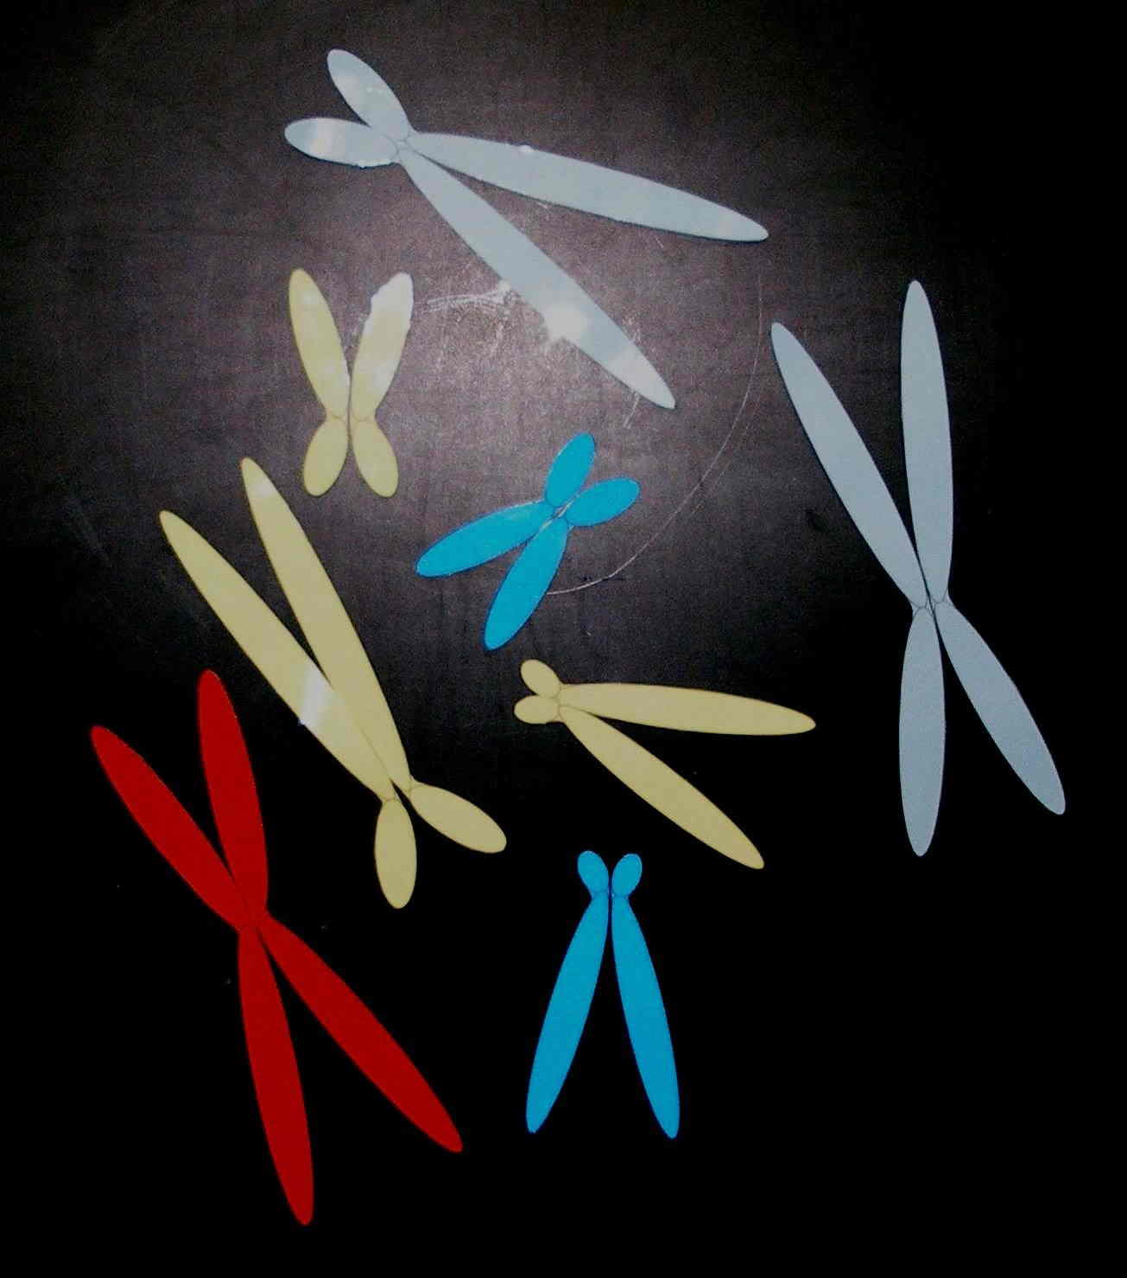
Zygote nach der Replikation mit 4
2-chromatidigen Chromosomenpaaren

Darstellung der Befruchtung am Beispiel von Zellen mit 4 Chromosomen-Typen als Magnetapplikation (s. o.). Die dort dargestellte Farbgebung sollte diskutiert werden, z. B.:
Bei der Eizelle stammt nur Chromosom 1 von der Großmutter, die übrigen drei vom Großvater.
Bei der Spermienzelle stammen die Chromosomen 1 und 2 vom Großvater, die anderen beiden von der Großmutter.

Vor allem beim Schritt vom zweiten auf das dritte Bild machen Schüler gelegentlich Fehler, indem sie beispielsweise das rote und das hellgraue 1-chromatidige Chromosom zu einem zweifarbigen 2-chromatidigen Chromosom zusammenfügen. Wenn dieser Fehler gemeinsam korrigiert wird, ist der Lernerfolg recht groß. Wenn dieser Fehler nicht auftritt, kann ihn die Lehrkraft inszenieren und um Kritik bitten.

Im Anschluss folgt die erste Mitose, gefolgt von vielen weiteren Zellzyklen in rascher Folge. Erinnerung an den Bläschenkeim und die bald einsetzende erste Zelldifferenzierung mit Bildung embryonaler Stammzellen. Die ersten Stadien des neuen Keimes sollten durch Modelle oder Bilder visualisiert werden.
Es ist sinnvoll, abschließend kurz die Geschlechtsbestimmung zu wiederholen, die den Schülern bereits in der 9. Klasse beim Karyogramm begegnet ist: Spermienzellen tragen entweder ein X- oder ein Y-Chromosom; Eizellen tragen immer ein X-Chromosom. Die Spermienzelle entscheidet somit darüber, ob der Keim genetisch männlich (XY) oder weiblich (XX) wird.
Ggf. kann erwähnt werden, dass bei der Befruchtung nur der Kern der Spermienzelle in die Eizelle gelangt, so dass (in der Regel) alle anderen Zellorganellen der Zygote von der Eizelle stammen, darunter auch die Mitochondrien. Durch Untersuchung der Mitochondrien-DNA kann also ausschließlich die mütterliche Linie der Vorfahren bestimmt werden. Umgekehrt kommt das Y-Chromosom nur bei Männern vor, so dass damit ausschließlich die väterliche Linie der Vorfahren bestimmt wird.

Zum Abschluss bietet sich ein Rollenspiel zur meiotischen Zellteilung sowie zur Befruchtung an, bei dem jeder Kursteilnehmer das Modell eines Metaphasen-Chromatids trägt.
Vgl. ALP Blatt 14_V04: Rollenspiel zur Zellteilung
4.1.3 Bedeutung der geschlechtlichen Fortpflanzung
Die Begriffe Genotyp und Phänotyp gehören zwar streng genommen zur Klassischen Genetik, sollten aber an dieser Stelle eingeführt werden, weil sie die Verbalisierung vereinfachen.
der Genotyp = die Gesamtheit aller Allele eines Individuums
der Phänotyp = das physische Erscheinungsbild eines Individuums
Der Genotyp hat einen großen Einfluss auf die Ausbildung des Phänotyps. Die sexuelle Fortpflanzung sorgt dafür, dass das vorhandene genetische Material ständig neu kombiniert wird. Ein neu kombinierter Genotyp kann zu einer Variante im Phänotyp führen. Beispielsweise kann ein Organ etwas größer bzw. etwas kleiner ausfallen, eine andere Form erhalten oder sich die Färbung der Körperoberfläche verändern.

Innerhalb einer Population unterscheiden sich alle Individuen (soweit sie nicht ein-eiige Zwillinge oder Klone sind) in ihrem Genotyp und damit auch in ihrem Phänotyp. Bestimmte Phänotypen können dabei Eigenschaften zeigen, die eine bessere Angepasstheit an die Umweltbedingungen darstellen. Diese besser angepassten Individuen sind besser ernährt bzw. können sich besser schützen und haben deshalb eine höhere Fortpflanzungsrate. Dies wird in der Evolutionslehre als Selektion bezeichnet.
Je mehr Neukombinationen im Genotyp – und damit auch im Phänotyp – auftreten, desto schneller entstehen neue Rassen, daraus neue Unterarten, daraus neue Arten. Diese können auf ganz unterschiedliche Weise an die Umweltbedingungen angepasst sein, d. h. die Veränderungen können in ganz verschiedene Richtungen gehen.

Die Entstehung neuer Arten bedeutet eine Vergrößerung der Biodiversität. Das ist besonders bedeutend, wenn sich die Umweltbedingungen deutlich wandeln, beispielsweise bei der derzeitigen Erderwärmung.

4.2 Genom-Mutationen
(gA: ca. 2 Stunden; eA: ca. 4 Stunden)
Inhalte zu den Kompetenzen | Kompetenzerwartungen: Die Sch. ...
Genommutationen: gonosomale Abweichung, Trisomie 21, Ursachen (Non-Disjunction) und Folgen; Auswertung von Karyogrammen; Polyploidie bei Pflanzen | leiten aus der Auswertung von Karyogrammen verschiedene Typen von Genommutationen ab, beschreiben deren Auswirkungen auf das Lebewesen auf verschiedenen Organisationsebenen und differenzieren zwischen einer Änderung des Genotyps, des Phänotyps und einer Krankheit.
Vorwissen:
Jgst. 9 Biologie, Lernbereich 3.2: Organisation und Vervielfältigung genetischer Information (Autosomen, Gonosomen, homologe Chromosomen)
Jgst. 9 Biologie, Lernbereich 3.3: Veränderung und Neukombination genetischer Information (Meiosefehler, z. B. Trisomie 21)

Im Abschnitt 4.1 wurden Mechanismen zur Neukombination bereits vorhandener Allele besprochen. Hier wird betrachtet, welche Auswirkungen die Veränderung in der Anzahl der Chromosomen auf den Phänotyp hat. Ich habe innerhalb dieses Abschnitts die Reihenfolge gegenüber dem LehrplanPLUS leicht verändert.
Der Begriff Aneuploidie kommt im LehrplanPLUS nicht vor. Ich würde im Kurs mit grundlegenden Anforderungen auf ihn verzichten. Im Kurs mit erweiterten Anforderungen kann er hilfreich sein, weil er einen Gegensatz zur Polyploidie darstellt.
Der LehrplanPLUS verlangt ausdrücklich nur abweichende Anzahlen von Chromosomen, keinen Stückaustausch. Phänomene wie „balancierte Translokation“ (vgl. Biosphäre 12, Cornelsen-Verlag 2024, Seite 75) oder „Roberton-Translokation“ (vgl. Buchnerbuch S. 111) sind also durch den LehrplanPLUS nicht abgedeckt.

Eine Mutation (mutare, lateinisch: verändern bzw. mutari, lateinisch: sich verändern) ist eine Veränderung, die die Erbinformation, also die DNA, betrifft.
Eine Genom-Mutation ist eine Veränderung bezüglich der Anzahl kompletter Chromosomen pro Zelle.
4.2.1 Trisomie 21
(Die Nummerierung mit 4.2.1 ist nur sinnvoll beim eA-Kurs; im gA-Kurs folgen keine weiteren Unterpunkte innerhalb von 4.2)
Der LehrplanPLUS schlägt für die 9. Klasse als Beispiel das Down-Syndrom vor; in der Regel ist es den Schülern also bekannt. Sie sollten evaluieren, ob Ihre Kursteilnehmer diesen besonderen Phänotyp und seine genetische Ursache bereits kennen und erklären können. Der Zeitaufwand für diesen Abschnitt richtet sich nach diesen Vorkenntnissen.
Es ist hilfreich, die jeweilige Betrachtungsebene durch Ikons zu visualisieren:
- makroskopisch: die jeweiligen Symptome des Syndroms
- mikroskopisch: das Karyogramm mit dem überzähligen Chromosom 21
- submikroskopisch: die Auswirkungen auf den Proteinbestand

Das Chromosom 21 ist eines der kleinsten Chromosomen des Menschen. Es trägt nur 225 Strukturgene (nach heutigem Wissen).

a) Das Down-Syndrom
Der Einstieg erfolgt am besten durch die Vorstellung von Menschen mit Downsyndrom, von denen mittlerweile auch welche als Künstler (z. B. im Film) auftreten und manchen Schülern bekannt sein dürften.
Achten Sie auf korrekte Sprache und vermeiden Sie Begriffe, die als diskriminierend aufgefasst werden können. Thematisieren Sie die korrekte Wortwahl auch im Unterricht. So sollte das Down-Syndrom nicht als Krankheit bezeichnet werden (auch ein Down-Patient kann krank werden z. B. mit Erkältung). Wählen Sie Bilder oder Filme, auf denen diese Menschen positiv dargestellt werden.
Zwar kommt es in diesem Abschnitt gemäß der Formulierung im LehrplanPLUS vor allem auf die zytogenetischen Zusammenhänge an, aber die medizinischen wie die gesellschaftlichen Aspekte sollten hier nicht ausgeblendet werden, auch wenn das der LehrplanPLUS nicht explizit verlangt.

Das Symptom ist ein einzelnes Kennzeichen eines besonderen Zustands wie einer Erkrankung, einer Verletzung oder eines besonderen Phänotyps.
Das Syndrom ist eine Kombination von Symptomen.

Der englische Arzt John Langdon-Down beschrieb 1866 das vorliegende Syndrom, das nach ihm benannt ist. Wesentliche Symptome sind:
- Muskelschwäche z. B. bei Herz und Zunge (daher etwas schwerfällige Sprache)
- geistige Zurückgebliebenheit (in unterschiedlicher Abstufung)
- „Mongolenfalte“ an den Augen (von daher stammt der veraltete Begriff „Mongolismus“, der nicht mehr verwendet werden soll)
- Vierfingerfurche der Handlinien vom Zeigefinger bis zum Kleinen Finger (bei den meisten Menschen zieht dagegen eine Handflächenfurche vom Mittelfinger bis zum Kleinen Finger; insgesamt erscheint dadurch auf der Handfläche der Großbuchstabe M). Durch eine Untersuchung der Hand- und Fußlinien eines Neugeborenen kann sehr schnell und ohne großen Aufwand festgestellt werden, ob ein Verdacht auf Down-Syndrom besteht.

Down-Patienten gelten als lebensfrohe, freundliche Menschen. Therapiert erreichen sie heute ein vergleichsweise hohes Alter und ein gewissen Maß an Selbständigkeit.
Jedes 700. Neugeborene hat das Down-Syndrom.

b) Genetische Ursache
Die Schüler vergleichen das Karyogramm einer normalen diploiden Menschenzelle mit dem einer Zelle, bei der das Chromosom 21 drei Mal statt zwei Mal vorkommt. (Die Herleitung aus Karyogrammen verlangt der LehrplanPLUS.)

Bei einer Trisomie kommt in diploiden Zellen ein bestimmter Chromosomentyp drei mal vor. Dem Down-Syndrom liegt Trisomie 21 zugrunde (drei Mal Chromosom 21).
Karyotyp: 47, XX + 21 bzw. 47, XY + 21

Bisweilen bezeichnen Schüler diesen Karyotyp als „triploid“, was aber bedeuten würde, dass alle Chromosomen in der Zelle dreifach vorkämen. Hierbei könnte das folgende Erklärvideo hilfreich sein:

Erklärvideo „Genom-Mutation“ (4:41)
https://studyflix.de/biologie/genommutation-2572
Zunächst wird ab 1:06 der Unterschied zwischen Polyploidie und Aneuploidie sehr klar dargestellt. Das Down-Syndrom wird ab 2:26 thematisiert. Die Non-Disjunction in der Meiose folgt ab 3:24 (es werden die vier Möglichkeiten für entstehende Eizellen gezeigt, was Schüler dahingehend fehlinterpretieren könnten, dass vier Eizellen aus einer Ur-Eizelle gebildet würden → ansprechen!).

Die Ursache für diesen ungewöhnlichen Karyotyp liegt in einer fehlerhaften Verteilung der Chromosomen während der Meiose: Entweder werden die beiden Homologen 21 in Meiose I nicht voneinander getrennt oder es werden die beiden Schwesterchromatiden 21 in Meiose II nicht voneinander getrennt. Die Nicht-Trennung wird als Non-Disjunction bezeichnet (junction, englisch: Verbindung; disjunction, englisch: Trennung; non-disjunction, englisch: Nicht-Trennung).

Arbeitsblatt: Down-Syndrom – Trisomie 21 [docx] [pdf]

Gemeinsam kann eine der vier Möglichkeiten der Non-Disjunction erarbeitet werden. Dabei können auch die Karyotypen der auftretenden Zellen ergänzt werden (wie in der folgenden Abbildung). Das kann auch auf dem entsprechenden Arbeitsblatt mit vorgegebenen Zellumrissen geschehen.
Dabei werden nur die Chromosomen 21 berücksichtigt. Es muss unbedingt erwähnt werden, dass auch die anderen 22 Chromosomenpaare in den Urgeschlechtszellen vorliegen (das übersehen Schüler oft), die allerdings in korrekter Weise getrennt werden.

46, XY 23, X 23, Y 23, X
Befruchtung
Zygote mit 3 Chromosomen 21
22, Y - 21

24, Y + 21

normale Non-Disjunction
Meiose I in Meiose II
Urspermienzelle
23, X
Zell-
Differenzierung

Spermienzelle mit 2 Chromosomen 21

Eizelle mit
1 Chromosom 21

47, XY + 21 23, X

Auf dem Arbeitsblatt zeichnen die Schüler die 2- und 1-chromatidigen Chromosomen 21 bei Meiose und Befruchtung ein, jeweils bei der Erzeugung von Spermien- bzw. Eizellen und zwar in Meiose I bzw. Meiose II. (Die drei weiteren Möglichkeiten der Non-Disjunction erarbeiten sie selbständig.)
c) Folgen
Entwicklungsstörungen: Weil das Chromosom 21 dreifach vorliegt, werden seine Gene 50 % häufiger transkribiert als in einer normalen Zelle. Dadurch liegen auch die von diesen Genen codierten Proteine in zu großer Menge vor und verursachen die genannten Entwicklungsstörungen.
Hinweis: Im Kurs mit erweitertem Anforderungsniveau verlangt der LehrplanPLUS bei den Kompetenzerwartungen: „Auswirkungen auf das Lebewesen auf verschiedenen Organisationsebenen“. Es ist hier deshalb zu differenzieren zwischen der submikroskopischen Ebene (DNA, mRNA, Protein), der Ebene der Organe (Gehirn, Muskel, Auge ...) und der Ebene des Organismus).

Unfruchtbarkeit: Die meisten Down-Patienten sind unfruchtbar. Die Schüler können selbständig erarbeiten, dass die Meiose nicht korrekt ablaufen kann, wenn von einem Chromosom drei Exemplare vorliegen, weil keine echte Homologentrennung möglich ist.

Spezialfälle wie Translokations-Trisomie oder Mosaik-Trisomie werden nicht angesprochen, da vom LehrplanPLUS nicht aufgeführt.

d) Diagnose und Therapie
Beides verlangt der LehrplanPLUS nicht. Aber wenn der Kurs wissen will, wie die Medizin mit dem Down-Syndrom umgeht, sollte man kurz auf diese Aspekte eingehen.

Diagnose:
vorgeburtlich (pränatal) durch Fruchtwasseruntersuchung; Zellen des Embryos bzw. Fetus schwimmen frei im Fruchtwasser; sie werden in der Petrischale zum Teilen angeregt, während der Metaphase der Mitose getötet (fixiert), angefärbt und mikroskopiert, um ein Karyogramm zu erstellen
nachgeburtlich (postnatal): bestimmte Muster in den Hand- und Fußlinien kommen bei Down-Patienten besonders häufig vor (z. B. die Vierfingerfurche), die besondere Augenfalte ist oft deutlich zu erkennen; bei Verdacht wird ein Karyogramm erstellt

Therapie:
Früh einsetzende Krankengymnastik und Ergotherapie, um die Muskelschwäche zu kompensieren (unbehandelte Down-Patienten haben z. B. Probleme, die Zunge im Mund und den Mund geschlossen zu halten). Heilpädagogische Frühförderung, um die Hemmnisse in der geistigen Entwicklung teilweise zu kompensieren. Therapierte Down-Patienten beherrschen im entsprechenden Alter viele Alltags-Fertigkeiten, die unbehandelten größte Mühe bereiten oder unmöglich sind (sich anziehen, zur Toilette gehen, essen, einfache Arbeit in einer Behindertenwerkstatt usw.).

Weitere Aufgaben zur Vertiefung bzw. Vorbereitung auf die Klausur stehen auf folgendem Aufgabenblatt:
Arbeitsblatt: Aufgaben zu Chromosomen [docx] [pdf]

Begriffe:
Down-Syndrom = medizinische Beschreibung des Phänotyps
Trisomie 21 = Chromosomenbestand, der das Down-Syndrom verursacht

e) Leben mit Trisomie 21
Die Webseite touchdown21 wird vom gleichnamigen Forschungsinstitut betrieben, in dem Menschen mit und ohne Down-Syndrom tätig sind. Dort finden Sie unter anderem Fotos oder die Rubrik „Mein Alltag“ [https://touchdown21.info/de/seite/3-mein-alltag.html], in der Betroffene über verschiedenste Aspekte ihres Lebens erzählen.
Die Schüler sollen recherchieren und darüber berichten. Ziel ist es, Menschen mit Trisomie 21 mehr als Mitmenschen und weniger als Patienten zu betrachten.

Hinweis: Im Buchnerbuch ist auf Seite 111 die Robertson-Translokation 21/14 beschrieben, bei der die beiden langen Arme der Chromosomen 21 und 14 zu einem größeren Chromosom 21/14 vereint sind. Ein Keim mit zwei Chromosomen 21 und einem Chromosom 21/14 hat fast alle Gene des Chromosoms 21 dreifach. Dies geht weit über die Anforderungen des LehrplanPLUS hinaus und ist deshalb als „Exkurs“ gekennzeichnet (also v. a. zur Begabtenförderung).
Chromosomen-Mutationen wie Translokation, Deletion oder Duplikation werden im LehrplanPLUS nicht aufgeführt und sollten deshalb nicht im Biologie-Unterricht auftauchen. Sie dienen allenfalls der Begabtenförderung.
4.2.2 Gonosomale Abweichung (nur eA)
Die Schüler können aus der Bezeichnung dieses Abschnitts ableiten, worum es hier geht: Die Non-Disjunction betrifft die Gonosomen, so dass Zygoten mit 1 oder mit 3 Gonosomen entstehen.
Der LehrplanPLUS verwendet die Formulierung „Abweichung“ und nicht „Aberration“. Das ist Geschmacksfrage, aber es ist zu bedenken, dass die Formulierungen im Abitur mit denen im LehrplanPLUS übereinstimmen.
Es ist mindestens 1 Fall zu besprechen, besser aber sind zwei.
Auch hier sollen die Kursteilnehmer die Abweichung der Chromosomen-Anzahl aus Karyogrammen ableiten.

gonosomale Abweichung: 1 Gonosom oder mehr als 2 Gonosomen in der diploiden Zelle
Für die fehlerhafte Anzahl an Chromosomen ist in 10-20 Prozent der Fälle die Eizelle verantwortlich, in 80-90 Prozent die Spermienzelle.

Erklärvideo „Genom-Mutation“ (4:41)
https://studyflix.de/biologie/genommutation-2572
Zunächst wird ab 1:06 der Unterschied zwischen Polyploidie und Aneuploidie* sehr klar dargestellt. Das Turner-Syndrom wird ab 3:00 thematisiert. Die Non-Disjunction in der Meiose folgt ab 3:24 (es werden die vier Möglichkeiten für entstehende Eizellen gezeigt, was Schüler dahingehend fehlinterpretieren könnten, dass vier Eizellen aus einer Ur-Eizelle gebildet würden => ansprechen!).
* Der Fachbegriff Aneuploidie wird vom LehrplanPLUS nicht verlangt, bildet aber einen klaren Gegensatz zur Polyploidie (vgl. 4.2.3).

a) Das Turner-Syndrom
Zunächst sollte das Aussehen von Turner-Frauen betrachtet und eine kurze Auflistung der Symptome erstellt werden wie breiter Hals, Unfruchtbarkeit, verminderte Körpergröße (vgl. Lehrbücher). Die Entwicklung der Intelligenz ist nicht eingeschränkt.
Dann wird anhand eines entsprechenden Karyogramms die cytologische Ursache dafür festgestellt: der Karyotyp 45, X0 (sprich: X Null). Das ist die einzige Monosomie (= im diploiden Chromosomenbestand kommt das Chromosom in nur 1 Exemplar vor), die beim Menschen nicht zwingend lethal (tödlich) ist (allerdings wird geschätzt, dass 98-99 % aller Keime mit nur 1 X-Chromosom vorgeburtlich absterben). Dass es überhaupt Menschen mit dieser Monosomie gibt, hat damit zu tun, dass in einer Reihe von Zellen das zweite X-Chromosom ohnehin lahm gelegt ist (Barr-Körperchen) und dass auch Männer mit nur 1 X-Chromosom auskommen. Nur bei manchen Zelltypen der Frau, in denen normalerweise keine Barr-Körperchen auftreten, kommt es zu Schädigungen, wenn das zweite X-Chromosom fehlt, was u. a. zu einer zu geringen Produktion von Wachstumshormonen führt, aber auch zu einer Unterentwicklung der Eierstöcke. Weil dadurch nicht das richtige Maß an Geschlechtshormonen gebildet wird, bilden sich die sekundären Geschlechtsmerkmale in der Pubertät nicht aus. Das Syndrom wurde von dem amerikanischen Mediziner Henry H. Turner 1938 beschrieben. (Otto Ullrich beschrieb ein ähnliches Syndrom, bei dem nur ein Teil der Zellen die gonosomale Monosomie aufweist.)
Um den Geist zu schulen und die Fertigkeiten im Umgang mit der Zytogenetik zu üben, skizzieren die Kursteilnehmer sämtliche Möglichkeiten für die Entstehung einer Zygote mit dem Karyotyp 45, X0 (analog zur Darstellung beim Down-Syndrom). Die non-disjunction kann dabei sowohl in der 1. als auch in der 2. Reifeteilung geschehen und das sowohl beim Vater als auch bei der Mutter. Damit die Schüler alle vier Möglichkeiten rasch zu Papier bringen und sich auf das Wesentliche konzentrieren können, ist es sinnvoll, das leere Schema als Arbeitsblatt vorzugeben.
Auch hier sollen die Folgen der Genom-Mutation auf verschiedenen Organisationsebenen diskutiert werden.

Arbeitsblatt: Turner-Syndrom – gonosomale Monosomie [docx] [pdf]

b) Das Klinefelter-Syndrom
Wieder stehen am Anfang das Aussehen und eine kurze Liste der Symptome wie weibliche Formen des Unterhautfettgewebes am männlichen Körper, Testosteronmangel und dadurch verzögerte Pubertät, verminderte Fruchtbarkeit (vgl. Lehrbücher). Der Körperzustand, der dem weiblichen angenähert ist, kann Ursache dafür sein, dass sich die biologisch männliche Person eher dem weiblichen Geschlecht zugehörig fühlen kann (trans-Frau). Der amerikanische Mediziner Harry F. Klinefelter (sprich: klainfelta) hat das Syndrom 1942 beschrieben.
Anhand eines entsprechenden Karyogramms wird die cytologische Ursache ermittelt: der Karyotyp 47, XXY. Es handelt sich hier um eine gonosomale Trisomie. Auf dem sehr kleinen Y-Chromosom befindet ein sehr wichtiges Gen, das SRY-Gen (präzise: sex determining region of Y gene). Es codiert einen Transkriptionsfaktor, der für die Ausbildung von Hoden wesentlich ist. Ist er vorhanden, setzt er sich immer durch.
Bei gonosomalen Abweichungen gelten folgende Regeln:
- Keime mit mindestens 1 Y-Chromosom sind genetisch männlich, Keime ohne Y-Chromosom sind genetisch weiblich.
- Je mehr X-Chromosomen, desto stärker weiblich der Phänotyp.
Wieder erproben die Schüler anhand eines Arbeitsblatts die Möglichkeiten für die Entstehung des Syndroms.
Während bei der Mutter beide Möglichkeiten für die Non-Disjunction gegeben sind, kommt beim Vater nur eine Non-Disjunction in Meiose I infrage, denn die Spermienzelle muss auf jeden Fall ein Y-Chromosom enthalten.
In Interphase-Zellkernen von Klinefelter-Männern beobachtet man im Mikroskop ein Barr-Körperchen (stillgelegtes X-Chromosom).
Auch hier sollen die Folgen der Genom-Mutation auf verschiedenen Organisationsebenen diskutiert werden.

Arbeitsblatt: Klinefelter-Syndrom – gonosomale Trisomie [docx] [pdf]
4.2.3 Polyploidie bei Pflanzen (nur eA)
In Fachartikeln werden unterschiedliche Spielarten der Polyploidie beschrieben und entsprechend viele Fachbegriffe genannt. Dies alles stellt keinen Lerninhalt dar. Vielmehr kommt es darauf an, dass die Schüler das Phänomen Polyploidie, seine Ursachen und seine Folgen kennenlernen, denn es spielt bei Nutzpflanzen eine herausragende Rolle.

Polyploidie: Die Zellen besitzen mehr als zwei Chromosomensätze, z. B.:
3 Chromosomensätze – triploid (z. B. die Apfelsorte Boskoop)
4 Chromosomensätze – tetraploid (z. B. die Getreidesorte Emmer)
5 Chromosomensätze – pentaploid
6 Chromosomensätze – hexaploid (z. B. Saatweizen)

Als Beispielart eignet sich gut der Saatweizen Triticum sativum, weil er zu den wesentlichen Grundnahrungsmitteln zählt und den Schülern vielerlei Weizenprodukte aus dem Alltag bekannt sind. Zunächst sollte ein Mechanismus zur Polyploidisierung besprochen werden. Erst danach kommen die beiden Hybridisierungsschritte, die zum Saatweizen geführt haben. Die botanischen Namen der auftretenden Arten sind rein illustrativ und stellen keine Lerninhalte dar.

Arbeitsblatt: Polyploidie in der Pflanzenzucht [docx] [pdf]

Erklärvideo „Polyploidisierung: sprunghafte Artbildung in der Pflanzenzucht“ (6:55)
https://www.youtube.com/watch?v=bwijy-m9HVY
Ein Mann erklärt anhand eines weitgehend fertigen Tafelbilds die Hybridisierungen, die zum heutigen Saatweizen geführt haben. Das Video kann in der Erarbeitungsphase, in der Festigungsphase und vor allem zur Prüfungsvorbereitung verwendet werden. Die Artnamen in diesem Film stimmen nicht immer mit denen im Wikipedia-Artikel überein (möglicherweise bezieht sich der Film auf die Namen anderer Systematiker).

a) Polyploidisierung: Entstehung von Polyploidie
Polyploidisierung ist der Vorgang, der zu polyploiden Organismen führt. Polyploidie tritt bei Tieren relativ selten auf (z. B. bei bestimmten Schmetterlingen). Der LehrplanPLUS verlangt ausdrücklich nur Polyploidie bei Pflanzen.

Die Schüler werden mit dem Phänomen der Polyploidie konfrontiert und stellen Hypothesen zu möglichen Mechanismen auf.
Mechanismus:
In einer diploiden Zelle werden nach der Replikation in den ersten Schritten der Mitose zwar die Schwesterchromatiden voneinander getrennt, aber weil kein Spindelapparat aufgebaut wird, werden die 1-chromatidigen Chromosomen nicht zu entgegengesetzten Zellpolen gezogen. Es wird auch keine neue Zellmembran eingezogen, so dass aus einer Mutterzelle auch nur eine Tochterzelle entsteht.

Die Ursache dafür, dass kein Spindelapparat ausgebildet wird, kann ein Kälteschock sein, aber auch eine chemische Einwirkung, z. B. durch Colchizin, das Gift der Herbstzeitlose. Es wird in der Pflanzenzucht gezielt verwendet, um Polyploidisierung künstlich durchzuführen.

[1] [2]

diploid diploid tetraploid
1-chromatidig 2-chromatidig 1-chromatidig
[1]: Replikation; [2]: unvollständige Mitose
Aufgabe 1 auf dem Arbeitsblatt.
b) Beispiel Weizen
Weizen zählt zu den wichtigsten Grundnahrungsmitteln. Saatweizen (Triticum aestivum) dient der Herstellung von Brot, Weißbiermalz, Weizenstärke, Couscous, Bulgur, Bio-Ethanol (Treibstoff) und als Futtermittel. Saatweizen ist hexaploid, das heißt, seine Zellen besitzen sechs Chromosomensätze. Diese sind aber nicht untereinander gleich, denn Saatweizen ist aus drei verwandten Wildgräsern entstanden, deren einfacher Chromosomensatz (n) jeweils sieben Chromosomen umfasst (n = 7; 2n = 14).
Die Samen dieser Wildgräser sind relativ klein und sie fallen von der Pflanze ab, sobald sie reif sind. Saatweizen besitzt pro Stängel mehr Samen, diese sind relativ groß und bleiben sitzen, so dass sie leicht zu ernten sind.
Die ältesten Funde von Saatweizen stammen aus dem 7. Jahrtausend vor Christus, das heißt, dass dieses Getreide den Menschen bereits seit etwa 10.000 Jahren ernährt.
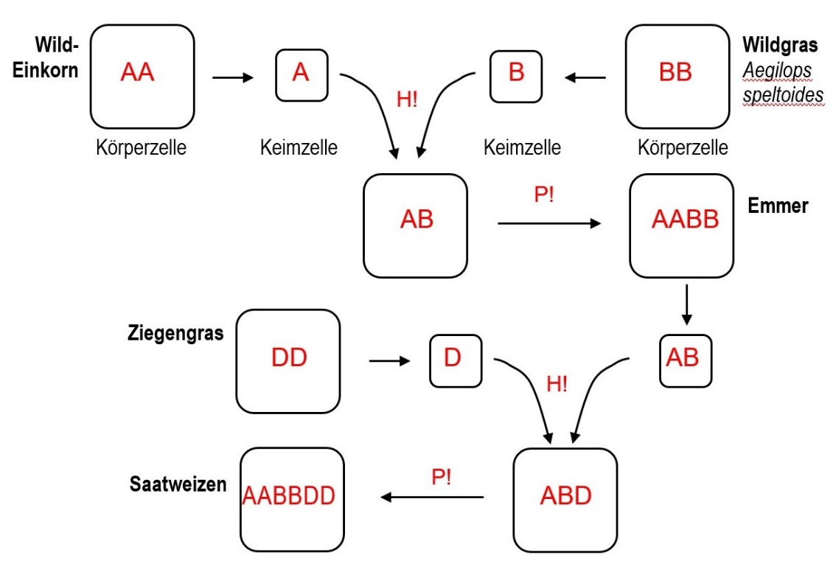

H! = Hybridisierung
P! = Polyploidisierung

Aufgaben 2 und 3 auf dem Arbeitsblatt.
Abbildungen: Hybridisierung beim Weizen, leer [jpg]; bzw. ausgefüllt (wie oben) [jpg]
(Das Wildgras Aegilops speltoides wird auch Wilder Spelzweizen genannt. Das Ziegengras heißt auch Gänsefußgras und hat unterschiedliche wissenschaftliche Bezeichnungen: Aegilops squarrosa, Aegilops tauschii und Triticum tauschii.)

Vermutlich entstand in der Natur aus einer Keimzelle des Wildeinkorns und einer Keimzelle von A. speltoides eine diploide Zygote mit gemischtem Genbestand. Daraus wuchs ein Mischling, ein sogenannter Hybrid.
In diesem Hybrid kam es zur Polyploidisierung, so dass das Ergebnis eine neue Art mit insgesamt vier Chromosomensätzen war: der Emmer = das Zweikorn.
Später entstand ein triploider Hybrid aus Emmer und Ziegengras. Auch in diesem Hybrid kam es zur Polyploidisierung; das Ergebnis war der Saatweizen.

Name des Getreides | Ploidiegrad | Anzahl der Chromosomen | Bezeichnung der Chromosomensätze
Wildeinkorn  Triticum boeticum* | diploid | 14 | AA
ein Wildgras  Aegilops speltoides* | diploid | 14 | BB
Emmer = Zweikorn  Triticum dicoccum | tetraploid | 28 | AABB
Ziegengras  Aegilops squarrosa** | diploid | 14 | DD***
Saatweizen  Triticum aestivum (T. vulgare) | hexaploid | 42 | AABBDD
* bzw. eine andere, aber sehr nah verwandte Art
** andere Artnamen sind (je nach Autor): squamaria bzw. tauschii
*** D ist der übliche Kennbuchstabe; eine Begründung dafür habe ich nicht gefunden.

Ggf. wird der Begriff Allopolyploidie angeboten (im Kontrast zur Autopolyploidie), ohne einen Lerninhalt darzustellen: Eine Zelle besitzt Chromosomensätze von unterschiedlichen Arten (die aber in der Regel nah miteinander verwandt sind). Weitere allopolyploide Nutzpflanzen-Arten sind Tabak (Nikotiana), Baumwolle (Gossypium) oder Raps (Brassica napus).

Hinweis: Der Hartweizen (Triticum durum), der einen höheren Proteingehalt hat als der Saatweizen und für die Herstellung von Nudeln und Gries verwendet wird, ist tetraploid und gehört damit zur sogenannten Emmer-Reihe (ohne das Ziegengras-Genom).

c) Beispiel Erdbeere
Erdbeeren gehören der Gattung Fragaria an. Der einfache Chromosomensatz enthält 7 Chromosomen (n = 7). Dabei treten unterschiedliche Ploidiegrade auf:
2n: diploid (Wald-Erdbeere, Knack-Erdbeere)
4n: tetraploid (...)
5n: pentaploid (...)
6n: hexaploid (...)
8n: oktoploid (Scharlach-Erdbeere, Chile-Erdbeere)
10n: dekaploid (Fragaria iturupensis)

Faustregel: Je höher der Ploidiegrad, desto größer sind die Zellen und damit auch die Organe wie Blüten oder Früchte bzw. die ganze Pflanze. (Auswirkungen auf verschiedene Organisationsstufen: Chromosomenzahl, Zelle, Organ, Organismus.) Triploide Pflanzen sind oft vitaler und erbringen höhere Erträge als diploide. Ein Grund könnte darin bestehen, dass die Transkription an mehr Stellen erfolgen kann, wodurch Genprodukte wie Proteine schneller entstehen. (Bei Tieren wirkt sich dieser Effekt dagegen meist tödlich oder zumindest stark störend aus.)

Um triploide Pflanzen zu erzeugen, werden entweder triploide Pflanzen vegetativ vermehrt (geklont) oder – wie bei der Zuckerrübe – diploide und tetraploide Sorten gekreuzt.

Fakultativ: Ggf. wird der Begriff Autopolyploidie (auch: Endopolyploidie) angeboten (im Kontrast zum Begriff Allopolyploidie), ohne einen Lerninhalt darstellen: Vervielfachung der Chromosomensätze der eigenen Art.

Ursache der Autopolyploidie ist meist ein Fehler in der Meiose, bei der – ähnlich wie oben beschrieben – in einer Stelle der Meiose der Spindelapparat ausfällt, so dass diploide Keimzellen entstehen. Kombiniert mit haploiden Keimzellen entstehen triploide, kombiniert mit diploiden Keimzellen entstehen tetraploide Pflanzen usw.
Hinweis: Es genügt, wenn eine der beiden Spielarten der Polyploidie (mit einem Mechanismus zur Entstehung) besprochen wird; dann ist die Einführung eines Begriffs wie Allo- oder Autopolyploidie nicht sinnvoll. Wichtig dagegen ist die Erkenntnis, dass viele Kulturpflanzen polyploid sind.
4.3 Gen-Mutationen
(gA: ca. 3 Stunden; eA: ca. 4 Stunden)
Inhalte zu den Kompetenzen | Kompetenzerwartungen: Die Sch. ...
Genmutationen: Austausch, Verlust oder Einschub von Nukleotiden; Ursachen von Genmutationen (Mutagene) und Auswirkungen auf die Proteinfunktion; Bedeutung von Reparaturenzymen; Bedeutung für die Evolution; somatische Mutation, Keimbahnmutation; Mutationen als Ursache für Krebsentstehung (Onkogene und Anti-Onkogene) | unterscheiden verschiedene durch mutagene Einflüsse ausgelöste Genmutationen und erläutern deren Auswirkung auf die Funktion des codierten Proteins, um für die Bedeutung des Schutzes vor mutagenen Einflüssen sensibilisiert zu sein.
Vorwissen:
Jgst. 9 Biologie, Lernbereich 4: Evolution (Erklärung für Vielfalt und Ähnlichkeit)

(Erklärvideo „Genmutation“ (4:47)
https://studyflix.de/biologie/genmutation-2484
Wenig empfehlenswert für den Unterricht, weil zu viele Informationen gegeben und zu viele Fachbegriffe genannt werden wie z. B. Transition, Transversion, Purin- und Pyridinbasen).

Unterricht Biologie kompakt 480 Schülerarbeitsheft „Molekulargenetik besser verstehen“ (November 2022): schöne Übersicht zu Genschäden und deren Reparatur (Seite 26); übersichtliche Abbildung zur Reparatur von Thymin-Dimeren (Seite 27); schöne graphische Übersicht zu Auswirkungen von Mutationen auf die Struktur des Polypeptid (Seite 34)
4.3.1 Formen von Gen-Mutationen
Eine Gen-Mutation ist die dauerhafte Veränderung der Erbinformation in nur einem Gen. Wenn dabei nur ein einzige Base betroffen ist (Punktmutation), unterscheidet man drei Formen:
a) Basenaustausch (Substitution): Eine Kernbase wird durch eine andere ersetzt.
b) Basenverlust (Deletion): Bei der Replikation enthält der neue DNA-Einzelstrang ein Nuk leotid zu wenig.
c) Baseneinschub (Insertion): Bei der Replikation wird ein Nukleotid zusätzlich eingebaut.
Die in Klammern genannten Begriffe können erwähnt werden, stellen aber keinen Lerninhalt dar. Eine Mutation, bei der nur 1 Base betroffen ist, wird Punktmutation genannt. Dieser Begriff taucht zwar im LehrplanPLUS nicht auf, kann aber erwähnt bzw. verwendet werden.
Hinweis: In Buchner, Seite 117, ist in Abbildung B2 der nicht-codogene Strang der DNA der Aminosäurekette gegenübergestellt. Die Intention dafür ist zu zeigen, dass die Punktmutation auf der DNA liegt. Didaktisch problematisch ist an der Darstellung aber, dass die mRNA, also die eigentliche Vorlage für die Translation, nicht auftaucht. Schüler könnten daraus eine Fehl-vorstellung zur Rolle der mRNA ableiten. Ggf. mit dem Kurs kurz darüber diskutieren!

Erklärvideo „Punktmutation“ (4:06)
https://studyflix.de/biologie/punktmutation-2583
Einsatz: gut einsatzbar als Einführung in die Genmutation
Inhalt: Ursachen von Punktmutationen; sehr anschauliche Darstellung der Arten: Substitution (mit stummer, missense- und nonsense-Mutation), Deletion, Insertion (Leseraster-Mutation)
4.3.2 Ursachen von Gen-Mutationen
Erklärvideo „Mutagene“ (4:03)
https://studyflix.de/biologie/mutagene-2574
Die Visualisierung erfolgt vor allem durch eingeblendete Worte, gelegentlich auch über Strukturformeln.

Mutationen werden durch Mutagene hervorgerufen (das Mutagen, betont auf der letzten Silbe; nicht eine besondere Art von Gen, sondern etwas, das Mutation hervorruft; genesis, altgriechisch: Entstehung). Beispiele:
a) Chemische Mutagene
- Nitrit-Ionen (NO₂–) sind Bestandteil von Nitritpökelsalz, das bei bestimmten Käse-, Wurst- und Schinkensorten verwendet wird. (Den Schülern ist aus dem Chemieunterricht das Nitrat, NO₃–, bekannt, in der Regel aber nicht das Nitrit.) Im Körper bilden sich damit Nitrosamine. Nitrosamine entstehen auch beim Frittieren, Braten und Grillen. Sie können Kernbasen chemisch verändern. Beispielsweise entsteht Uracil durch Abspaltung einer Aminogruppe von Cytosin (Basenaustausch). (Das kann anhand der Strukturformeln anschaulich demonstriert werden.) Cytosin paart mit Guanin, während Uracil mit Adenin paart.
- Basenanaloga (Stoffe, die Kernbasen sehr ähnlich sind) werden bei der Replikation statt einer Kernbase eingebaut und können bei der nächsten Replikation für einen Basenaustausch verantwortlich sein. Beispielsweise wird statt Thymin das Basenanalogon Brom-Uracil eingebaut, bei dem die Methylgruppe durch ein Brom-Atom ausgetauscht ist. Brom-Uracil kommt in zwei Formen vor, die sich leicht ineinander umwandeln. In der einen Form (Keto-Form) paart Brom-Uracil mit Adenin, in der anderen Form (Enol-Form) dagegen mit Guanin. (Die Keto-Enol-Tautomerie kann bei den Schülern nicht vorausgesetzt werden.)
- Bestimmte Stoffe (nämlich polyzyklische aromatische Kohlenwasserstoffe) können sich zwischen zwei Nukleotide einfügen. Bei der nächsten Replikation wird an dieser Stelle ein zusätzliches Nukleotid auf dem neuen Strang eingebaut (Baseneinschub). Ein Beispiel dafür ist Ethidiumbromid.
- Teerstoffe aus dem Kondensat von Tabakrauch können Genmutationen hervorrufen, die letztlich zu Lungenkrebs führen können.

b) Physikalische Mutagene
- Ionisierende Strahlen wie radioaktive oder Röntgenstrahlen können Basen verändern (Basenaustausch) oder zu Strangbrüchen der DNA führen.
- Ultraviolette Strahlung kann zwei benachbarte Thymin-Basen zu einem Thymin-Dimer verschmelzen, das bei der nächsten Replikation Fehlpaarungen verursacht. Das passiert oft bei zu langer Sonneneinstrahlung auf die Haut und kann letztlich zu Hautkrebs führen.

c) Biologische Mutagene
- Bestimmte Viren können Veränderungen an Kernbasen bewirken.

Hinweis: Die Formeln der hier genannten organischen Stoffe können bei den Schülern nicht vorausgesetzt werden, ebenso wenig die Begriffe polyzyklisch oder aromatisch. Aber sie können die Unterschiede zwischen den Strukturformeln der genannten Basen bzw. Basenanaloga beschreiben und daraus ableiten, mit welchen Basen sie paaren. Die genannten Namen der Stoffe stellen keine Lerninhalte dar. Dagegen ist wichtig, dass die Schüler begründen können, worin die Gefahr bei gegrillten Nahrungsmitteln, beim Rauchen bzw. bei zu langem Sonnenbaden besteht.
4.3.3 Auswirkungen von Gen-Mutationen
a) Basenaustausch
Durch einen Austausch von Kernbasen ändert sich ein Basentriplett. Das kann drei unterschiedliche Auswirkungen haben:
a1) stumme Mutation:
Ursprüngliches und verändertes Basentriplett codieren für die selbe Aminosäure.
Wiederholung: „Der genetische Code ist redundant (degeneriert).“ Anhand der Code sonne nennen die Schüler Beispiele für stumme Mutationen.
a2) Missense-Mutation:
Das veränderte Basentriplett codiert für eine andere Aminosäure als das ursprüngliche Basentriplett.
Auch hier nennen die Schüler Beispiele anhand der Codesonne.
Beispiele: Missense-Mutationen im Gen von Hämoglobin: Das sechste Codon beim unveränderten HbA lautet GAG (Glutaminsäure). Beim Sichler-Hämoglobin HbS ist die mittlere Base verändert: GUG (Valin). Und bei HbC ist die erste Base verändert: AAG (Lysin).
a3) Nonsense-Mutation:
Das veränderte Basentriplett ist ein Stopp-Codon. Die Synthese des Proteins wird an dieser Stelle unterbrochen.
Beispiel: Bei Hämophilie A (eine Form der Bluterkrankheit) ist im Gen für den Gerin nungsfaktor VIII im dritten Codon nach dem Startcodon (CAA) die erste Base gegen U ausgetauscht (Stoppcodon statt Glutamin). Dadurch fehlt dieser Gerinnungsfaktor.
a4) Mutation im Intron
Weil Introns nicht translatiert werden, hat eine Mutation dort keine Auswirkungen auf das fertige Protein.

b) Rastermutation
Durch den Einschub oder den Wegfall eines Nukleotids wird ab dieser Stelle das Leseraster der Basentripletts verschoben. Ab dieser Stelle ist die Aminosäure-Sequenz im Protein völlig verändert.
Wenn drei (oder n mal drei) Nukleotide eingeschoben werden bzw. wegfallen, werden nur in diesem kleinen Abschnitt falsche Aminosäuren eingebaut. Außerhalb dieser Stelle bleibt die Aminosäure-Sequenz im Protein erhalten, weil das Leseraster erhalten bleibt.

Die Schüler bearbeiten dazu einige Übungsaufgaben:
Arbeitsblatt: Genmutationen [docx] [pdf]
Eine schöne Übersicht hierzu finden Sie auf Seite 79 in Biosphäre 12, Cornelsen-Verlag 2024.

Hinweis: Mechanismen, die zu Rastermutationen führen, würde ich nicht besprechen. Wenn Sie das in einem sehr interessierten Kurs trotzdem tun, dann verzichten Sie auf Fachbegriffe wie „interkalierende Substanzen“.

Vertiefung: Die Vorfahren des Axolotl, das nur einem See in der Nähe von Mexiko Stadt vorkommt, lebten die meiste Zeit ihres Lebens an Land (wie andere Molche auch). Eine einzige Mutation führte zu einer Unterfunktion der Schilddrüse, weshalb keine vollständige Verwandlung (Metamorphose) mehr stattfindet, sodass diese Tiere als fortpflanzungsfähige Larven zeitlebens im Wasser bleiben. [Bild der Wissenschaft 3 / 1998, Seite 12]
4.3.4 Bedeutung von Reparaturenzymen
Im Lernbereich „Regulation der Genaktivität“ wurde unter 2.2.2 die DNA-Methylierung in beiden Kurstypen behandelt. Im Lernbereich „Vervielfältigung genetischer Information“ wurde nur im eA-Kurs unter 3.1.4 die DNA-Reparatur thematisiert. Je nachdem, wie viel dort schon besprochen wurde, kann der Abschnitt 4.3.4 mehr oder weniger straff behandelt werden.

Reparaturenzyme laufen die DNA-Stränge entlang und untersuchen sie auf fehlerhafte Stellen. Diese sind oft daran zu erkennen, dass sie ausgebeult sind, weil die Basenpaarung nicht korrekt stattfindet. Solange nach einer Replikation der neue DNA-Einzelstrang noch nicht methyliert ist, kann das Reparaturenzym den alten vom neuen DNA-Einzelstrang unterscheiden. Es schneidet dann die fehlerhafte Stelle des neuen Strangs aus und eine DNA-Polymerase schließt anschließend die Lücke wieder.

In einer Säugetierzelle entstehen pro Tag etwa 60.000 DNA-Schäden. Fast alle werden repariert, so dass pro Tag nur 1 Mutation pro 10.000 Zellen bestehen bleibt. Das ist wesentlich, weil Veränderungen in der Aminosäuresequenz von Proteinen in der Regel schädlich sind. Reparaturenzyme sorgen also dafür, dass fast alle der relativ häufig auftretenden Mutationen wieder rückgängig gemacht werden.
4.3.5 Bedeutung für die Evolution
Ein gewisses Maß an Mutationen ist aber notwendig, damit neue Allele und längerfristig auch neue Gene entstehen können. Wenn sich Mutationen auf den Phänotyp auswirken, gibt es drei Fälle:
- Meistens sind die Auswirkungen schädlich, d. h. der Träger der Mutation stirbt oder bekommt weniger Nachkommen.
- Manchmal sind die Mutationen neutral, d. h. sie haben keine Auswirkungen.
- Selten verleiht eine Mutation dem Phänotyp eine Eigenschaft, der ihn fitter macht, d. h. er kommt besser an Nahrung heran, kann sich besser vor Fressfeinden schützen, kann mehr Nachkommen erzeugen.

Es kommt vor, dass eine phänotypische Eigenschaft zunächst neutral oder schwach nachteilig ist, aber nach einer Veränderung der Umweltbedingungen vorteilhaft wird.
Je mehr Genvarianten im sogenannten Genpool einer Population vorhanden sind, desto wahrscheinlicher ist es, dass darunter Varianten sind, die sich in einer veränderten Umwelt hervorragend bewähren. Mutationen sorgen also für eine Vielfalt der Genvarianten (Biodiversität).
4.3.6 Somatische und Keimbahn-Mutation
a) Somatische Mutation
soma, altgriechisch: Körper
somatische Zellen sind Körperzellen

Eine Mutation in einer Körperzelle, die sich nicht mehr teilt, hat nur Auswirkungen auf diese eine Zelle. Wenn diese Mutation stark schädliche Auswirkungen hat, wird die Apoptose eingeleitet, d. h. der gezielte, kontrollierte Zelltod. (Im Kurs mit erweitertem Anforderungsniveau war die Apoptose Thema im Lernbereich „Vervielfältigung genetischer Information“ unter 3.3.; Kurse mit grundlegendem Anforderungsniveau kennen diesen Begriff nicht.)

Eine Mutation in einer somatischen Stammzelle wird an deren Tochterzellen weitergegeben. Von großer Bedeutung für das Immunsystem sind Mutationen in Stammzellen, aus denen weiße Blutzellen hervorgehen. Aufgrund solcher Mutationen entstehen laufend neue Varianten von Antikörpern.
Somatische Mutationen werden nicht an die Nachkommen vererbt.

b) Keimbahn-Mutation
Unter Keimbahn versteht man die direkte Abfolge der Zellen von der Zygote bis zu den Keimzellen.
Nur Mutationen in Zellen der Keimbahn werden an die Nachkommen vererbt.
Erklärvideo „Mutation“ (4:59)
https://studyflix.de/biologie/mutation-2582
Einsatz: Gut geeignet für eine Zusammenfassung (und Vertiefung) nach Besprechung der Mutation.
Inhalt: Ursachen, Typen und Auswirkungen aller Mutations-Varianten in Übersicht. Dabei kommen auch Aspekte vor, die im LehrplanPLUS nicht vorgesehen sind wie Chromosomen-Mutation.
4.3.7 Krebsentstehung (nur eA)
Vgl. Lernbereich „Vervielfältigung genetischer Information“, Abschnitt 3.4 Tumorbildung.
Die Schüler sollen hier ihr Vorwissen in einen neuen Kontext einbringen. Zu viel Detailwissen kann dabei allerdings schaden. Wie immer kommt es hier mehr auf klare Zusammenhänge an als auf eine möglichst große Menge an Einzelfakten oder Fachbegriffen. Die Fachartikel von Wikipedia oder dem Spektrum Lexikon der Biologie sind hierbei für Schülerrecherchen ungeeignet, weil sie viel zu umfangreich und für die Schüler schwer verständlich sind.
Der LehrplanPLUS verlangt konkret: „Mutationen als Ursache für Krebsentstehung (Onkogene und Anti-Onkogene)“. Vor allem diese Begriffe sollten betrachtet werden (aber erst an dieser Stelle, nicht schon bei 3.4). Ich empfehle zusätzlich den Begriff Proto-Onkogen, weil er für Klarheit sorgt.
Der Krebs:
Krebs (= bösartiger Tumor) ist in der Medizin gekennzeichnet durch übermäßiges Wachstum und unkontrollierte Vermehrung von entarteten Zellen. Das bösartige Gewebe ist entdifferenziert, d. h. es entstehen darin keine differenzierten Zellen mehr (z. B. übernehmen Hautkrebs-Zellen keine Funktionen von Hautzellen).
Eine Krebsgeschwulst wird auch als Tumor bezeichnet (tumor, lateinisch: Wucherung).
Wenn sich Krebszellen aus einer Krebsgeschwulst absondern, können sie mit dem Blut oder mit der Lymphflüssigkeit an andere Stellen im Körper gelangen und dort zu weiteren Krebsgeschwulsten führen (sogenannte Metastasen).
Man geht davon aus, dass eine Krebsgeschwulst aus einer einzigen entsprechend veränderten Zelle entsteht. Ursache für diese Veränderung sind meist Mutationen im Erbgut dieser Zelle.
Fakultative Zusatzinformationen:
- In Krebszellen häufen sich Mutationen an, denn Krebszellen sind erheblich anfälliger für weitere Mutationen als gesunde Zellen (die DNA-Reparatur arbeitet nicht so effektiv wie in gesunden Zellen).
- Krebszellen sind meist unregelmäßig geformt. Die Mitosen laufen teilweise fehlerhaft ab, so dass die Chromosomenzahlen nicht mehr stimmen, oft sind Chromosomen in mehrere Stücke zerfallen.
- Jedes Jahr erkranken in Deutschen etwa 4 Menschen pro 1000 Einwohnern an Krebs. Krebs steht an zweiter Stelle (nach Herz-Kreislauf-Erkrankungen) der Todesursachen.
- Damit Krebs entsteht, müssen mindestens drei krebsfördernde Faktoren zusammenkommen: zwei sogenannte Onkogene sowie das Enzym Telomerase, das die Telomere an den Enden der DNA-Stränge maximal verlängert, so dass sich die Zellen beliebig oft teilen können. (Normalerweise werden die Telomere bei jeder Zellteilung ein Stück kürzer, wodurch die Teilungsfähigkeit der Zelle begrenzt wird. In differenzierten Körperzellen wird das Enzym Telomerase nicht gebildet.)
Das Onkogen:
ogcos, altgriechisch: geschwollen (steht hier für: Krebsgeschwulst). (Der Wortbestandteil „Gen“ bedeutet hier „Teil des Erbguts“ und nicht „erzeugend“ wie in Begriffen wie mutagen oder karzinogen.)
Das normale Zellwachstum, die Zellteilung und die Zelldifferenzierung werden durch die Genprodukte von Regulator-Genen kontrolliert. (Vgl. Lernbereich „Regulation der Genaktivität“, Abschnitt 2.1.2 Funktionsbereiche der DNA.) Soweit solche Regulatorgene mit Krebs in Verbindung gebracht werden, nennt man sie in ihrer intakten Form Proto-Onkogene. Proto-Onkogene fördern Zellwachstum und Zellteilung.
Normalerweise liegen die Genprodukte der Proto-Onkogene in geringer Menge vor. Durch verschiedene Ursachen kann es vorkommen, dass so ein Genprodukt in viel zu großer Menge vorliegt. Damit hat sich das Proto-Onkogen in ein Onkogen (Krebs-Gen) umgewandelt, weil nun Zellwachstum und Zellteilung in zu großem Maß ablaufen.
Die Folge der übermäßigen Genexpression (die mRNA und damit das Genprodukt werden in zu großer Menge hergestellt) ist ein verstärktes Zellwachstum und eine zu häufige Zellteilung.
Ursachen für die Umwandlung eines Proto-Onkogens in ein Onkogen:
- Mutation im Promotor für dieses Gen, die dafür sorgt, dass die Transkription zu oft abläuft
- Einbau eines hochaktiven Promotors (der normalerweise zu einem anderen Gen gehört) vor diesem Gen
- Mutation innerhalb des Gens selbst, die dafür sorgt, dass das mutierte Genprodukt erheblich effektiver wirkt als das natürliche
- Gen-Amplifikation: Vom Proto-Onkogen werden zusätzliche Kopien hergestellt und in die DNA eingebaut. Auch dadurch steigt die Menge an Genprodukt.
Typisch für Krebszellen sind zudem Fehler im Chromosomenbestand: Es fehlen ein oder zwei Chromosomen bzw. es liegen zu viele vor. Dies ist die Folge einer Fehlfunktion von Genen, welche die Anzahl der Startstellen für die Replikation sowie die gleichmäßige Verteilung der 1-chromatidigen Chromosomen in der Mitose regulieren. Unter sogenanntem Replikationsstress liegen erheblich zu viele Startstellen für die Replikation vor und die Verteilung der Chromosomen verläuft fehlerhaft.
[Quelle: N. Böhly et al.: Increased replication origin firing links replication stress to whole chromosomal in-stability in human cancer. Cell Report 2022]
Die genannten Mutationen finden in Körperzellen (z. B. Haut-, Lungen-, Darmzellen) statt und stellen damit somatische Mutationen dar.
Auch Tumorviren können Onkogene in die Zelle einbringen, deren Genprodukte das Zellwachstum und die Zellteilung beschleunigen.
Durch die Aktivität der Onkogene wird eine normale Zelle in eine Krebszelle umgewandelt (transformiert).
Das Anti-Onkogen:
Ein Anti-Onkogen (Tumorsupressor-Gen) ist ein Gen, dessen Genprodukt die Umwandlung (Transformation) von gesunden Zellen in Krebszellen verhindert.
Die Genprodukte mancher Anti-Onkogene sorgen dafür, dass die Transkription nicht im Übermaß ausgeführt wird. Ein Beispiel dafür ist das Protein p53, ein Transkriptions-Faktor, der bei zu starker Schädigung einer teilungsfähigen Zelle den Zellzyklus anhält und so eine unkontrollierte Zellwucherung verhindert.
Ein anderes Beispiel ist das RB-Gen (RB: Retinoblastom), das für ein Kernprotein codiert, das dafür sorgt, dass der Zellzyklus nicht zu schnell abläuft, indem es den Übergang von der G₁-Phase zur S-Phase blockiert.
Eine Mutation in einem Anti-Onkogen kann bewirken, dass dessen Genprodukt nicht mehr so effektiv wirkt oder ganz ausfällt. Das führt zur Umwandlung (Transformation) der Zelle in eine Krebszelle mit unkontrollierter Zellteilung.
Enthält das RB-Gen so eine Mutation, entwickelt sich ein Augentumor, ein Retinoblastom. (Warum nur im Auge ein Tumor entsteht und nicht auch an anderen Stellen, ist noch nicht geklärt.) Hat die Mutation des RB-Gens in einer Zelle der Keimbahn stattgefunden, wird sie an die Nachkommen vererbt (rezessive Vererbung auf Chromosom 13: Kann als Beispiel im Lernbereich „Genetik menschlicher Erkrankungen und DNA-Analytik“ verwendet werden).
Hinweis: Das Beispiel RB-Gen können Sie auch weglassen.

Mehrstufen-Modell der Krebsentstehung:
Es müssen mehrere Faktoren zusammenwirken, damit ein bösartiger Tumor entsteht, der zu Metastasen führt. Dabei kann eine genetische Veranlagung eine Rolle spielen (z. B. eine vererbte Mutation in einem Anti-Onkogen). Dazu müssen aber noch mehrere weitere Ereignisse kommen wie die Aktivierung von Onkogenen oder der Verlust weiterer Anti-Onkogene.
Bei der Vorsorge-Untersuchung für Darmkrebs (Darmspiegelung), die von den Krankenkassen ab dem 50. Lebensjahr bezahlt wird, stellt man bei der Wirksamkeit von nur einem krebsauslösenden Faktor lediglich gesunde Darmzellen fest. Als nächste Stufe werden kleine gutartige Veränderungen wahrgenommen. Daraus können gutartige Wucherungen entstehen und beim Zusammenwirken von fünf bis sechs Faktoren daraus schließlich ein bösartiger Tumor. Wucherungen und Tumore werden sofort während der Untersuchung entfernt (das Endoskop führt entsprechende Werkzeuge mit sich). Nur wer nicht zu den Vorsorge-Untersuchungen geht, läuft Gefahr, an Darmkrebs zu erkranken und ggf. auch zu sterben.
Sie können aus der Fülle der hier aufgeführten Details auch eine Auswahl treffen. Wesentlich sind die Grundprinzipien:
- Krebszellen vermehren sich ungehemmt und differenzieren nicht.
- Krebszellen häufen Mutationen an.
- Proto-Onkogene kontrollieren die Zellteilung (sie fördern diese). Wenn sie überaktiv sind, stellen sie Onkogene dar, weil die Zellteilung außer Kontrolle gerät.
- Anti-Onkogene bremsen die Transkription ein. Werden sie beschädigt, werden zu viele Genprodukte erzeugt, wodurch die Zellen sich ungehemmt vermehren.
- Zur Umwandlung einer gesunden Zelle in eine Krebszelle sind mehrere Faktoren nötig.
4.4 Methoden der Gentechnik
(gA: ca. 4 Stunden; eA: ca. 6 Stunden)
Inhalte zu den Kompetenzen | Kompetenzerwartungen: Die Sch. ...
Prinzip der Veränderung von Erbanlagen mit molekulargenetischen Techniken; konkrete Technik: u. a. CRISPR/Cas-System | erläutern die prinzipielle Verfahrensweise und eine konkrete Technik zur künstlichen Veränderung von Erbanlagen.
Vorwissen:
Jgst. 9 Biologie, Lernbereich 3.3: Veränderung und Neukombination genetischer Information (Einbau von Fremd-DNA)

An dieser Stelle ist die Formulierung im LehrplanPLUS schwer zu interpretieren: Klar ist zwar, dass die „konkrete Technik“ nur im eA-Kurs verlangt wird, nicht klar ist dagegen der Unterschied zwischen „konkrete[r] Technik“ einerseits und „molekulargenetischen Techniken“ (Inhalte) bzw. „prinzipielle[r] Verfahrensweise“ (Kompetenzen) andererseits. Auch die Anzahl der konkreten Techniken im eA-Kurs ist widersprüchlich formuliert: Bei den Inhalten sind es (mindestens) zwei (das geht aus der Formulierung „u. a.“ hervor), bei den Kompetenzerwartungen ist nur von einer die Rede.
Man könnte aufgrund dieses Dilemmas also verführt sein, einfach die entsprechenden Seiten aus dem Lehrbuch eins zu eins als Unterrichtskonzept zu übernehmen. Davon rate ich dringend ab. Vergleichen Sie die Passagen im Lehrbuch mit meinen Ausführungen und entwickeln Sie daraus Ihren eigenen Unterrichtsentwurf!
Das folgende Unterrichtskonzept orientiert sich in erster Linie an den Anforderungen der Gesellschaft (denn Gentechnik wird bereits kontrovers diskutiert und wird in den nächsten Jahrzehnten noch ganz erheblich an Bedeutung gewinnen): Was sollen Abiturienten über gentechnische Verfahren wissen, um kompetente gesellschaftlich-ethische Entscheidungen treffen zu können?
(Meine) Antwort: Sie sollten jeweils das Grundprinzip der klassischen Gentechnik mit Vektoren sowie das der Genom-Editierung mit dem CRISPR/Cas-System kennen. Teilnehmer im eA-Kurs sollten dazu vertiefte Kenntnisse erhalten. Dabei sollte klar herausgearbeitet werden, worin die Unterschiede dieser beiden Techniken bestehen. Dabei wenden die Kursteilnehmer ihr Vorwissen aus der Molekulargenetik an und lernen weitere Werkzeuge der Gentechnik kennen.
Im folgenden Unterrichts-Konzept wird die klassische Gentechnik etwas ausführlicher behandelt (weil Vorwissen über Ligase, PCR und Plasmide angewendet werden soll), während die Darstellung des CRISPR/Cas-Systems im gA bewusst auf die allerwesentlichsten Aspekte reduziert ist. An dieser Stelle ist es besonders wichtig, deutlich herauszustellen, welche der im Unterricht aufgetretenen Aspekte tatsächlich Lerninhalte darstellen (hier gilt: Weniger ist mehr!) und welche Aspekte lediglich Hilfsmittel bei der Erarbeitung darstellten bzw. der Anschauung dienten.
Gentechnik-Gegner: Wenn in Ihrem Kurs junge Menschen sitzen, die die Gentechnik grundsätzlich ablehnen, dann müssen Sie viel Fingerspitzengefühl beweisen, um diese Kursteilnehmer nicht bloßzustellen. Es gilt das Motto: Was im Lehrplan steht, muss gelernt werden, und sei es nur, um das, was man ablehnt, mit fundierter Sachkenntnis abzulehnen. (Eine ähnliche Situation wie beim Thema Evolution, nur dass die Evolution eine vielfach bewiesene Tatsache ist, während man die Gentechnik in durchaus unterschiedlicher Art bewerten kann.)
Die gesellschaftlich-ethische Bewertung der Gentechnik erfolgt im Abschnitt 4.5
4.4.1 Werkzeuge der klassischen Gentechnik
Das Einbringen eines Fremdgens in einen Zielorganismus durch klassische Gentechnik ist komplex und alles andere als alltagsnah. Um das Lernen zu erleichtern, ist es sinnvoll, zunächst die dafür nötigen Werkzeuge isoliert zu betrachten. Hier und dort habe ich in diesem Abschnitt kleine Elemente der Auflockerung eingebaut, die ebenfalls das Lernen erleichertern.
In den G8-Schulbüchern finden Sie sehr komplexe Beschreibungen, wie mit zwei verschiedenen Markern gleichzeitig gearbeitet wird, von denen der eine durch das Restriktions-Enzym durchgeschnitten und damit inaktiv wird. Es werden Genbibliotheken, Stempeltechniken oder die Blau-Weiß-Selektion beschrieben. Ich würde auf solches Spezialwissen verzichten und mich auf das Wesentliche konzentrieren. Wenn Sie aber eine Selektionsmethode im Unterricht behandeln wollen, dann auf jeden Fall nichts anderes als die Blau-Weiß-Methode, die – im Gegensatz zur Stempelmethode – aktuell in den Labors standardmäßig angewendet wird.
Ich würde auch darauf verzichten, superkorrekt von Proinsulin statt von Insulin zu sprechen. Sie müssen keine Techniken im Detail besprechen, die inzwischen zum Teil ohnehin nur noch von historischem Interesse sind. Und Sie müssen der Vielfalt der klassisch-gentechnischen Methoden absolut nicht gerecht werden. Die Grundprinzipien zu vermitteln, ist Herausforderung genug!
Empfehlung des Multiplikatorenteams von der Veranstaltung „Fachlichkeit und Führung“ (Januar 2024, ALP): Stempeltechnik und cDNA mit reverser Transkriptase sind nicht erforderlich.
Informationsblatt Werkzeuge der klassischen Gentechnik [docx] [pdf]

a) Die Ligase
Die Ligase ist ein Enzym, das benachbarte, aber nicht miteinander verbundene Nukleotide verknüpft. (Bekannt aus dem Lernbereich „Vervielfältigung genetischer Information“, Abschnitt 3.1.2 Ablauf der Replikation)

b) Die Reverse Transkriptase
Einführung entweder durch ein Anwendungsbeispiel (wie das Insulin-Gen) oder durch die natürliche Funktion bei Retroviren (wie z. B. beim Erreger von AIDS, dem HI-Virus).
Diabetes-Patienten muss das Peptidhormon Insulin zugeführt werden. Menschliches Insulin wird von Bakterien hergestellt, in die das Gen für Humaninsulin eingeschleust wurde.
Problem: Eukaryoten-Gene enthalten Introns, die aus der prä-mRNA durch Spleißen vor der Translation entfernt werden müssen. Prokaryoten besitzen dieses System nicht. Deshalb kann Eukaryoten-DNA nicht direkt in Prokaryoten übertragen werden. (Spleißen ist bekannt aus dem Lernbereich „Speicherung und Realisierung genetischer Information, Abschnitt 1.4.4)
Lösung: Nach der Vorlage einer fertig gespleißten eukaryotischen mRNA wird eine intronfreie DNA erzeugt, die direkt in das Chromosom eines Prokaryoten eingebaut werden kann.
Die Reverse Transkriptase ist ein Enzym, das nach der Vorlage einer RNA eine doppelsträngige DNA herstellt*. Sie heißt revers, weil sie den üblichen Weg der Transkription von der DNA zur RNA umdreht. Reverse Transkriptasen gibt es bei Retroviren, deren Erbgut als RNA vorliegt, die in der Wirtszelle zuerst in DNA umgeschrieben wird, welche dann als Vorlage für die eigentliche Transkription dient. Die von der Reversen Transkriptase erzeugte DNA nennt man cDNA (complementary DNA; copy DNA).
Die Arbeit der Reversen Transkriptase sollte am besten als Skizze dargestellt werden. Den Entwurf dazu können die Schüler problemlos selbst entwickeln und präsentieren. Alternativ kann dieses Werkzeug auch weggelassen werden, indem von einer fertigen Human-DNA ausgegangen wird, deren Herkunft nicht näher erklärt wird.
*) Lehrerinfo, der genaue Ablauf ist nicht unterrichtsrelevant: Die Reverse Transkriptase erzeugt einen DNA-Strang, der sich mit dem vorgegebenen RNA-Strang paart. Nach der Trennung in die Einzelstränge ergänzt eine DNA-Polymerase den zweiten DNA-Einzelstrang.
c) Das Restriktions-Enzym
Erklärvideo „Restriktionsenzyme“ (4:35)
https://studyflix.de/biologie/restriktionsenzyme-2630
Inhalt: Funktionsweise von Restriktionsenzymen mit genauer Erklärung und Darstellung von Palindrom-Sequenzen; Schnitte mit sticky ends bzw. stumpfen Enden; Bedeutung der Restriktionsenzyme in der Natur und in der Gentechnik
Einsatz: als Einstieg und Übersicht bei der Einführung der Restriktionsenzyme

Restriktions-Enzyme* (= Restriktions-Endonukleasen) durchschneiden beide Stränge der DNA an besonders gekennzeichneten Stellen. Meistens sind die Schnitte an den beiden DNA-Einzelsträngen versetzt, so dass an der Schnittstelle ein Strang wenige Nukleotide länger ist als der andere. So ein überhängendes Ende wird als Sticky End (klebriges Ende) bezeichnet.
*) Endonukleasen treten in vielen Prokaryoten auf. Ihr Zweck ist es, eingedrungene Viren-DNA zu zerschneiden und damit unwirksam zu machen. Die Fremd-DNA wird daran erkannt, dass sie nicht methyliert ist. (Kein Lerninhalt)
Die Erkennungsstelle ist eine bestimmte Nukleotidsequenz. Es fällt auf, dass es sich dabei um sogenannte Palindrome handelt. In den Sprachwissenschaften ist ein Palindrom ein Wort, Ausdruck oder Satz, der von hinten gelesen genau so lautet wie von vorne. Es hat immer für gute Auflockerung gesorgt, an dieser Stelle ein paar sprachliche Palindrome zu projizieren:
- Otto / Anna / Hannah / Reittier / Lagerregal / Rotor / Rentner / Reliefpfeiler
- Ein Neger mit Gazelle zagt im Regen nie. (Sehr bekannt, aber politisch nicht korrekt.)
- Die Liebe ist Sieger, stets rege ist sie bei Leid.
- Nie grub Ramses Marburg ein.
- Erika feuert nur untreue Fakire.
- Ein güldne gute Tugend: Lüge nie!
- O, Genie, der Herr ehre dein Ego!
[Quelle u. a.: https://de.wikipedia.org/wiki/Liste_deutscher_Palindrome#Satzpalindrome_und_Satzfragmentpalindrome]
... oder mit Kurt Schwitters (aus An Anna Blume): „Weißt du es, Anna, weißt du es schon? Man kann dich auch von hinten lesen und du, du Herrlichste von allen, bist von hinten wie von vorne A-N-N-A.“
In der Molekulargenetik ist ein Palindrom ein DNA-Abschnitt, bei dem sich die Nukleotidsequenz des einen Stranges in umgekehrter Richtung auf dem Gegenstrang befindet.
Beispiele mit Schnittstellen, Kurzbezeichnung (Namenkürzel plus römisch geschriebene Nummer) und Herkunfts-Organismus der Endonuklease:

5‘ G G A T C C 3‘ BamH I Bacillus amyloliquefaciens
3‘ C C T A G G 5‘

5‘ G A A T T C 3‘ EcoR I Escherichia coli
3‘ C T T A A G 5‘

5‘ G G C C 3‘ Hae III Haemophilus aegyptius
3‘ C C G G 5‘

5‘ C G A T C G 3‘ Pvu l Proteus vulgaris
3‘ G C T A G C 5‘

5‘ T C T A G A 3‘ Xba l Xanthomonas badrii
3‘ A G A T C T 5‘

5‘ A A G C T T 3‘ Hind III Haemophilus influenzae
3‘ T T C G A A 5‘

[Quelle: https://de.wikipedia.org/wiki/Restriktionsenzym#Klassifizierung]
Abbildung Palindrome und zugehörige Restiktionsenzyme [jpg]

Hae III schneidet mit sogenannten glatten Enden (blunt ends), alle anderen Endonukleasen erzeugen Sticky Ends, PVu I mit einer Länge von 2 Basen, die anderen hier dargestellten mit einer Länge von 4 Basen.
Wenn eine Endonuklease an einer unerwünschten Stelle schneidet (wenn das Palindrom z. B. mitten in einem Gen steht), dann wird im Labor eine andere Endonuklease verwendet, die dieses Gen unberührt lässt. Es sind Hunderte von unterschiedlichen Endonukleasen in Gebrauch.
d) Die Gensonde
Problem: DNA wird durch eine Endonuklease in viele Bruchstücke zerlegt. Aus dem unübersichtlichen Gemisch der vielen DNA-Bruchstücke soll dasjenige isoliert werden, welches das gewünschte Gen enthält.
Lösung: Eine Gensonde ist in der Regel ein kurzes Stück einsträngige DNA (selten RNA), das komplementär zu einem charakteristischen Ausschnitt auf dem codogenen Strang der gewünschten DNA ist. Diese Sonde wird an einem Träger-Molekül befestigt, z. B. auf Kunstharz.
Die DNA-Bruchstücke im Gemisch werden in Einzelstränge getrennt und laufen in wässriger Lösung am Träger vorbei. Der gewünschte Einzelstrang bleibt wegen der Paarung der komplementären Basen an der Sonde kleben und kann von dort wieder abgelöst werden.

Träger-Molekül
Gensonde: C-A-G-A-C-G-T
DNA-Bruchstück: -A-A-C-G-A-T-G-G-T-C-T-G-C-A-A-G-C-T-T-C-A-G-

Abbildung Gensonde [jpg]
Die charakteristischen Nukleotid-Sequenzen sind oft erstaunlich kurz. Ein Analog-Beispiel macht plausibel, dass sie dennoch sehr spezifisch sein können:
PFELNIS ist eine Sequenz aus nur 7 Buchstaben, die aber wohl nur auf das Goethegedicht Wanderers Nachtlied passen dürfte (eine „Buchstaben-Sonde“):

Über allen GiPFELN ISt Ruh,
In allen Wipfeln Spürest Du
Kaum einen Hauch;
Die Vögelein schweigen im Walde
Warte nur, balde
Ruhest Du auch.
Kurze DNA-Sequenzen können künstlich aus Einzelnukleotiden hergestellt werden; längere DNA-Sequenzen werden meist durch Reverse Transkriptase anhand einer mRNA-Vorlage hergestellt.
e) Der genetische Marker
Problem: Ein Fremdgen soll in das Chromosom eines Bakteriums integriert werden. Das funktioniert aber nur in seltenen Fällen. Bakterienzellen, die das Fremdgen erfolgreich eingebaut haben, müssen deshalb identifiziert und isoliert werden. Das geschieht mit Hilfe eines genetischen Markers.
Antibiotika-Resistenz-Marker sind Gene, die für ein Protein codieren, welches das Bakterium gegen ein bestimmtes Antibiotikum resistent macht (vgl. Lernbereich „Speicherung und Realisierung genetischer Information“, Abschnitt 1.8.4 Resistenzen). Nachdem das Fremdgen in eine Bakterienkultur eingebracht ist, wird nach einiger Zeit das Antibiotikum dazu gegeben.* Alle Bakterien, die das Fremdgen und mit ihm den genetischen Marker nicht integriert haben, werden durch das Antibiotikum getötet. Die übrig gebliebenen Bakterien werden vermehrt. Diese Art von Marker ist umstritten, weil sie für unerwünschte Resistenzen sorgen können, wenn sie in die Umwelt und damit u. a. in pathogene (Krankheit auslösende) Mikroorganismen gelangen. Dies ist ein wesentliches Argument gegen die Anwendung der klassischen Gentechnik.
*) Das Antibiotikum kann zur Nährlösung gegeben werden. Alternativ wird die Bakterien-Suspension auf Agar ausplattiert, der das Antibioticum enthält. (Kein Lerninhalt)
Farbstoff-Marker sind Gene, deren Genprodukt für die Herstellung eines Farbstoffs verantwortlich ist bzw. an deren Genprodukt sich ein (zugegebener) Farbstoff spezifisch anheften kann. Oft kommen Farbstoffe zum Einsatz, die unter UV-Einwirkung hell aufleuchten. Nach dem Einbringen der Fremd-DNA werden die Bakterien plattiert. Sobald aus jeder Bakterienzelle eine Kolonie gewachsen ist, werden die farbigen bzw. leuchtenden Kolonien isoliert und weiter vermehrt. (Kein Lerninhalt: Ein bekannter Farbstoff in dieser Hinsicht ist das GFP, ein grün fluoreszierendes Protein.) Weil hierbei die Isolierung ein eigener Arbeitsschritt ist, ist diese Methode umständlicher und teurer als beim Antibiotika-Marker, aber dafür ergeben sich keine Probleme mit Resistenzen.
Auf komplexe Verfahren wie z. B. die Blau-Weiß-Selektion sollte verzichtet werden. Sie eignen sich allenfalls im Rahmen des LehrplanPLUS ausschließlich für interessierte eA-Kurse bzw. zur Begabtenförderung.

f) Die Polymerase-Kettenreaktion PCR
Die PCR dient der Vervielfältigung von DNA-Abschnitten.
(Bekannt aus dem Lernbereich „Vervielfältigung genetischer Information“, Abschnitt 3.1.3. Ggf. kurz wiederholen.)

g) Das Plasmid
Ein kleiner Teil der Erbinformation von Bakterien liegt in Form kleiner DNA-Ringe vor, die Plasmid genannt werden. Bakterien tauschen gelegentlich Kopien ihrer Plasmide untereinander aus. Plasmide besitzen neben wenigen Strukturgenen oft DNA-Abschnitte, die für den Einbau des Plasmids in das ringförmige Bakterienchromosom wesentlich sind bzw. die das Eindringen des Plasmids in die Bakterienzelle ermöglichen, sowie Promotoren.
(Bekannt aus der 9. Klasse im Lernbereich 3.2: Mikroorganismen – Organisation und Vervielfältigung genetischer Information. Ggf. kurz wiederholen.)
4.4.2 Gentransfer durch Vektoren
Den Grundgedanken des Gentransfers kennen die Kursteilnehmer aus der 9. Klasse (Lernbereich 3.3), aber keine Details.
Erst im 21. Jahrhundert wurde aufgrund von Freiland-Untersuchungen verstanden, dass der horizontale Gentransfer bei Prokaryoten keine seltene Ausnahme darstellt, sondern sehr verbreitet ist. Die Übertragung von Genen in Zellen ganz anderer Organismen stellt also einen in der Natur verbreiteten Vorgang dar (natürlicher Gentransfer). Wird dieser Vorgang durch den Menschen gezielt durchgeführt, spricht man von künstlichem Gentransfer. (Auch Viren trans-portieren ohne Zutun des Menschen bisweile Gene von einem Wirtsorganismus zum anderen.)
Ziel: Ein Gen (Fremdgen, Spendergen) soll in eine Zelle eingebracht werden, in der es zuvor nicht existiert hat. Dort soll das Gen in das Erbgut der Zelle eingebaut werden (bei Bakterien in das ringförmige Chromosom), damit es transkribiert wird. Das Transportmittel für das Spendergen nennt man „Vektor“, „Gen-Fähre“ oder „Gen-Taxi“. Eine Zelle, die ein Gen eines fremden Organismus enthält, heißt transgene Zelle.

Beispiel: Einbringen des Gens für Humaninsulin in das Darmbakterium Escherichia coli
(1979 etwa in der dargestellten Weise durchgeführt, so dass durch E. coli produziertes Humaninsulin seit 1982 zur Verfügung steht.)

Arbeitsblatt Transfer des Humaninsulin-Gens [docx] [pdf]
Abbildung 2 auf Seite 93 in Biosphäre 12, Cornelsen-Verlag 2024, fasst die wesentlichen Aspekte des klassischen Gentransfers zusammen.
Die im Folgenden beschriebenen Vorgänge sind auf dem Arbeitsblatt zeichnerisch dargestellt. Schritt für Schritt ergänzen die Schüler die unvollständige Beschriftung auf dem Arbeitsblatt und färben bestimmte Teile der Abbildung ein.
- Isolierung von fertig prozessierter mRNA für Humaninsulin aus Zellen einer menschlichen Bauchspeicheldrüse; Identifizierung und Isolierung dieser m-RNA mit Hilfe einer Gensonde
- Gewinnung einer cDNA (Spendergen) für Humaninsulin, ausgehend von der mRNA mit Hilfe der Reversen Transkriptase
- Anfügen von Sticky Ends an die cDNA mit Hilfe des Enzyms Ligase
- Koppelung des Markergens (hier: Resistenzgen für ein bestimmtes Antibiotikum) an einen Promotor*, Anfügen der gleichen Sticky Ends
- Koppelung der DNA-Abschnitte: Fremdgen, Markergen, Promotor; dieser Vorgang läuft von alleine ab, weil sich die komplementären Sticky Ends ohne äußere Hilfe paaren; Ligase verbindet die Nukleotide miteinander
- Öffnen eines ringförmigen Plasmids (das entweder gar keine oder harmlose Strukturgene enthält) mit Hilfe einer Endonuklease, so dass die gleichen Sticky Ends entstehen
- Zusammengeben des geöffneten Plasmids und des DNA-Strangs mit Fremdgen, Markergen, Promotor: Durch Paarung der Sticky Ends verbinden sich beide DNA-Stränge und schließen sich wieder zu einem Ring, der modifiziertes Plasmid oder Hybrid-Plasmid genannt wird.
- Vermehrung des modifizierten Plasmids mit Hilfe der PCR
- Inkubation: Eine große Menge von Bakterien wird mit einer großen Menge modifizierter Plasmide zusammen gebracht. In sehr wenigen Fällen (je nach Quelle 5 pro 1.000 bis 1 pro 100.000 Bakterienzellen) dringt das modifizierte Plasmid in eine Bakterienzelle ein und wird dort in das Bakterien-Chromosom eingebaut.
- Am Ende der Inkubationszeit werden die Bakterien mit dem entsprechenden Antibiotikum versetzt und im Brutschrank bebrütet.
- Nur diejenigen Bakterien, die das Resistenzgen besitzen, überleben und vermehren sich. Diese Bakterien produzieren nun das Proteinhormon Humaninsulin.
* Das Operon-Modell kommt im LehrplanPLUS nicht mehr vor. Deshalb wird hier darauf verzichtet zu betonen, dass gezielt nur ein Promotor eingesetzt und auf einen Operator verzichtet wird, weil das Gen permanent transkribiert werden soll.

Wichtig ist, dass überall die gleiche Endonuklease verwendet wird, damit alle Sticky Ends zusammenpassen (sie sehen auf Strang und Gegenstrang gleich aus, weil sie ja Teil eines Palindroms sind).

Hinweise:
Allein die große Menge an Unterpunkten macht klar, dass diese Vorgänge für die Schüler alles andere als leicht zu durchschauen, geschweige denn zu reproduzieren sind. Dabei hilft einerseits, die Werkzeuge bereits im Vorfeld zu besprechen, andererseits die Vorgänge zu einem zusammenhängenden Erzählfluss zu verknüpfen (Ursache-Wirkungs-Kette; Problem-Lösungs-Kette).
Auf ein weiteres Beispiel für Vektoren (z. B. modifizierte Viren) würde ich komplett verzichten, weil ja vom LehrplanPLUS als zweite Methode das CRISPR/Cas-System verlangt wird.
Es ist sinnvoll, das Arbeitsblatt mit einer anderen Darstellung zu vergleichen, z. B. Abbildung B1, Seite 124, im Buchner-Buch. Dort sind nur 5 Schritte dargestellt. Die Schüler sollten die Unterschiede herausfinden (z. B. wurden dort Promotor und Marker weggelassen). Die Verknüpfung über Sticky Ends ist sehr anschaulich in B2, Seite 125, dargestellt (jedenfalls wenn man die hellblaue Signatur ignoriert). Dies zeigt, dass die im vorliegenden Skript gegebene Darstellung durchaus noch vereinfacht werden kann.
4.4.3 Probleme der klassischen Gentechnik
Damit die Schüler klassische Gentechnik und Gen-Editierung differenziert vergleichen und letztendlich bewerten können, ist es sinnvoll, die Probleme der klassischen Gentechnik in einem eigenen Abschnitt heraus zu stellen.
- Antibiotika-Resistenz-Gene können in die Umwelt gelangen und krankheitserregende (pathogene) Keime gegen das jeweilige Antibiotikum resistent machen bzw. die Entstehung multiresistenter Keime fördern.
- Diese Gefahr ist der Grund für vielerlei Proteste und gerichtliche Einsprüche.
- Restriktions-Enzyme zerschneiden die DNA überall dort, wo das entsprechende Palindrom liegt, ggf. auch mitten in einem Strukturgen. Die Schnitte erfolgen nicht zielorientiert, also nicht direkt vor und nach dem gewünschten Gen, sondern oft weit davon entfernt. Deshalb hat die Methode, Gene mit Hilfe von Restriktions-Enzymen auszuschneiden, eine hohe Fehlerquote (sogenannte off-target-Effekte).
- Die hohe Fehlerquote bewirkt einen hohen Aufwand im Labor.
- Die hohe Fehlerquote sowie die Antibiotika-Problematik bedingen umfangreiche Zulassungsverfahren (gemäß Gentechnik-Gesetz), die viel Zeit und Geld erfordern, Ressourcen, über die in der Regel nur ein Großkonzert verfügt (Problem: Marktbeherrschung).
4.4.4 Das CRISPR/Cas-System: Genom-Editierung
Abschnitt 4.4.4 thematisiert die prinzipielle Verfahrensweise beim CRISPR/Cas-System sowie seine besonderen Eigenschaften. Dies betrifft den gA- und den eA-Kurs in gleicher Weise. Im Abschnitt 4.4.5 kommt die konkrete Technik beim CRISPR/Cas-System hinzu, die nur den eA-Kurs betrifft. Im Abschnitt 4.4.6 wird die Funktion des CRISPR/Cas-Systems in der Natur behandelt (Immunabwehr bei Bakterien), die im LehrplanPLUS nicht erwähnt wird und deshalb aus dem Schulunterricht herausgehalten wird (auch wenn sie in den Lehrbüchern behandelt wird). Dieser Abschnitt eignet sich für besonders interessierte Schüler, also zur Begabtenförderung.

Es könnte Ängste gegenüber der CRISPR/Cas-Methode verringern, wenn den Kursteilnehmern klar gemacht wird, dass die Komponenten dieser Methode natürlichen Ursprung haben, denn sie stammen aus Bakterien. (Freilich gibt es gewisse künstliche Veränderungen an diesen Komponenten wie die Verwendung künstlicher erzeugter Guide-Sequenzen, die Zusammenfügung von crRNA und tracrRNA zur sgRNA oder die Anfügung von Enzymen an die Cas-Komponente, die nach dem Durchtrennen der DNA dafür sorgen, dass eine Base ausgetauscht, Stücke herausgeschnitten oder eingefügt werden.)

In den Abschnitten 4.4.4 bis 4.4.7 werden unterschiedliche Aspekte des CRISPR/Cas-Systems dargestellt, Arbeitsblätter und Abbildungen dazu werden zur Verfügung gestellt. Daraus treffen Sie eine Auswahl. Wenn Sie sich zuvor noch nicht mit dem CRISPR/Cas-System befasst haben, genügen die Informationen darüber in den folgenden Abschnitten. Wenn Sie sich mit dem einen oder anderen Aspekt intensiver befassen wollen, steht Ihnen ein neunseitiges Skript mit Hintergrund-Informationen für die Lehrkraft zur Verfügung:

Informationsskript von Bio-Nickl für die Lehrkraft zu Hintergründen des CRISPR/Cas-Systems [docx] [pdf] (9 Seiten)

Sonderheft von Biologie in unserer Zeit (biuz) zum CRISPR/Cas System, als Open Access frei verfügbar im Internet (Dezember 2024): www.vbio.de/biuz-crispr bzw. über den nebenstehenden QR-Code.
Kommentierte Inhaltsübersicht dazu: [docx] [pdf]

ISB-Handreichung (LIS): CRISPR/Cas – Ein schwieriger Fall? (5 Seiten)
[Link]
enthält eine anspruchsvolle Übungsaufgabe, die auch die rechtliche Situation berücksichtigt. Die Abbildungen bei den Lösungshinweisen (Seite 4) enthalten einen geringfügigen Fehler: Die tracrRNA muss vollständig innerhalb des Enzyms Cas liegen, weil die Schleifenstruktur für die genaue Passung sorgt (im Internet findet sich dieser Fehler ebenfalls). Hinweis: Die Bezeichnungen crRNA, tracrRNA und CRISPR-Sequenz tauchen bei den Lösungshinweisen auf, stellen aber keine verbindlichen Lerninhalte dar.

Video Mai Thi Nguyen Kim: „Gott spielen dank CRISPR?“ (6:51), Teil 1
https://www.youtube.com/watch?v=_NexbXXwkZY
Einsatz: bedingt geeignet als Einstieg, dabei am besten den Abschnitt zum Ursprung des Systems (Immunsystem bei Bakterien) überspringen; problemlos zum Abschnitt des Themas verwendbar (Teil 2 behandelt vor allem Visionen zur Stechmückenbekämpfung bezüglich Malaria und ist sehr speziell)
Inhalt: Einleitung | Namensklärung und Visionen | Ursprung des Systems (Virenbefall bei Bakterien und deren Immunreaktion, was im LehrplanPLUS nicht verlangt wird) | Eigenschaften des CRISPR/Cas-Systems im Labor und dessen Einsatz

a) Eine Wunschmethode
Ausgehend von den Problemen der klassischen Gentechnik könnten die Kursteilnehmer Forderungen für eine quasi ideale Methode zur künstlichen Veränderung der genetischen Information stellen (so als ob eine Fee käme und der Wissenschaft nicht drei, sondern gleich doppelt so viele Wünsche frei stellte). Diese Wünsche bzw. Forderungen könnten zusammengestellt und anschließend mit folgender Liste verglichen werden:

- zielgenaue Bearbeitung der DNA an frei wählbaren Stellen, jeweils am besten nur an einer einzigen Stelle und nicht gleichzeitig an unerwünschten Stellen (möglichst keine off-target-Effekte)
- hohe Erfolgsquote (im Gegensatz zu der sehr kleinen Erfolgsquote beim Einbringen von Fremdgenen durch Vektoren)
- ermöglicht durch die hohe Erfolgsquote: Verzicht auf Markergene
- vergleichsweise einfache Handhabung, so dass dafür kein spezialisiertes Großlabor nötig ist (damit hätten auch Startups eine Chance)
- unterschiedliche Arten des Eingriffs, also nicht nur Einbringen eines Fremdgens, sondern auch Punktmutationen oder Ausschalten eines Gens (Knock-out)
- automatischer Abbau der eingesetzten gentechnischen Werkzeuge in der Zielzelle innerhalb kurzer Zeit, um unerwünschte Effekte auszuschließen

Es dürfte die Schüler erstaunen, dass es inzwischen eine Methode gibt, die alle diese sechs Forderungen erfüllt. (Nur ein einziger Punkt aus der Mängelliste der klassischen Gentechnik bleibt bestehen: die umfangreichen und in Europa sehr restriktiven Zulassungsverfahren, die hoffentlich für CRISPR/Cas jetzt gelockert werden.)

Diese Methode hat den sehr ungewöhnlichen Namen CRISPR/Cas-System (zur Herleitung des Namens: vgl. Abschnitt 4.4.6; allenfalls erwähnen, kein Lerninhalt). Die erste Veröffentlichung zur Entwicklung und zum Einsatz dieser Methode erfolgte 2012 durch eine Arbeitsgruppe um die französische Wissenschaftlerin Emmanuelle Charpentier und die US-amerikanische Wissenschaftlerin Jennifer Doudna. Sie erhielten 2020 dafür den Nobelpreis für Chemie. Das sollte unbedingt im Unterricht erwähnt werden.

Obwohl das Prinzip der Methode vergleichsweise einfach ist, sind die Fachartikel dazu ausgesprochen komplex und können leicht verwirrend wirken. Ich beschränke mich im Folgenden auf die entscheidenden Elemente und stelle sie auch nur an einer einzigen Anwendungs-Variante dar. In den Medien wird das Verfahren gerne als „Genschere“ bezeichnet (in der Molekulagenetik steht dieser Begriff allerdings eher für ein Restriktionsenzym).
b) Die prinzipielle Verfahrensweise des CRISPR/Cas-Systems
In diesem Abschnitt (b) ist das CRISPR/Cas-System stark vereinfacht dargestellt und damit geeignet für gA-Kurse, die nicht bereit sind, sich bei diesem Thema etwas weiter zu vertiefen. (In Übereinstimmung mit dem Multiplikatorenteam „Fachlichkeit und Führung“, Januar 2024)
Minimum der Lerninhalte im gA-Kurs:
- Erkennungs-Komponente: Während die Enzyme (Endonukleasen, Restriktionsenzyme), die in der klassischen Genetik eingesetzt werden, ihren Zielort auf der DNA (Palindrome) selbst finden, wird das Enzym Cas9 durch eine RNA („dirigierende RNA“) an eine vorbestimmte Stelle der Ziel-DNA geleitet (komplementäre Basenpaarung eines Abschnitts dieser RNA mit dem Zielort auf der DNA). Der Zielort auf der DNA ist frei wählbar.
- Schneide-Komponente: Das Enzym Cas9 zerschneidet beide Stränge der Ziel-DNA an der vorbestimmten Stelle.
- Koppelungs-Komponente: Die Koppelungs-Komponente (RNA) koppelt die Erkennungs-Komponente (RNA) unverrückbar mit dem Enzym Cas9, so dass garantiert ist, dass der Schnitt punktgenau erfolgt.
- Eigenschaften des CRISPR/Cas-Systems: Diese Methode hat eine sehr hohe Erfolgsquote und ist einfach durchzuführen. Unterschiedliche Manipulationen (Basenaustausch, Einfügen oder Entfernen von Ziel-DNA-Abschnitten unterschiedlicher Länge) können zielgenau an jeder beliebigen Stelle der Ziel-DNA durchgeführt werden.
Hinweis: Die Begriffe Endonuklease bzw. Restriktionsenzym sowie Palindrom sollten im gA-Kurs an dieser Stelle nur genannt werden, wenn sie zuvor beim klassischen Gentransfer eingeführt worden sind.

Multimedia CRISPR/Cas im Vergleich [pptx]
(Wenn der Link nicht funktioniert, bitte auf meiner Webseite direkt auf „Materialien“ gehen und dort aufrufen.)
Die Darstellung in der Multimedia-Präsentation entspricht zwar dem höheren Niveau, aber die Aussagen können zusammen mit dem Kurs problemlos didaktisch reduziert werden.
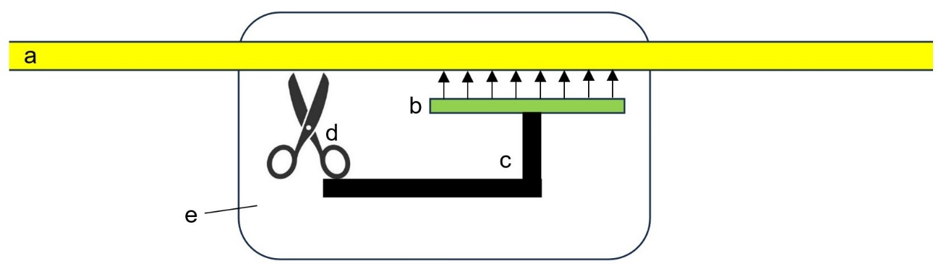
a: Ziel-DNA
b: Erkennungskomponente („dirigierende RNA“)
c: Koppelungskomponente, verbindet b und e miteinander
d: Schneidekomponente (Bestandteil des Enzyms Cas9) („Genschere“)
e: Enzym Cas9

Arbeitsblatt CRISPR/Cas-System stark vereinfacht [docx] [pdf]
Graphik: CRISPR/Cas symbolisch stark vereinfacht [docx], farbig [jpg], schwarzweiß [jpg]
c) Die wesentlichen Komponenten des CRISPR/Cas-Systems
Die folgende Darstellung stellt eine Alternative zu Abschnitt b) dar und eignet sich für gA-Kurse, die an der Methode Interesse zeigen und bereit sind, sie vertieft kennenzulernen, aber auch für eA-Kurse. Je nach Kurstyp und Interesse im Kurs wählen Sie entsprechende Aspekte aus.
Die selben Inhalte wie das Arbeitsblatt zeigt eine Multimedia-Präsentation, in der alle Komponenten und ihre Abschnitte einzeln vorgestellt werden. In der Regel wird zuerst nur die Abbildung gezeigt, so dass die Kursteilnehmer die Möglichkeit haben, deren Einzelaspekte zu benennen, dann wird zusätzlich die Schrift eingeblendet. Diese Präsentation kann vor der Bearbeitung des Arbeitsblatts gezeigt werden oder danach als Kontrolle.

Multimedia CRISPR/Cas im Vergleich [pptx]
(Wenn der Link nicht funktioniert, bitte direkt auf „Materialien“ gehen und dort aufrufen.)

Die ursprüngliche Variante des Cas9-Systems (Typ II in der Nomenklatur der bakteriellen Immunsysteme) dient als Beispiel für das CRISPR/Cas-System im Labor. Drei Komponenten sind dabei wesentlich:
Schneide-Komponente: Im Zentrum steht eine Endonuklease mit der Bezeichnung Cas9. Endonukleasen zerschneiden beide Einzelstränge der DNA an bestimmten Stellen und werden deshalb auch „Genschere“ genannt. In der klassischen Gentechnik werden Endonukleasen (Restriktionsenzyme) eingesetzt, die ihre Zielstelle auf der DNA (meist kurze Palindrome) selbst finden und meist durch versetzte Schnitte Sticky Ends erzeugen. Cas9 durchschneidet die in ihre Einzelstränge aufgetrennte DNA glatt (blunt ends), findet ihre Zielstelle auf der DNA aber nicht selbst.
Erkennungs-Komponente: Ein weiteres Werkzeug im CRISPR/Cas-System, die sogenannte crRNA (Crispr-RNA) besteht aus zwei Abschnitten. Der eine Abschnitt, die bis zu 20 Nukleotide lange Guide-Sequenz, ist komplementär zur Zielstelle auf der DNA und dockt dort mit etwa 12 Nukleotiden punktgenau an. Wenn diese Nukleotid-Sequenz geschickt gewählt wird, ist es wenig wahrscheinlich, dass die crRNA auch an einer anderen Stelle auf der Ziel-DNA andockt. Dadurch wird vermieden, dass die DNA an einer falschen Stelle ungewollt verändert wird (off-target-Effekt). Der andere Abschnitt der crRNA enthält Wiederholungen kurzer Nukleotid-Sequenzen und heißt deshalb Repeat-Sequenz.
Koppelungs-Komponente: Ein drittes Werkzeug im CRISPR/Cas-System, die tracrRNA*, stellt die Verbindung zwischen Cas9 und der crRNA her. Ein Abschnitt der tracrRNA ist komplementär zur Repeat-Sequenz der crRNA und kann als Anti-Repeat-Sequenz bezeichnet werden. Durch komplementäre Basenpaarung dockt sie punktgenau an die crRNA an. Der andere Abschnitt der tracrRNA bildet – ähnlich wie eine tRNA – eine Haarnadel-Struktur. Sie dockt nach dem Schlüssel-Schloss-Prinzip punktgenau an eine Bindungstasche von Cas9 an. Damit sind alle drei Komponenten unverrückbar und präzise miteinander verbunden.
*) Obwohl tracr ausgesprochen wird wie „tracer“, hat die tracrRNA nichts mit trace = Spur zu tun, sondern bedeutet trans activating RNA. Das Gen dafür ist „trans“ codiert, d. h. es liegt in der DNA des Ursprungsorganismus nicht in unmittelbarer Nähe des CRISPR/Cas-Systems. (Kein Lerninhalt)
Die Wahl der Bezeichnungen ist teilweise etwas willkürlich, aber wenn die Dinge Namen haben, lässt sich leichter darüber sprechen. So wird der von mir „Guide“ genannte Bereich auch als Spacer bezeichnet (und zwar im Rahmen mit der bakteriellen Immunabwehr); die Formulierungen „Anti-Repeat-Sequenz“ sowie „Haarnadel-Struktur“ stammen in diesem Zusammenhang von mir (dafür habe ich in den Quellen keine verbindlichen Bezeichnungen gefunden).
Diese drei Text-Abschnitte stehen auf dem folgenden Arbeitsblatt, das für den interessierten gA-Kurs wie für den eA-Kurs geeignet ist. Anhand des Informationstextes beschriften die Kursteilnehmer eine Skizze:
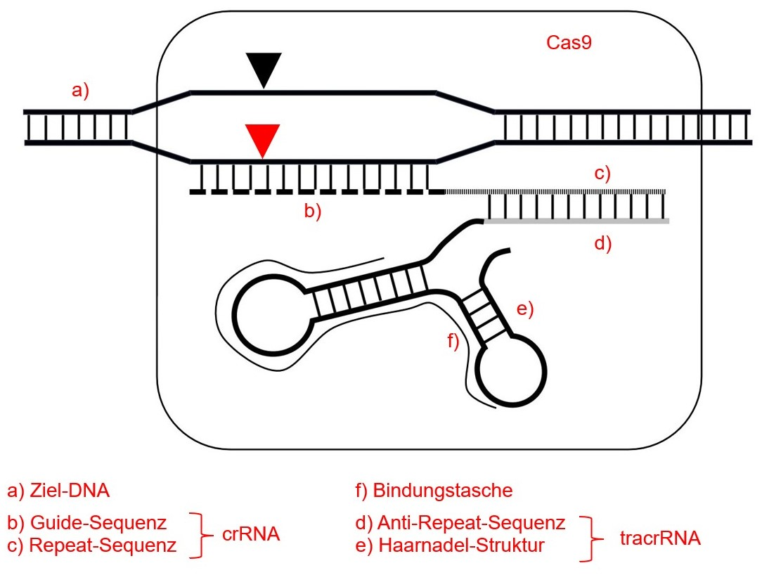
Arbeitsblatt CRISPR/Cas [docx] [pdf]
alternativ: Arbeitsblatt CRISPR/Cas, Version ALP [docx] [pdf] (überarbeitet durch die Arbeitsgruppe „Fachlichkeit und Führung“, Dillingen, Januar 2024)

Abbildung (wie nebenstehend):
leer schwarzweiß [jpg]
leer farbig [jpg]
beschriftet [jpg]
Abbildung tracrRNA alleine
schwarzweiß [jpg]
farbig [jpg]
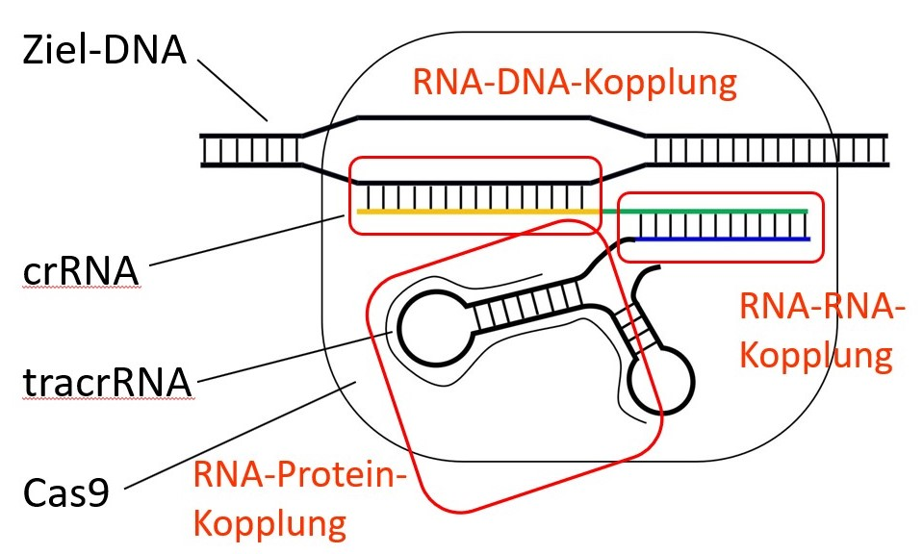
Wichtiger als die speziellen Fachbegriffe sind Zusammenhänge wie z. B. das Auffinden und Charakterisieren der drei im dargestellten Komplex vorkommenden festen Koppelungen:

Nur die gepaarten Nukleotide sind dargestellt. Für den interessierten gA-Kurs genügt diese Darstellung. Die Beschäftigung mit den Details auf dem Arbeitsblatt erleichtert den Kursteilnehmern den Zugang. Im gA-Kurs kann auf die Komponenten und die zugehörigen Bezeichnungen als Lerninhalte ggf. verzichtet werden. Die PAM-Stelle (obligat bei Typ II) fällt hier der didaktischen Reduktion zum Opfer.
Es erscheint mir wichtig, dass bei einer Darstellung des RNA-Cas9-Komplexes die Haarnadel-Struktur komplett innerhalb des Enzyms liegt, denn dies ist die Stelle, die dafür sorgt, dass der RNA-Komplex aus crRNA und tracrRNA punktgenau mit dem Enzym verbunden ist (Schlüssel-Schloss-Prinzip). Das ist bei den meisten Bildern im Internet der Fall, aber nicht bei allen (z. B. wird dieser Aspekt auf der ansonsten sehr sorgfältig gestalteten Webseite des Max-Planck-Instituts nicht berücksichtigt).
Ich habe keine Videos gefunden, die für den hier behandelten Stoff gut geeignet wären. Zwei Erklärvideos zu CRISPR/Cas nenne ich erst im Abschnitt 4.4.7, in dem die natürliche Funktion dieses Abwehrsystems thematisiert wird.
In Biosphäre 12, Cornelsen-Verlag 2024, wird auf Seite 88 der Komplex aus crRNA und tracrRNA recht anschaulich als „dirigierende RNA“ bezeichnet.
d) Multifunktionalität
Mit der klassischen Gentechnik kann nur ein einziger Eingriff vorgenommen werden: das Einbringen einer Fremd-DNA in die DNA einer anderen Zelle.
Das CRISPR/Cas-System verfügt dagegen über verschiedene Werkzeuge, die an den Komplex aus Cas9, crRNA und tracrRNA angekoppelt werden können (vergleichbar den austauschbaren Werkzeugen, die an einem Bagger oder Traktor angebracht werden können). Sie erlauben zusätzlich zum Einbringen von Fremd-DNA folgende Veränderungen an der Ziel-DNA:
- Basenaustausch (Punktmutation), z. B. um einen vorangegangenen unerwünschten Basenaustausch rückgängig zu machen
- Herausschneiden eines kurzen Abschnitts aus der Ziel-DNA, z. B. um einen Knock-Out dieses Gens herbeizuführen (wichtig in der Grundlagenforschung)
- Einfügen eines Nukleotids oder eines DNA-Abschnitts in die Ziel-DNA
- Doppelstrangbruch, z. B. zur Zerstörung der Ziel-DNA (wenn die etwa von einem Krankheitserreger stammt)
Die drei wesentlichsten Möglichkeiten für Veränderungen an der Ziel-DNA sind am Ende der Multimedia-Präsentation dargestellt: Einbringen eines neuen Gens, Ausschneiden eines Stücks aus der Ziel-DNA, Basenaustausch.

d) keine Spuren
Wenn durch das CRISPR/Cas-System nur kleine Veränderungen an der Ziel-DNA vorgenommen worden sind (v. a. Basenaustausch), lässt sich nachträglich ein gentechnischer Eingriff nicht mehr nachweisen, denn solche Veränderungen geschehen auch spontan. Die Methode selbst hinterlässt keinerlei Rückstände, denn Marker werden nicht verwendet und die eingesetzten gentechnischen Werkzeuge (Endonuklease, RNAs) werden in kurzer Zeit vollständig von den Enzymen der Zielzelle abgebaut.

e) Genom-Editierung
Das CRISPR/Cas-System wird von vielen Wissenschaftler nicht als Gentechnik bezeichnet, sondern als Genom-Editierung (genome editing; editieren = bearbeiten, verändern), weil es sich grundlegend von der klassischen Gentechnik unterscheidet. Während die Endonukleasen bei der klassischen Gentechnik nur an zufällig verteilten Erkennungsstellen (meist Palindromen) schneiden können, schneidet z. B. Cas9 punktgenau an der vorbestimmten Stelle, weil die Endonuklease durch die Nukleotid-Sequenz der RNA-Komponente genau an ihr Ziel geleitet wird. Weil die Genom-Editierung eine sehr hohe Erfolgsquote hat, benötigt sie keine Marker-Gene (z. B. Antibiotica-Resistenz-Gene).
4.4.5 Vergleich
An dieser Stelle sollten die beiden molekulargenetischen Techniken miteinander verglichen werden. Dieser Vergleich bildet für beide Kurstypen die Grundlage für die gesellschaftlich-ethische Bewertung der Gentechnik im Abschnitt 4.5.

Arbeitsblatt CRISPR/Cas [docx] [pdf]
alternativ: Arbeitsblatt CRISPR/Cas, Version ALP [docx] [pdf] (überarbeitet durch die Arbeitsgruppe „Fachlichkeit und Führung“, Dillingen, Januar 2024)
Aufgabe 4 auf dem Arbeitsblatt enthält eine Tabelle, in der verschiedene Kriterien des Vergleichs vorgegeben sind. Die Kursteilnehmer führen hier Informationen aus dem Unterricht, dem Lehrbuch und weiteren Informationsquellen zusammen.

 | klassische Gentechnik | Genom-Editierung
Ort des Eingriffs auf der Ziel-DNA | bei einem bestimmten Palindrom, das zufällig im Genom verteilt ist und mehrfach vorkommen kann („Schrotschuss-Technik“); die Art der Endonuklease gibt den Typ des Palindroms vor | bei einer ganz bestimmten Nukleotid-Sequenz, die bei geschickter Wahl nur ein Mal im Genom vorkommt und präzise vorbestimmt ist; die Nukleotid-Sequenz der crRNA (bzw. sgRNA) gibt den Zielort punktgenau vor
Art des Eingriffs | Einfügen eines Fremd-Gens in die DNA der Zielzelle | Punktmutation (Basenaustausch);  Entfernung eines Nukleotids oder einer Nukleotid-Sequenz;  Einfügen eines Nukleotids oder einer Nukleotid-Sequenz;  u. a.
unerwünschte Effekte („off-target-Effekte“) | häufig, da nicht vorbestimmbar ist, wo das Fremdgen eingebaut wird; das kann z. B. mitten in einem wichtigen Strukturgen der Fall sein | treten kaum auf, weil der Eingriff an einer genau vorbestimmten Stelle der DNA erfolgt
Erfolgsquote | sehr gering  (weit unter 1 %) | hoch bis sehr hoch  (50-90 %)
Marker | wegen der sehr geringen Erfolgsquote sind Marker notwendig, mit denen die Zielzellen selektiert werden können, die das Fremd-Gen aufgenommen haben; Marker sind u. a. Gene zur Antibiotika-Resistenz | wegen der hohen Erfolgsquote sind keine Marker notwendig
Nachweis des gentechnischen Eingriffs | über die Marker bzw. über das eingebrachte Fremdgen leicht möglich, denn beide bleiben in der Ziel-DNA erhalten | bei kleinen Eingriffen nicht möglich, weil es keine Marker gibt und die gentechnischen Werkzeuge (Cas9, RNAs) in kurzer Zeit von der Zielzelle abgebaut werden
Aufwand | hoher Aufwand an technischem Knowhow, an Zeit und Kosten: Großlabor nötig (Konzern) | geringer Aufwand in der Handhabung, an Zeit und Kosten: auch im Kleinbetrieb möglich (Startups)

Damit sind die Anforderungen des LehrplanPLUS zum Thema CRISPR/Cas-System für den gA-Kurs erfüllt. Eine Bewertung der beiden gentechnischen Verfahren im Vergleich kann bereits an dieser Stelle stattfinden, aber auch im Abschnitt 4.5.3.

Zum Abschluss sollte die Genom-Editierung kurzmit der sogenannten klassischen Züchtung verglichen werden, auch wenn das nicht im LehrplanPLUS steht:
Bis ins 20. Jahrhundert hinein beschränkte sich die klassische Züchtung von Nutzpflanzen, Nutz- und Haustieren auf die natürliche Mutationsrate. Inzwischen werden Mutationen künstlich induziert durch Behandlung mit radioaktiver bzw. UV-Strahlung oder Chemikalien. Dabei entstehen völlig ungezielt relativ viele Mutationen, die meisten davon schädlich oder irrelevant. Etliche davon dürften auch bei der anschließenden Selektion unentdeckt bleiben. Dagegen verändert die Genom-Editierung gezielt nur an einer einzigen Stelle die Erbinformation, wobei die Art der Veränderung nicht zufällig ist, sondern wohl überlegt. Dagegen gleicht die sog. klassische Züchtung dem Schuss aus einer Schrotflinte, mit dem viele Treffer an nicht vorherbestimmten Orten erzielt werden.

Ethische Diskussion zur CRISPR/Cas-Methode: Hinweise vom Multiplikatorenteam „Fachlichkeit und Führung“ in Dillingen, Januar 2024:
Informationsblatt: Ethische Bewertung CRISPR/Cas nach dem WAAGE-Modell (ALP) [docx] [pdf]
4.4.6 Details zur Genom-Editierung (nur eA)
Auch der eA-Kurs sollte zunächst eine Übersicht über die prinzipielle Verfahrensweise der Genom-Editierung erhalten (= Abschnitt 4.4.4) und diese mit der klassischen Gentechnik vergleichen (= Abschnitt 4.4.5).
Der LehrplanPLUS verlangt im eA-Kurs zusätzlich zur prinzipiellen Verfahrensweise die konkrete Technik der Genom-Editierung. In Abschnitt 4.4.4 wurden die wesentlichen Aspekte der konkreten Technik bereits behandelt. Im Abschnitt 4.4.6 wird eine Reihe von weiteren ausgewählten Details dargestellt, die aber nur ein persönlicher Vorschlag sind. Sie können davon auch einiges weglassen oder durch andere Details ersetzen. Je interessierter Ihr Kurs an dem Thema ist, desto mehr können Sie ihm zumuten. Wesentlich ist auf jeden Fall, dass die Kursteilnehmer nicht in einer Informationsflut zu ertrinken drohen, sondern am Ende ein tragfähiges mentales Bild der Genom-Editierung mitnehmen. Und nicht alles, was in diesem Abschnitt besprochen wird, muss auch gleich zum Lerninhalt erhoben werden.

Zunächst könnte die Leserichtung der RNAs (5‘ nach 3‘) ergänzt werden (vgl. Abb. unten).

a) Die sgRNA
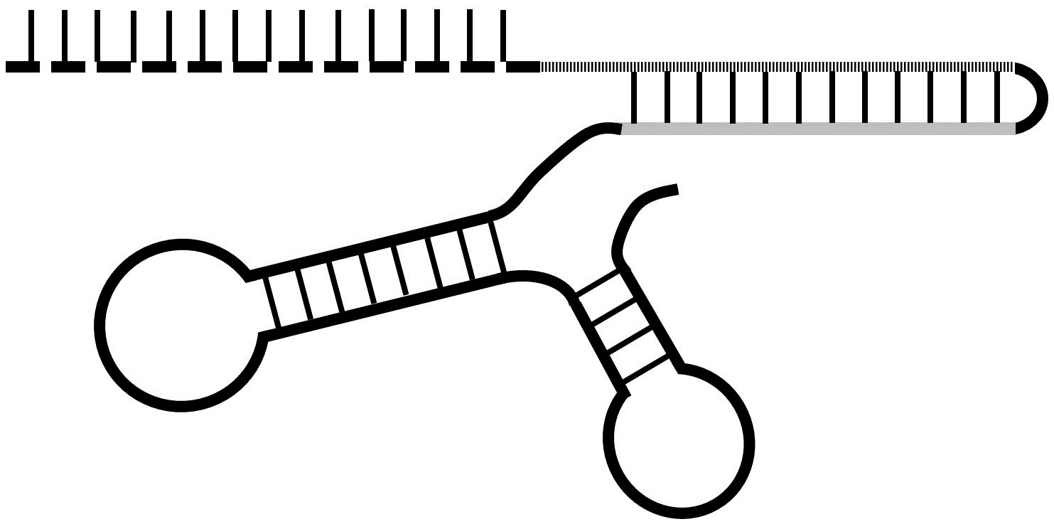
5‘ Linker

3‘

Abbildung sgRNA ohne Beschriftung schwarz-weiß [jpg]; farbig [jpg]; farbig beschriftet [jpg]

Um die Handhabung im Labor zu vereinfachen, wird inzwischen die crRNA über eine kurze Verbindungssequenz (Linker) direkt mit der tracrRNA verbunden. Dieser lange RNA-Strang wird als Single-Guide-RNA (sgRNA) bezeichnet (in anderen Quellen wird er auch Guide-RNA, gRNA, genannt). Er besteht demnach aus folgenden Abschnitten (von 5‘ nach 3‘): Guide-Sequenz (ca. 20 Nukleotide lang), Repeat-Sequenz, Linker, Anti-Repeat-Sequenz und Haarnadel-Schleifen-Struktur (meist drei Schleifen). Single bedeutet, dass nur ein RNA-Molekül statt zweien eingesetzt wird, guide verweist darauf, dass der erste Abschnitt exakt zur vorbestimmten Stelle auf der Ziel-DNA führt.

b) Sticky Ends
Für den Basenaustausch und zum Ausschneiden unterschiedlich langer Nukleotidsequenzen sind glatte Enden (blunt ends) tauglich, nicht aber zum Einfügen von Nukleotidsequenzen bis zur Länge kompletter Gene. Weil Cas9 glatte Enden erzeugt, muss dafür eine andere Endonuklease aus dem CRISPR/Cas-System verwendet werden. Dies ist Cas12b, die aus dem Bakterium Alicyclobacillus acidoterrestris gewonnen wird und Sticky Ends mit einem Überhang von 5 Nukleotiden erzeugt. In der Natur produziert das Enzym nur Einzelstrangbrüche, deshalb wird im Labor eine Variante eingesetzt, die Doppelstrangbrüche erzeugt. Das Temperaturoptimum dieser Endonuklease liegt bei 48 °C.

c) Fehlerquote bei CRISPR/Cas
Im Extremfall erfolgen beim CRISPR/Cas-System bis etwa 50 Prozent der Schnitte an falschen Stellen (off-target). Dies scheint daran zu liegen, dass bei der Bindung der Guide-Region der sgRNA an die Ziel-DNA gewisse Basenfehlpaarungen toleriert werden. Weil dies zufällig geschieht, sind die Forschungsergebnisse in solchen Fällen nicht vollständig reproduzierbar.

d) PAM-Region
Ich persönlich würde die PAM-Region nicht ansprechen, aber sie taucht in verschiedenen Abbildungen auf und könnte so zu Nachfragen von Kursteilnehmern führen. Im Labor muss freilich strikt darauf geachtet werden, dass im richtigen Abstand zur festgesetzten Schnittstelle eine PAM-Region liegt.
Die Nukleotid-Sequenz auf der natürlichen Ziel-DNA (komplette virale DNA), an der die Guide-Region der crRNA andockt, wird beim Abwehrsystem der Bakterien Protospacer genannt. Bei den Typen I und II des CRISPR/Cas-Systems muss direkt davor eine sogenannte PAM-Region liegen (protospacer adjacent motif). Sie besteht aus 2-6 Nukleotiden. Bei der Endonuklease Cas9 aus Streptococcus pyogenes ist PAM: NGG, wobei N jede beliebige Base sein kann. Wenn sich der Schneide-Komplex bildet, bindet Cas9 an die PAM-Region der Ziel-DNA; die Feinjustierung erfolgt dann über die Guide-Sequenz der crRNA. (Dabei liegt der Protospacer auf dem einen DNA-Einzelstrang und die PAM-Sequenz auf dem Gegenstrang.)
Die PAM-Region hat eine besondere Aufgabe in den Abwehrsystemen Typ I und II der Bakterien: Die bakterielle DNA besitzt keine einzige PAM-Region, wohl aber die DNA eingedrungener Viren. Auf diese Weise ist garantiert, dass Cas9 nur virale DNA zerschneidet, aber keine zelleigene Bakterien-DNA. Problem: Virus-DNA ohne PAM-Region kann mit diesem System nicht bekämpft werden.
Der folgende Link führt zu einem Arbeitsblatt plus zur Begabtenförderung, in dem es um die Erforschung einer einfachen Genwirkkette bei der Gerste mit Hilfe von Genomeditierung geht:
Arbeitsblatt plus Genwirkkette bei der Gerste [docx] [pdf]
4.4.7 Das CRISPR/Cas-System in der Natur (nur Begabtenförderung)
Der LehrplanPLUS verlangt ausschließlich die Verwendung des CRISPR/Cas-Systems im gentechnischen Labor und schließt dessen Funktion als Abwehrsystem bei Bakterien aus. Lassen Sie sich also nicht von den Darstellungen in Schülerbücher dazu verführen, dieses Thema zum allgemeinen Lerninhalt zu erheben!
Es kann allerdings sinnvoll sein, diesen Aspekt in einem sehr interessierten eA-Kurs anzusprechen bzw. ihn zur Begabtenförderung einzusetzen, denn anhand des Vergleichs wird die Labormethode noch klarer und die seltsame Bezeichnung CRISPR/Cas lässt sich nur aus dem ursprünglichen Funktionskreis heraus erklären. Das kann auch in sehr kompakter Weise geschehen.
Die CRISPR/Cas-Abwehrsysteme bei Prokaryoten werden in drei Typen (I-III) eingeteilt. Sie funktionieren im Prinzip sehr ähnlich, unterscheiden sich aber in einigen Details. Diese Unterschiede zu betrachten, bringt den Kursteilnehmern keinen Zugewinn. Deshalb habe ich als Beispiel für bakterielle Immunabwehr den Typ II ausgewählt, den die Schüler bereits aus Abschnitt 4.4.4 kennen. Die Schüler können das Arbeitsblatt dazu als reines Übungsmaterial verwenden, ohne dass irgendein hier neu auftauchendes Detail zum Lerninhalt erhoben werden müsste.

Hinführungs-Impuls:
Woher kommen die gentechnischen Werkzeuge crRNA, tracrRNA und Cas9?

Das CRISPR/Cas-System dient Bakterien zur Bekämpfung eingedrungenen Virus-DNA und beruht auf folgenden Komponenten:
- Die CRISPR-Region (CRISPR array) der Bakterien-DNA besteht v. a. aus einer Abfolge von Repeats, die durch Spacer voneinander getrennt sind. Die Repeat-Sequenzen sind untereinander gleich und enthalten bei Eubakterien Palindrome. Die Spacer einer CRISPR-Region sind sehr unterschiedlich, denn es sind charakteristische Ausschnitte aus den Genomen von Viren, welche das Bakterium schon einmal befallen haben. Diese Spacer stellen somit ein Immun-Gedächtnis dar.
- Die Cas-Region der Bakterien-DNA (die direkt an die CRISPR-Region anschließt) enthält Strukturgene für verschiedene Proteine des Abwehrsystems. Darunter ist das Gen für die Endonuklease Cas9.
- Das Gen für die tracrRNA, das weit entfernt von der CRISPR/Cas-Region liegt.

Namensgebung:
CRISPR ist das Akronym für Clustered Regularly Interspaced Short Palindromic Repeats. Das bedeutet, dass es dort eine Anhäufung (cluster) von mehreren kurzen Abschnitten gibt, in denen sich bestimmte Palindrome mehrfach wiederholen (Repeats) und die in regelhafter Weise durch Spacer voneinander getrennt sind.
Die Cas-Region, CRISPR-associated region, ist der CRISPR-Region angegliedert.

Erstinfektion:
Proteine des bakteriellen Immunsystems (codiert in der Cas-Region) wählen einen charakteristischen Abschnitt in der eingedrungenen Virus-DNA, schneiden ihn aus und fügen ihn als neuen Spacer in die CRISPR-Region der Bakterien-DNA ein (Immun-Gedächtnis).

Zweitinfektion:
Bei erneutem Befall mit Viren wird die CRISPR-Region komplett transkribiert (beginnend beim Leader); das primäre Produkt heißt prä-crRNA (prä-CRISPR-RNA). Ein Enzym (z. B. RNase III) zerschneidet die prä-crRNA in Einzelstücke, die aus je einer Repeat-Sequenz und einer Guide-Sequenz (komplementär zur Spacer-Sequenz auf der DNA) bestehen; diese Stücke heißen crRNAs. Diese Prozessierung der prä-crRNA würde ich im Unterricht nicht thematisieren, denn es könnte für Verwirrung sorgen, wenn es jetzt plötzlich heißt, dass RNA bei Bakterien in diesem speziellen Fall doch nachträglich gespleißt wird.
Die Guide-Sequenz der reifen crRNA dient als Gensonde (12-20 Nukleotide lang). Es bildet sich ein Komplex aus Cas9, crRNA und tracrRNA (Riboprotein-Komplex), der punktgenau an die Virus-DNA andockt und sie zerschneidet. Dadurch wird die Virus-DNA funktionslos.

Arbeitsblatt CRISPR/Cas-System in Bakterien [docx] [pdf]
Auf diesem Arbeitsblatt werden zunächst die Bereiche auf der Bakterien-DNA betrachtet, die zum CRISPR/Cas-System gehören (vgl. Abbildung). Die Herleitung der beiden Akronyme CRISPR und Cas wird dabei nicht genannt, das erfolgt ggf. durch die Lehrkraft. Dann werden die Vorgänge der Informationsspeicherung bei der Erstinfektionen beschrieben und schließlich die Prozesse bei der eigentlichen Virusabwehr (Zweitinfektion).
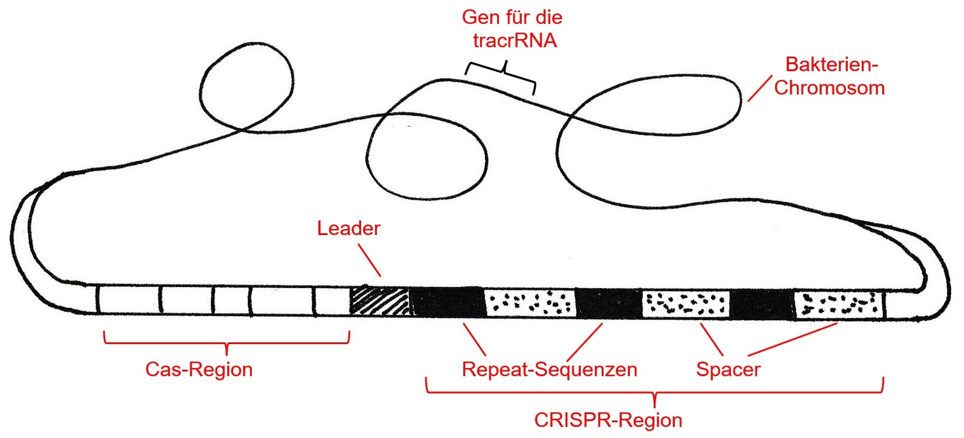
Abbildung (wie auf dem Arbeitsblatt) leer [jpg]; beschriftet [jpg]

Im Buchnerbuch wird dieses Thema im Material M1 auf Seite 126 behandelt. Das rechte Bild von B1 ist problemlos zu verstehen: Ein Virus greift zum zweiten Mal ein Bakterium an, das reagiert mit der Herstellung des passenden RNA-Protein-Komplexes und zerstört die eingedrungene Virus-DNA. Das linke Bild ist dagegen deutlich komplexer: Oben ist gezeigt, wie eine Virus-DNA erstmals in das Bakterium eindringt und ein Ausschnitt daraus als Spacer in die CRISPR-Region des Bakterium-Genoms integriert wird. In der Mitte und unten ist die Reaktion der Bakterienzelle auf die Erstinfektion dargestellt: Die drei Komponenten des Abwehrsystems werden hergestellt und bilden RNA-Protein-Komplexe („Funktionseinheiten“), von denen einer (der mit Spacer 2) bereit ist, Virus-DNA zu zerschneiden (was dort nicht dargestellt ist).

Die nachfolgend aufgeführten Erklärvideos sind für gA-Kurse nicht geeignet (auch nicht die Ausschnitte über die Verwendung des CRISPR/Cas-Systems im Labor), weil die meisten Inhalte darin den Rahmen des Unterrichts sprengen würden. Im eA-Kurs können sie dagegen gut eingesetzt werden, sei es während der Besprechung, zur eigenständigen Vorbereitung (aber erst nach Besprechung des CRISPR/Cas-Systems im Labor) oder zum Abschluss dieses Themas. Vor allem, wenn die Kursteilnehmer selbständig mit den Videos arbeiten, ist es sehr wichtig, dass klar kommuniziert wird, welche Details Lerninhalte darstellen und welche nicht.

Erklärvideo „CRISPR“ (5:08)
https://studyflix.de/biologie/crispr-2911
(Der Titel ist verkürzt, denn die vollständige Bezeichnung ist CRISPR/Cas-System; im gesprochenen Text wird dagegen die korrekte Bezeichnung verwendet.)
Einsatz: kann begleitend zur Besprechung des CRISPR/Cas-Systems zur vorbereitenden Selbsterarbeitung bzw. nachträglich zur Lernzielsicherung und Vertiefung eingesetzt werden. Die Vorgänge der Immun-Abwehr in Bakterien werden ausführlich dargestellt (sie tauchen alle in meinem Skript auf, stellen aber nur zum Teil Lerninhalte nach LehrplanPLUS dar).
Inhalt: Natürliches Vorkommen von CRISPR/Cas in Bakterien; Aufbau von CRISPR/Cas in Bakterien (Erklärungen u. a. der Begriffe Repeat, Spacer, Leader, Cas-Gene); Funktion von CRISPR/Cas in Bakterien zur Abwehr gegen Viren; konkrete Funktion von CRISPR/Cas9 in Bakterien (Erklärung der PAM-Region als Merkmal viraler DNA; die Funktion der tracrRNA wird nicht dargestellt); Einsatz in der Gentechnik (Übersicht über Einsatzgebiete, kaum Methodik)

Erklärvideo: „CRISPR“ (3:13)
https://www.youtube.com/watch?v=ouXrsr7U8WI
klar verständlicher Trick, gut verständlicher Kommentar; es werden die Strukturen selbst dargestellt, deshalb gute Ergänzung zum Video von studyflix
Einsatz: begleitend zur Besprechung oder nach deren Abschluss
Inhalt: natürliche Funktion des CRISPR/Cas-Systems Typ II (mit tracrRNA und PAM); Labor: zwei Modifikationen (Fusion zur sgRNA und Modifikation von Cas9 für Eukaryoten); konkrete Anwendungsmöglichkeiten: nicht sehr klar dargestellt (ab 2:12)
4.4.8 Schülerexperimente zu CRISPR/Cas
Durch eine Transformation wird in E. coli ein CRIPR-Cas9-System eingebracht, um das lacZ-Gen auszuschalten, dessen Genprodukt die Spaltung von X-Gal (Galaktose, gebunden an ein Farbstoff-Molekül) katalysiert (Blau-Weiß-Test). Dafür gibt es fertige Experimentierkits bei der Firma Biorad („Out of Blue“, ca. 300 €) bzw. bei der Firma miniPCR-Bio („Knockout!“, ca. 225 €).
Dazu der Artikel von Wolfgang Nellen: Darf man in der Schule CRISPRn? In Biologie in unserer Zeit, Sonderheft 2024, Seite 57-59, sowie der Artikel von Pauline Kanngießer: „Pauline und die Ausreißer“. Download jeweils als Open Access über nebenstehenden QR-Code bzw. den Link www.vbio.de/biuz-crispr

4.5 Anwendungen der Gentechnik
(gA: ca. 3 Stunden; eA: ca. 4 Stunden)
Inhalte zu den Kompetenzen | Kompetenzerwartungen: Die Sch. ...
Anwendungen der Gentechnik: Beispiele aus Tier- und Pflanzenzucht, Lebensmittelproduktion oder Medikamentenherstellung; Gentherapie bzw. gentherapeutische Verfahren; ethische Aspekte (z. B. naturalistischer Fehlschluss) | erläutern verschiedene Anwendungen von gentechnischen Verfahren und bewerten deren gesellschaftliche Auswirkungen.  analysieren Sachverhalte im Hinblick auf ihre Bewertungsrelevanz und betrachten relevante Sachverhalte aus unterschiedlichen Perspektiven.  beurteilen Quellen hinsichtlich ihrer Herkunft und in Bezug auf spezifische Interessenlagen.  bilden sich kriteriengeleitet Meinungen, indem sie die Handlungsoptionen auf der Basis reflektierter Wertvorstellungen abwägen, und treffen so Entscheidungen auf der Grundlage von Sachinformationen und Werten.  (kursiv: Lernbereich 1)
Vorwissen:
Jgst. 9 Biologie, Lernbereich 3.3: Veränderung und Neukombination genetischer Information (medizinische, gesellschaftliche und ethische Aspekte der gentechnischen Veränderung von Lebewesen)
Die meisten gentechnischen Anwendungen wurden bisher (2023) mit „klassischer“ Gentechnik durchgeführt, aber die ersten Anwendungen der Genom-Editierung in der Praxis sind bereits zu verzeichnen. Sie dürften in nächster Zukunft dramatisch an Bedeutung gewinnen.
4.5.1 Beispiele aus der Produktion
Hier sollen keine Verfahren betrachtet werden, sondern der Einsatz gentechnisch veränderter Organismen (GVO) in unterschiedlichen Bereichen. Darauf ist bei der Aufgabenstellung für Schüler-Recherchen zu achten. Es ist auch nicht nötig, eine Übersicht über die Einsatzbereiche zu erhalten, vielmehr sollen einige Beispiele den aktuellen Stand beleuchten, aber auch die damit verbundenen Probleme aufzeigen, um eine Grundlage für die abschließende gesellschaftlich-ethische Bewertung zu schaffen (Abschnitt 4.5.3).

Fachbegriffe:
gentechnisch veränderte Organismen GVO
transgene Organismen (enthalten mindestens ein Gen einer anderen Art)

Grüne, Rote, Weiße, Blaue und Graue Biotechnologie sind moderne Begriffe, die Sie im Unterricht verwenden können. Ich lasse sie in meinem Skript jedoch weg. Dennoch gebe ich nachfolgend Hinweise auf Erklärvideos dazu:

Erklärvideo „Gentechnik“ (4:49)
https://studyflix.de/biologie/gentechnik-2658
Einsatz: Übersicht über die mit Farben bezeichneten Bereiche der Gentechnik (im Hauptteil); letzter Teil ggf. zur Wiederholung nach Besprechung der Methoden
Inhalt: Begriff GVO; Übersicht über die Bedeutung der fünf Farben; Übersicht über die Anwendungsgebiete der roten, weißen und grünen Gentechnik; Übersicht über den Ablauf der Herstellung genetisch veränderter DNA und deren Einbringen in eine Zelle

Erklärvideo „Grüne Gentechnik“ (4:26)
https://studyflix.de/biologie/grune-gentechnik-2659
Einsatz: nur bedingt, denn für einen Einstieg ist die Informationsdichte erheblich zu hoch; bei schülerzentrierter Bearbeitung würden nur Texte abgeschrieben; ggf. am Ende der Besprechung von Gentechnik als Zusammenfassung und teilweise als Vertiefung
Inhalt: Anwendungsbereiche (Begriff: transgene Pflanzen); Ziele; Methoden des Einbringens der Fremd-DNA; Pro und Contra Beispiele: Antimatsch-Tomate, Goldener Reis, Bt-Mais
Im Folgenden werden Beispiele für Anwendungen von Bio-Technologie konkret benannt, aus denen Sie eine Auswahl treffen müssen (bei den Lerninhalten steht im LehrplanPLUS „oder“, d. h. dass nicht alle hier genannten Anwendungs-Bereiche abgedeckt werden müssen. Das gesamte Fachgebiet entwickelt sich sehr schnell, hier wird der Stand von Januar 2023 wiedergegeben. Sie wählen aus dem großen Angebot von Beispielen einige aus.

a) Pflanzenzucht
Klassische Pflanzenzüchtung und gentechnische Methoden haben das gleiche Ziel: die Eigenschaften von Nutzpflanzen zu verbessern. Die verbesserten Eigenschaften beziehen sich einerseits auf den Anbau (Resistenz gegen Schädlinge, Herbizide, Dürre, Überschwemmung usw.) und andererseits auf die Vermarktung (längere Haltbarkeit, höherer Gehalt an bestimmten Inhaltsstoffen, Entfernung von Allergenen oder Giftstoffen).
Bei der Jahrtausende alten klassischen Züchtung von Nutzpflanzen standen eine Verbesserung im Geschmack und ein höherer Ertrag im Vordergrund. Dabei gingen aber immer wieder natürliche Resistenzen dieser Pflanzen gegen Krankheiten oder Schädlinge verloren. Es wäre sehr zeitaufwendig, die entsprechenden Gene aus den ursprünglichen Varianten in die Kultur-Varianten wieder einzukreuzen (dafür sind etwa 5 Pflanzengenerationen notwendig, was 20 bis 50 Jahren für die Züchtung entspricht). Dagegen können solche Resistenz-Gene mit gentechnischen Methoden sehr schnell und vor allem gezielt eingebracht werden.

Die wichtigsten gentechnisch veränderten Nutzpflanzen weltweit sind Soja (ca. 50 % der Anbaufläche mit GVO), Mais (ca. 33 %), Baumwolle (ca. 12 %) und Raps (ca. 5 %). Gentechnisch veränderte Luzerne, Zuckerrübe und Papaya machen nur einen sehr geringen Anteil aus. GVO verdrängen klassische Züchtungen immer mehr: Bei Soja beträgt ihr Anteil mehr als 3/4, bei Baumwolle etwa 2/3, bei Mais etwa 1/3 und bei Raps etwa 1/4 des Anbaus. [Daten von 2016]

Beispiel: Herbizid-Resistenz durch Transfer eines Strukturgens
Ein Herbizid ist ein Giftstoff, der das Wachstum von (unerwünschten) Pflanzen stark einschränkt oder verhindert (herba, lateinisch: Kraut; caedere, lateinisch: töten). Ein Beispiel ist das Herbizid Glyphosat (enthalten im Produkt Roundup® der Firma Monsanto), das ein für das Wachstum notwendiges Enzym blockiert. Das Bodenbakterium Agrobacterium tumefaciens produziert ein Protein, das eine Resistenz gegen Glyphosat vermittelt. (Dieses Protein übernimmt im Wachstumsprozess die gleiche Aufgabe wie das genannte Enzym, wird aber nicht von Glyphosat blockiert.)
Das bakterielle Gen wurde mit Hilfe klassischer Gentechnik in verschiedene Nutzpflanzen eingebracht: Mais, Raps, Soja, Baumwolle, Luzerne, Zuckerrübe. Dies sind transgene Pflanzen, weil sie ein Gen besitzen, das von einer anderen Art stammt.
Auf Anbauflächen mit glyphosat-resistenten Nutzpflanzen werden große Mengen an Glyphosat ausgebracht. Dadurch können unerwünschte Pflanzen („Unkräuter“) nicht wachsen, während die Nutzpflanzen nicht beeinträchtigt werden.
Der erhöhte Einsatz von Glyphosat in den USA, Argentinien und Brasilien hatte allerdings mit der Zeit zur Folge, dass resistente Individuen der unerwünschten Pflanzen heraus selektiert wurden und sich daraufhin ungehemmt verbreiten konnten.
Damit in solchen Fällen ein anderes Herbizid eingesetzt werden kann, werden Nutzpflanzen verwendet, die gegen mehrere Herbizide resistent sind. Weil zu erwarten ist, dass dadurch die Ausbildung von Mehrfachresistenzen auch bei unerwünschten Pflanzen gefördert werden, ist diese Methode umstritten.
Glyphosat, das in ökologisch wertvolle Gebiete außerhalb der Felder gelangt, beeinträchtigt dort das Pflanzenwachstum. Deshalb gibt es Bestrebungen, den Einsatz von Glyphosat einzuschränken. In der EU wird immer wieder darüber diskutiert, die Zulassung bisher aber immer wieder verlängert, zuletzt Ende 2023 für weitere zehn Jahre.
Beispiel: Resistenz gegen den Maiszünsler durch Transfer eines Strukturgens
Der Maiszünsler Ostrinia nubinalis ist ein kleiner Nachtschmetterling, dessen Raupen im Spätsommer das Innere von Mais-Stängeln anfressen. Dadurch brechen die Stängel oft ab bzw. die Maiskolben wachsen nicht mehr gut, weil die Speicherstoffe aus dem Stängelmark fehlen.
Das Bodenbakterium Bacillus thuringiensis erzeugt einen Giftstoff (das Bt-Toxin, ein Protein), der gegen die Raupen des Maiszünslers eingesetzt wird. Im Bioanbau wird eine Suspension des Bakteriums auf die Pflanzen gespritzt, das Bt-Toxin erreicht die Raupen aber nur, wenn sie sich nach dem Schlüpfen noch auf der Blattunterseite befinden. Im Inneren des Stängels sind sie dagegen vor dem Gift geschützt.
Man hat das Gen, welches das Bt-Toxin codiert, mit Hilfe klassischer Gentechnik in Mais eingebracht, so dass jetzt die Pflanzenzellen selbst dieses Gift produzieren. Die Raupen nehmen es beim Fressen auf und sterben daran. Auch in Baumwolle und Aubergine, die ebenfalls von Insekten befallen werden, hat man Bt-Toxin-Gene eingebracht. (Transgener Organismus)

RNA-Inferenz:
Kurse mit erweitertem Anforderungsniveau kennen die RNA-Interferenz aus dem Lernbereich „Regulation der Gentätigkeit“, Abschnitt 2.2.4 RNA-Interferenz. => Im Kurs mit grundlegendem Anforderungsniveau müssen Begriff und Mechanismus der RNA-Interferenz an dieser Stelle ggf. neu besprochen werden, wenn diese Anwendung thematisiert werden soll.
Ein Gen wird dadurch blockiert, dass eine RNA erzeugt wird, die komplementär zur mRNA eines unerwünschten Proteins ist (Antisense-RNA), und mit dieser eine doppelsträngige RNA erzeugt, die im Ribosom nicht translatiert werden kann.

Beispiel: nicht bräunende Kartoffel- und Apfelsorten durch RNA-Interferenz
Wenn Kartoffeln oder Äpfel aufgeschnitten werden, verfärben sich die Schnittstellen bei bestimmten Sorten schnell bräunlich. Verantwortlich dafür ist das Enzym Phenoloxidase, das Stoffe wie z. B. die Aminosäure Tyrosin oxidiert.
Bei der Innate Kartoffel wird eine RNA erzeugt, die zur mRNA der Phenoloxidase komplementär ist und sich deshalb mit ihr zu einer doppelsträngigen RNA verbindet, die vom Ribosom nicht mehr translatiert werden kann (seit 2014 in den USA zugelassen). (Cisgener Organismus, weil das eingebrachte Gen von der selben Art stammt)
Die in Kanada entwickelten Arctic Apples verhindern die Bräunung nach dem selben Prinzip. (Seit 2015 in den USA und in Kanada zugelassen)

Beispiel: Anti-Matsch-Tomate durch RNA-Interferenz
Bei reifen Tomaten baut das Enzym Polygalacturonase Pektine im Stützgewebe der Zellwand ab, so dass die Früchte matschig werden. Bei der Flavr-Savr-Tomate (Geschmackserhaltungs-Tomate, umgangssprachlich Anti-Matsch-Tomate) wurde mit Hilfe klassischer Gentechnik über ein Plasmid das Gen dieses Enzyms in gegenläufiger Richtung eingebracht. Die daran transkribierte Antisense-RNA blockiert durch Interferenz die mRNA des Gens für das Enzym. (Cisgener Organismus)
Kommerziell war die Flavr-Savr-Tomate wenig erfolgreich: 1994 wurde sie in den USA auf den Markt gebracht, aber bereits 1997 wieder vom Markt genommen. Der Grund hierfür bestand allerdings nicht in einer eventuellen gesundheitlichen Gefährdung, sondern vor allem in einer allgemeinen Skepsis der Konsumenten gegenüber gentechnisch veränderten Produkten.

Beispiel: Amflora-Kartoffel durch RNA-Interferenz
Kartoffeln enthalten sehr viel Stärke, die zu 75 % aus Amylose (unverzweigte Moleküle) und zu 25 % aus Amylopektin (verzweigte Moleküle) besteht. Amylopektin besitzt Kleister-Eigenschaften und ist damit ein Grundstoff für die industrielle Herstellung von Papier (Schreibpapier reagiert positiv auf die Iod-Stärke-Probe!), Klebstoff, Baustoffen und Textilien. Amylose und Amylopektin müssen dafür unter hohem Aufwand von Energie und Wasser voneinander getrennt werden.
In den 1990er-Jahren entwickelte die Firma BASF Plant-Science die Amflora-Kartoffel, die ausschließlich Amylopektin erzeugt. Das für die Bildung von Amylose verantwortliche Enzym wird durch RNA-Interferenz blockiert. (Cisgener Organismus)
Der Anbau der Amflora-Kartoffel wurde in der EU 2010 genehmigt, die Genehmigung aber 2013 gerichtlich widerrufen, weil Amflora ein Antibiotica-Resistenzgen enthält, das als Marker verwendet wurde.

Beispiel: Resistenz-Gene aus Wildformen beim Apfel
Feuerbrand ist eine gefährliche, meldepflichtige Pflanzenkrankheit v. a. bei Kernobstgewächsen wie dem Apfel, bei der Blätter und Blüten plötzlich welken und schwarz werden (sie sehen dann wie verbrannt aus). Feuerbrand wird durch das Bakterium Erwinia amylovora verursacht. Es wird oft mit dem Antibiotikum Streptomycin bekämpft. Dadurch besteht die Gefahr, gegen Streptomycin resistente Bakterienstämme heran zu züchten. Wildformen des Apfels besitzen Resistenzgene gegen E. amylovora. Mit Hilfe klassischer Gentechnik wurde ein Resistenzgen aus dem Sibirischen Holzapfel in die Kulturapfelsorte Gala eingebracht. (Cisgener Organismus)
Der Apfelschorf ist eine häufige Pilzkrankheit beim Kulturapfel, die mit Fungiziden (Gifte gegen Pilze) bekämpft wird. Die Wildformen des Apfels sind gegen den verursachenden Pilz Venturia inaequalis resistent. Mit Hilfe der klassischen Gentechnik wurde ein Resistenzgen des Wildapfels in die Apfelsorte Gala eingebracht. Beim gentechnisch veränderten Gala-Apfel zeigen sich 80 % weniger Schäden durch Apfelschorf. (Cisgener Organismus)

Beispiel: Resistenz gegen Käfer durch RNA-Interferenz
Der Westliche Maiswurzelbohrer Diabrotica virgifera ist ein Käfer, bei dem die Larve an den Wurzeln und das erwachsene Tier (die Imago) die Narbenfäden in den Blüten frisst, an denen normalerweise die Pollenkörner kleben bleiben. Es wurde eine transgene Maissorte entwickelt, die eine Interferenz-RNA gegen ein Strukturgen des Maiswurzelbohrers enthält. Fehlt der Käferlarve das davon codierte Protein, ist sie nicht lebensfähig.
Die gleiche Methode wird bei einer Kartoffelsorte angewandt, um den Kartoffelkäfer Leptinotarsa decemlineata zu bekämpfen.
Diese Maissorte und diese Kartoffelsorte stellen transgene Organismen dar, weil sie das Gen eines anderen Organismus (des Käfers) enthalten.

Beispiel: Trockentolerante Pflanzen
Eine Maissorte, die ein Gen des Bakteriums Bacillus subtilis enthält, ist tolerant gegen Stress, der durch übermäßige Trockenheit hervorgerufen wird. Diese gemeinsame Entwicklung von BASF und Monsanto wird in erheblichem Umfang seit 2011 in den USA angebaut und ist seit 2015 in Europa als Futtermittel zugelassen. (Transgener Organismus)
Weitere gentechnisch veränderte Nutzpflanzen, die Trockenheit besser tolerieren, sind in Erprobung.

b) Tierzucht
Ziele für gentechnisch veränderte Nutztiere:
- hoher Ertrag (z. B. viel Milch bei Rindern, viel Wolle bei Schafen usw.)
- bessere Futterverwertung
- beschleunigtes Wachstum (durch vermehrte Ausschüttung von Wachstumshormonen)
- Resistenzen gegen Krankheiten, Parasiten, Stressfaktoren
Unter dem Aspekt des Tierwohls sind die Punkte 1 und 3 durchaus bedenklich.
Beispiel: Transgener Lachs
Ein gentechnisch veränderter Atlantischer Lachs (Salmo salar) produziert ein zusätzliches Wachstumshormon, so dass er statt nach drei Jahren schon nach eineinhalb Jahren schlachtreif ist. Das Gen für das Wachstumshormon stammt vom Königslachs Oncorhynchus tschawytscha; ihm ist ein Regulator-Gen vorgeschaltet, das dafür sorgt, dass das Wachstumshormon auch während des Winters erzeugt wird (ursprünglich reguliert dieses Regulator-Gen im Fisch Zoarces americanus ein Gen, das für ein Anti-Frost-Protein codiert).
2017 wurden in Kanada 4,5 Tonnen gentechnisch verändertes Lachsfleisch frei verkauft. Auch in den USA ist der Verkauf erlaubt, nicht aber in Europa. Das ist bisher das einzige Beispiel eines gentechnisch veränderten Nutztieres, das bisher (2023) in den Lebensmittelhandel gekommen ist.
Ökologie: Damit der schnell wachsende Lachs keine Konkurrenz für seine natürlichen Artgenossen darstellt, wird er nur in Tanks an Land gezüchtet und es werden nur triploide Weibchen aufgezogen, die unfruchtbar sind. Experimente haben aber gezeigt, dass sich gentechnisch veränderte Lachse sehr wohl mit wildlebenden Lachsen vermehren können.

c) „Cellular Agriculture“
Von einem pflanzlichen oder tierischen Organismus werden nur bestimmte Teile als Nahrungsmittel verwendet. Es wäre sparsamer, in einem Bioreaktor nur die erwünschten Zellen heranzuziehen bzw. die erwünschten Stoffe in Mikroorganismen erzeugen zu lassen. Dazu laufen derzeit (2023) verschiedene Forschungsprojekte, die ersten Produkte sind bereits auf dem Markt (v. a. in Singapur, weil dort solche Produkte sehr schnell für den Verkauf zugelassen werden und gleichzeitig Menschen mit genügend Geld leben, um diese Produkte zu kaufen.)
[Quelle für c): Ralf Nestler: Fleisch vom Acker, Gemüse aus dem Tank. In Spektrum der Wissenschaft 1.23, Seite 44-51]

Beispiel: Tierische Proteine aus GVO
Die Forschungsfirma Formo (Berlin, Rheinland) hat Gene für Kuhmilch-Proteine in Mikroorganismen verpflanzt (Hefe-, Bakterien-, Pilzzellen), die sich im Bioreaktor vermehren. Die Proteine werden abgetrennt und zu ungereiften Käsesorten wie Ricotta, Mozzarella oder Feta verarbeitet, wobei Fett, Wasser und Salz zugegeben werden. Die Produktion von Käse aus dem Bioreaktor spart gegenüber der Herstellung aus echter Kuhmilch 90 % der Treibhausgase ein und hat 86 % weniger Bedarf an Landnutzung. Die Erprobung für den Mark in Singapur ist für 2023 geplant.
Die US-amerikanische Forschungsfirma The Every Company lässt Hühnerei-Proteine durch Mikroorganismen herstellen. Das Produkt kann z. B. in Backwaren verwendet werden.

Beispiel: Grundstoffe aus Zellkulturen
In Finnland werden Zellen kultiviert, die aus dem Wundschorf von künstlich verletzten Kaffeebohnen gewonnen wurden. Der daraus hergestellte Kaffee kommt bereits sehr nahe an den Geschmack von Kaffee aus gerösteten Kaffeebohnen heran. Mit dieser Herstellungsmethode könnten viele Probleme des Kaffeeanbaus gelöst werden: Rodung von Wäldern für Kaffee-Plantagen, dadurch bewirkte Bodenerosion, hoher Einsatz von Wasser, Düngemitteln und Pestiziden, Ausbeutung der Arbeiter, weite Transportwege.
Vergleichbare Methoden kommen auch für andere Pflanzenprodukte in Frage wie Kakao oder Avocadro-Brei.
Alternativen zur klassischen Fleischproduktion: Fleischherstellung hat einen hohen Ressourcenverbrauch an Fläche (für Futtermittel) und Trinkwasser, Massentierhaltung beschleunigt die Entstehung von Antibiotika-Resistenzen. Fleisch aus dem Labor erzeugt 93 % weniger Treibhausgase, benötigt 95 % weniger Landfläche und verbraucht 78 % weniger Wasser als klassische Tierhaltung. Außerdem ist Produktion im Labor weitgehend unabhängig von Böden und Wetter. Alternativen zu Fleisch aus klassischer Produktion sind: a) Fleischersatzprodukte aus Pflanzen (z. B. Erbse, Soja, Hafer), b) In-Vitro-Fleisch, das im Reaktor aus Muskelstammzellen gewonnen wird sowie c) Fermentations-Produkte, die von Bakterien, Pilzen oder Algen aus Bioabfall erzeugt werden (die 2017 gegründete finnische Firma Solar-Foods erzeugt mit Hilfe von genetisch nicht veränderten Mikroorganismen ein proteinreiches Pulver namens Solein, das seit 2023 in Singapur auf dem Markt ist).
Quelle: Gunther Willinger: Fleisch aus der Retorte. In: Spektrum der Wissenschaft 4.24, S. 44-49
zu b): In Singapur werden bereits (2023) Chicken Nuggets angeboten, die zu 1/4 aus pflanzlichen Ersatzstoffen und zu 3/4 aus Hühner-Muskelzellen bestehen, die im Bioreaktor aus Muskelstammzellen von Hühnern gezüchtet werden („cultured meat“). Das Produkt ist allerdings (noch) recht teuer.

d) Medikamenten-Herstellung
Eine ganze Reihe von Arzneimittel-Wirkstoffen wird bereits durch gentechnisch veränderte Mikroorganismen in Bioreaktoren hergestellt.

Beispiel: Humaninsulin
Das Beispiel der Insulin-Produktion durch gentechnisch veränderte Escherichia coli-Bakterien wurde im Abschnitt 4.4.2 bereits ausführlich besprochen (vgl. Arbeitsblatt „Transfer des Humaninsulin-Gens“).
Horst Schneeweiss, Inge Kronberg: Insulin-Synthese. In Unterricht Biologie 326|2007, S. 30 ff (Aminosäure- und Basensequenz, auch im Vergleich, Lage auf Chromosom 11; Arbeitsblätter mit Lösungen)

Beispiel: Blutgerinnungsfaktor VIII
Bei bluterkranken Patienten erfolgt die Blutstillung stark verlangsamt. Bei größeren Wunden können sie deshalb verbluten. Die Blutgerinnung wird von einer langen Reihe von sogenannten Gerinnungsfaktoren reguliert. Bei Bluterkranken fehlt in der Regel Faktor VIII (Hämophilie A). Solche Patienten injizieren sich den Faktor VIII prophylaktisch (vorbeugend) bzw. nach Verletzungen.
Problem: Faktor VIII ist ein mit 2351 Aminosäuren sehr langes Protein (das Gen umfasst insgesamt 187.000 Basenpaare mit 26 Exons). Das von den Ribosomen herstellte Roh-Protein wird nachträglich mit großem Aufwand modifiziert (19 Aminosäuren werden nachträglich entfernt, an 31 Aminosäurereste werden Zuckermoleküle angeheftet und eine Protease schneidet das Glycoprotein an zwei Stellen auseinander). Prokaryoten oder einfache Eukaryoten kommen als transgene Organismen für die Produktion deshalb nicht in Frage.
Lösung: Faktor VIII wird von Säugetier-Zellen hergestellt, hier: geklonte sogenannte BHK-Zellen (ursprünglich aus der Niere eines einen Tag alten Hamsterbabys; baby hamster kidney), die sich auf Oberflächen in einem Bioreaktor vermehren. Das Produkt ist zwar nicht ganz identisch mit dem menschlichen Faktor VIII, aber dennoch wirksam.

Beispiel: „Gene Pharming“
pharming ist ein Kunstwort aus pharmaceutical engineering und klingt gleichzeitig nach farming, also Landwirtschaft (auch: molecular pharming)
Man versteht darunter die Herstellung von Arzneistoffen durch gentechnisch veränderte Organismen (GVO), also nicht durch Zellkulturen. Dabei kommen sowohl Tiere als auch Pflanzen in Betracht.
Beispiele:
- Antithrombin III, ein Blutgerinnungs-Hemmer, der Patienten mit Antithrombin-Mangel vor lebensgefährlichen Blutgerinnseln schützt (die zu Schlaganfall bzw. Herzinfarkt führen können); wird in den Milchdrüsen gentechnisch veränderter Ziegen gebildet und aus deren Milch isoliert. Seit 2008 u. a. in Deutschland auf dem Markt (als erstes Gene-Pharming-Produkt).
- Das Hereditäre Angioödem ist eine seltene Erbkrankheit, bei der lebensgefährliche Schwellungen der Haut, der Schleimhäute und der inneren Organe auftreten. Die Ursache ist eine örtlich zu starke Durchlässigkeit der Blutgefäße, beruhend auf einer zu geringen Konzentration des Blutplasma-Proteins C1-Esterase-Inhibitor. Dieses Protein wird in den Milchdrüsen von gentechnisch veränderten Kaninchen gebildet und aus deren Milch isoliert. Seit 2010 auf dem EU-Markt unter dem Namen Ruconest®.
- Das Enzym lysosomale saure Lipase baut in Lysosomen (besondere Zellorganellen für den zellinternen Abbau) Fette ab. Eine seltene Erbkrankheit führt zu einem Mangel an diesem Enzym, der zu mehrfachen Organschäden und zum frühen Tod führt. Bis vor wenigen Jahren konnten Betroffene nicht behandelt werden. Seit 2015 wird eine entsprechende Lipase (Sebelipase alpha) aus dem Eiklar von Eiern transgener Hühner gewonnen und zur Enzymersatz-Therapie eingesetzt.
Quelle: https://www.transgen.de/tiere/673.gentechnisch-veraenderte-tiere-medizin.html,aufgeru fen am 21.1.2020
e) mRNA-Wirkstoffe
Der COVID-19-Impfstoff von BionTech war 2020 der erste mRNA-Wirkstoff, der in großer Menge angewendet wurde. In einer Lipidkugel sind mRNA-Moleküle eingebettet, die ohne die Hilfe weiterer Zusatzstoffe (Adjuvantien) in Zellen eindringen. Dort werden sie translatiert, wobei eine stabilisierte Version des Spikeproteins des Corona-Virus entsteht, die präsentiert wird und damit die Bildung spezifischer Antikörper veranlasst (spezifische Abwehr).
Vorteile von mRNA-Wirkstoffen: Der Umweg über die Transkription (wie bei DNA-Wirkstoffen) entfällt. Es besteht keine Gefahr, dass die injizierte Erbinformation in das Genom der Zielzellen eingebaut wird. Ein mRNA-Produkt kann schnell neu entwickelt werden und ist damit kostengünstig in der Produktion.
Nachteile von mRNA-Wirkstoffen: mRNA ist weniger stabil als DNA und muss als Wirkstoff deshalb in besonderer Weise stabilisiert und verpackt werden. Fremde mRNA löst in der Regel die unspezifische Abwehr (Entzündungs-Reaktion) sowie die spezifische Abwehr (Bildung von Antikörpern) aus.
Die mRNA des BionTech-Wirkstoffs besitzt einen langen Poly-A-Schwanz, um die unspezifische Abwehrreaktion zu verringern und die Translation zu intensivieren, sowie modifizierte Kernbasen (Uridin ist an bestimmten Stellen ersetzt durch N1-Methyl-Pseudouridin). (Auch Zellkern hergestellte mRNA besitzt modifizierte Basen, die sie für das Immunsystem als körpereigen auszeichnen.)
Weitere Anwendungsgebiete für mRNA-Wirkstoffe:
- gezielte Bekämpfung von Tumoren
- Lieferung von mRNA zur Erzeugung fehlender körpereigener Proteine
2023 erhielten die Biochemikerin Katalin Karikó und der Immunologe Drew Weissmann den Nobelpreis für Physiologie oder Medizin für „Erkenntnisse über Nukleosid-Basenmodifikationen, die die Entwicklung wirksamer mRNA-Impfstoffe gegen Covid-19 ermöglichten“.
Quelle: Annette Hille-Rehfeld: mRNA als revolutionäre Wirkstoffklasse. In Biologie in unserer Zeit 4|2023, S. 319
Problem mit der Lipidhülle (wenn das Thema von Kursteilnehmern angeschnitten wird): In extrem seltenen Fällen löste die Verabreichung des mRNA-Impfstoffs die schwere und gefährliche Immunreaktion namens CARPA aus. Das lag aber nicht an der mRNA selbst, sondern an einem Bestandteil in der Lipidhülle, dem Polyethylenglykol (PEG), wie man jetzt (2024) weiß. In der Regel ist PEG unschädlich. Aufgrund seiner polaren Anteile kann es Wasserteilchen an sich binden und verhindert dadurch, dass die Lipidkügelchen in wässrigem Mileu zusammenklumpen. Diese Partikel sind etwa so groß wie Viren und werden bei CARPA-Patientien mit diesen verwechselt, so dass eine massive Immunreaktion ausgelöst wird.
Quelle: Karin E. Lason: Riskante Hülle. In Spektrum der Wissenschaft 12|2024, Seite 44-48
4.5.2 Gentherapie
Gentherapie bezieht sich auf gentechnische Eingriffe am Menschen.
Die Schüler sollen einen knappen Überblick über die Gentherapie bekommen und dann eine Bewertung anhand verschiedener Kriterien vornehmen. Im Kurs mit grundlegendem Anforderungsniveau genügen die wesentlichen Gesichtspunkte, ohne dabei auf die gentechnischen Verfahren einzugehen, die vom LehrplanPLUS nur im Kurs mit erhöhtem Anforderungsniveau verlangt werden.

Ziele:
- vorteilhafte Veränderung von defektem genetischen Material (z. B. bei Mukoviszidose, Bluterkrankheit, Diabetes) durch Punktmutation
- Einschleusen kompletter intakter Gene in das Erbgut
- Blockierung von Genen mit nachteiligen Genprodukten (z. B. mit RNA-Interferenz)

Unterschiedliche Ansätze:
a) Somatische Therapie:
Der gentechnische Eingriff erfolgt nur im Zielorgan, also an Körperzellen (außerhalb der Keimbahn). Die genetische Veränderung bleibt auf den Patienten beschränkt, kann also nicht an die Nachkommen weiter gegeben werden.
b) Keimbahn-Therapie:
Der gentechnische Eingriff erfolgt in Zellen der Keimbahn (Keimzellen, frühe embryonale Zellen). Die genetische Veränderung wird damit auch an alle Nachkommen weiter gegeben. Nach § 5 des Embryonenschutzgesetzes ist Keimbahn-Therapie in Deutschland verboten.

Methoden:
a) In-vitro-Gentransfer:
Dem Patienten werden Zellen entnommen (z. B. weiße Blutzellen, Leberzellen, Stammzellen des Knochenmarks usw.) und in vitro (im Laborgefäß) als Zellkultur vermehrt. Das gewünschte Gen wird in diese Zellen eingebracht. Die gentechnisch veränderten Zellen werden anschließend dem Spender injiziert. Dafür eignen sich nur Zellen, die weiterhin teilungsfähig sind (Stammzellen) bzw. eine sehr lange Lebensdauer haben.
b) In-vivo-Gentransfer:
Das gewünschte Gen wird direkt in die Zellen von betroffenen Organen eingebracht (z. B. bei Diabetes in Zellen der Bauchspeicheldrüse).
Probleme:
- Die klinischen Studien zur Gentherapie zeigten bisher nur geringe Erfolge. Das liegt vor allem daran, dass die molekulargenetischen Zusammenhänge noch zu wenig verstanden werden.
- Die Übertragung des gewünschten Gens in die Zielzellen ist nur in seltenen Fällen erfolgreich (im niedrigen Prozentbereich). Oft gehen erfolgreich übertragene Gene bereits nach Wochen oder Monaten wieder verloren.
- Manche Schritte bei der Genübertragung durch klassische Gentechnik (mit Vektoren wie z. B. Viren) sind nicht kontrollierbar (z. B. der Ort im Chromosom, wo das übertragene Gen eingebaut wird). Viren, die als Vektoren verwendet werden, können überschießende Reaktionen des Immunsystems hervorrufen. Die Hoffnung liegt deshalb auf gezielten Techniken wie Genom-Editierung.
- Durch den Eingriff kann die Proteinbiosynthese bei anderen Genen gestört oder blockiert werden. (Werden Anti-Onkogene blockiert, kann das zu Krebs führen.)
- Gene sind meist für mehrere Wirkungen zuständig. Es kann deshalb kaum abgeschätzt werden, welche Auswirkungen ein Genaustausch haben wird.
- Ein unerwünschter Effekt der Gentherapie würde bei der Keimbahn-Therapie sämtliche Nachkommen betreffen.
4.5.3 Bewertung
Der LehrplanPLUS verlangt an dieser Stelle explizit: „ethische Aspekte (z. B. naturalistischer Fehlschluss)“. Diesem Anspruch sollte man sich als Biologie-Lehrkraft nicht entziehen, denn wer sonst würde die entsprechende Sachkompetenz zur Gentechnik mitbringen? Mit dieser Bewertung können auch wesentliche Kompetenzerwartungen aus dem Lernbereich 1 abgedeckt werden (vgl. Kasten mit der Lehrplanformulierung). Anleitungen zur Strukturierung solcher Bewertungs-Diskussionen sind z. B. im Buchner-Buch auf den Seiten 26 und 27 ausführlich und gut verständlich dargestellt.

Polarisierung und Dogmatismus: Das Thema Gentechnik wird teilweise ziemlich emotional, dogmatisch und polarisierend kommuniziert. Selbst gemäßigte Umweltverbände wie beispielsweise Greenpeace oder BUND stellen sich kompromisslos auf die Seite der Gentechnik-Gegner, ohne Für und Wider ernsthaft abzuwägen. Diese strikte Ablehnung gründet oft nicht auf biologisch-medizinischen Fakten, sondern auf dem Misstrauen gegenüber den globalen Agrarkonzernen, die mit ihren gentechnischen Produkten Landwirte von sich abhängig machen. Letzteres ist ein sehr ernsthaftes Problem, sollte meiner Meinung nach aber nicht dazu führen, Gentechnik grundsätzlich abzulehnen. Im Unterricht sollte stets genau zwischen biologisch-medizinischen Aspekten (wie direkte gesundheitliche Schäden oder erhöhtes Krebsrisiko durch gentechnisch erzeugte Lebensmittel; für beide Aspekte gibt es keinerlei empirische Hinweise) und sozialen Aspekten (wie Machtmissbrauch durch globale Agrarkonzerne) unterschieden werden. Es sollte auch immer hinterfragt werden, ob es für in den Medien (auch in sozialen Medien) genannte Argumente auch Belege gibt.

Video Mai Thi Nguyen Kim: Gott spielen dank CRISPR? (5:13), Teil 2
https://www.youtube.com/watch?v=EXERMOAIyUE
Das Video behandelt relativ ausführlich den Einsatz von CRISPR/Cas zur Bekämpfung von Stechmücken, die Malaria-Erreger übertragen. (Ganz kurz auch Anwendung bei menschlichen Embryonen.) Im letzten Teil werden ethische Argumente eingebracht. Das kann gut als Einstieg in die Debatte dienen

Zur Erinnerung: Beurteilung bezieht sich auf die reine Sachebene (z. B.: „Beurteilen Sie die Aussage: Genetische Information wird ausschließlich im Zellkern gespeichert.“). Bewertung bezieht auch subjektive Elemente mit ein wie Werte, Normen oder persönliche Gewichtungen.

Der folgende Dreischritt (der praktische Syllogismus*) hilft bei der wertebasierten Meinungsfindung:
- Sachinformation (deskriptive Aussage, wertfrei), z. B.: „Viele Menschen benötigen Humaninsulin, das von der Pharmaindustrie zur Verfügung gestellt wird.“
- Werte und Normen (Normen beruhen auf Werten, die stets gesellschaftliche Relevanz haben) führen zu einer wertbezogenen persönlichen Meinung, z. B.: „Die medizinische Versorgung mit genügend preisgünstigem Insulin überwiegt die möglichen Gefahren, die das gentechnische Verfahren für ihre Produktion bergen mag.“
- Schlussfolgerung, z. B.: „Die auf Gentechnik beruhende Herstellung von Humaninsulin ist gerechtfertigt.“
*) Dieser Fachbegriff wird vom LehrplanPLUS nicht verlangt.

Danach soll auch über die kurz- und langfristigen Folgen der Schlussfolgerung nachgedacht werden.

Werte, die beim Einsatz von Gentechnik häufig eine Rolle spielen, sind z. B.:
- Ernährungssicherheit (Produktion einer ausreichenden Menge an hochwertigen Nahrungsmitteln)
- Umweltschutz (keine Gefährdung wildlebender Arten)
- Wirtschaftlichkeit
- Gesundheit (GVO dürfen die Gesundheit der Konsumenten nicht gefährden)
- „Natürlichkeit“ versus GVO
- medizinischer Nutzen
- Recht auf Selbstbestimmung (z. B. Angaben auf der Verpackung, ob der Lebensmittel mit gentechnischen Mitteln hergestellt wurde und mit welchen)

Der folgende Link führt zu einem Dokument des Multiplikatorenteams „Fachlichkeit und Führung“ vom Januar 2024, das am Beispiel CRISPR/Cas aufzeigt, wie eine solche Diskussion nach dem WAAGE-Modell strukturiert werden kann: [docx] [pdf]

Die Kursteilnehmer bewerten ausführlich verschiedene Beispiele für den tatsächlichen oder möglichen Einsatz von Gentechnik und unterscheiden dabei genau zwischen reinen Fakten und normativ-wertebezogenen Aussagen. Sie nehmen schließlich eine persönliche Bewertung vor, indem sie Vorteile bzw. Chancen gegen Nachteile bzw. Risiken abwägen. Dabei muss es zu keinem Konsens kommen, jeder kann seinen eigenen Standpunkt haben. Aber alle sollten ihren jeweiligen Standpunkt anhand von sachlichen Argumenten bzw. durch persönliche Gewichtung von Werten begründen können.
Die Kursteilnehmer können dabei die Beispiele vorschlagen und sollen möglichst selbständig recherchieren.
Angesichts des Klimawandels wie auch des globalen Bevölkerungswachstums brauchen wir neue Sorten von Nutzpflanzen, die z. B. mit Dürre, Überschwemmung, Hitze oder verschiedenen Krankheitserregern klar kommen. Dafür stehen drei Methoden zur Verfügung:

Traditionelle Züchtung | „klassische“ Gentechnik | Genome Editing (CRISPR/Cas-System)
rein zufällige Mutationen (heute durch Einsatz bestimmter Chemikalien und Strahlung beschleunigt, aber nach wie vor zufällig; dabei entstehen vergleichsweise sehr viele Mutationen in völlig unkontrollierter Weise);  sehr zeitaufwendig, weil die Pflanzen oft jahre- bis jahrzehntelang wachsen müssen, bis die neue Sorte etabliert und zugelassen ist | eher ungezieltes Einbringen von Fremd-DNA an den Palindromstellen; Markierung ggf. noch mit Antibiotikaresistenz-Markern; Schnitt der DNA an einer Palindromsequenz  => hohe Fehlerquote durch Einbau der Fremd-DNA an unerwünschten Stellen (off-Target-Effekte)  => hoher Zeit- und Geldaufwand für die Zulassungs-Verfahren => sehr teuer  => nur für Großkonzerne => Abhängigkeiten der Bauern von der Konzernpolitik | Schnitt der DNA an frei wählbarer Stelle, gesteuert durch die Nucleotidsequenz der Guide-Sequenz  => gezielte Veränderungen der Ziel-DNA, auch Einfügen von Fremdgenen; sehr hohe Zielgenauigkeit (50-90 %); keine Markergene nötig;  geringe Kosten  => auch für kleine Unternehmen (Startups)  => Dezentralisierung möglich
Artikel zur Pflanzenzüchtung mit Hilfe der Genom-Editierung sowie die rechtlichen Hintergründe (Stand: 2024) von Klaus-Dieter-Jany: Wie geht es weiter mit CRISPR-Cas in der EU? In Biologie in unserer Zeit, Sonderheft Dezember 2024, Seite 18-25. Zusatz- und Hintergrundinformationen für die Lehrkraft, in kurzen Auszügen auch für Kursteilnehmer geeignet (Begabtenförderung). Kann als pdf als Open Access über den nebenstehenden QR-Code herunter geladen werden.
Artikel zum gleichen Thema mit vertieften Hintergrund-Informationen für die Lehrkraft von Fabienne Gehrke, Niklar Capdeville, Laura Merker, Holger Puchta: CRISPR-Cas für eine nachhaltigere Zukunft der Landwirtschaft. In Biologie in unserer Zeit, Sonderheft Dezember 2024, Seite 18-25. (Gleicher QR-Code)
Sehr ausführliche Abhandlung ethischer Gesichtspunkte (zum Nachschlagen) im Artikel von Jann Buttlar: Gentechnik und Ethik. In Biologie in unserer Zeit, Sonderheft Dezember 2024, Seite 65-76. (Gleicher QR-Code)
Der naturalistische Fehlschluss
Darunter versteht man grob gesagt das Motto: „Alles was natürlich ist, ist gut und richtig.“ Aber das ist keine gute Richtlinie, sondern ein Fehlschluss.
Allein, weil etwas in der Natur so ist, wie es ist (deskriptive Aussage, Fakt), kann daraus keine Verhaltensvorschrift (normative Aussage, Norm) abgeleitet werden. Normen basieren nicht auf Fakten, sondern auf Werten.
Beispielsweise sind sämtliche Nutztiere und -pflanzen nicht natürlich, sondern aufgrund künstlicher Auslese durch den Menschen entstanden, viele davon in freier Natur nicht konkurrenzfähig, manche nicht überlebensfähig (wie sollte ein praktisch haarloses Hochleistungsschwein den Winter überstehen?). Wer ausschließlich natürliche Nahrung zu sich nehmen möchte, müsste auch auf Zuchtprodukte verzichten.
Gentechnische Veränderung des Genoms entspricht den natürlichen Mechanismen von Mutation und Rekombination. Der Unterschied besteht vor allem in der Geschwindigkeit der Veränderung und – bei Techniken wie CRISPR/Cas – im gezielten Vorgehen. Auch ist die klassische Züchtung nicht naturnäher als die Gentechnik, denn erstere setzt seit längerer Zeit starke Strahlenbelastung sowie bestimmte Chemikalien als Mutagene ein, während dies bei der Gentechnik nicht der Fall ist.
Kapitel 2.27 (Seite 138-139) im Buchner-Buch widmet sich diesem Thema ausführlich.

Rechtliche und politische Vorgaben zur Gentechnik
Der LehrplanPLUS verlangt die rechtlichen Vorgaben nicht ausdrücklich, aber sie können bei einer Bewertung der gentechnischen Methoden eine Rolle spielen.

Die Methoden der klassischen Züchtung unterliegen keiner besonderen gesetzlichen Beschränkung, auch wenn dabei Strahlung oder Mutagene eingesetzt werden. Dagegen werden die Methoden der Gentechnik in Deutschland sehr streng reguliert. Derzeit (November 2023) wird die Genom-Editierung rechtlich wie die klassische Gentechnik behandelt, obwohl sie erheblich zielgenauer ist und ohne Marker auskommt. Nach einem Urteil des Europäischen Gerichtshofs (EuGH) vom 25.7.2018 gelten mit dem CRISPR/Cas-System bearbeitete Pflanzen auch dann als gentechnisch veränderte Organismen (GVO) im Sinne der GVO-Richtlinie, wenn ihnen keine Fremd-DNA hinzu gefügt wurde. Aktuell (2024) wird aber in der EU diskutiert, eine rechtliche Unterscheidung zwischen klassischer Gentechnik und Genom-Editierung vorzunehmen.

Die gesetzliche Regelung ist in Europa deshalb sehr streng, weil auch beim CRISPR/Cas-System die Fehlerquote (Off-Target) noch zu hoch erscheint, weil eventuell durch solche Eingriffe Krebs entstehen könnte (wozu es aber keine wissenschaftlichen Daten gibt) und weil Eingriffe in die menschliche Keimbahn verboten sind. Man bedenkt dabei, dass das CRISPR/Cas-System verhältnismäßig einfach zu handhaben ist und auch von „Bio-Hackern“ in „Garagen-Firmen“ genutzt werden kann.
Solange die Bestimmungen und Genehmigungsverfahren z. B. in den USA wesentlich weniger streng sind, besteht die Gefahr, dass die Forschung an GVO aus Europa ins Ausland abwandert.

Expertenkommissionen, Akademien, Fachverbände und wissenschaftliche Gesellschaften verlangen aber mit Nachdruck, dass die mittlerweile drei Jahrzehnte alten Bestimmungen der Gentechnik-Gesetze reformiert werden müssen, weil sich Genom-Editierung deutlich von klassischer Gentechnik unterscheidet. Die zentralen Forderungen sind:
- „Ist in einer genom-editierten Pflanze keine Fremd-DNA von außen eingeführt worden und hätte sie so auch unter natürlichen Bedingungen durch zufällige Mutation oder herkömmliche Kreuzungszüchtung entstehen können, soll sie nicht mehr den für GVO geltenden Regeln unterliegen, sondern eher wie eine herkömmliche gezüchtete Pflanze bewertet werden.
- Wer die vereinfachten oder gar ganz abgeschafften Regeln für eine genom-editierte Pflanzen in Anspruch nehmen will, sollte gegenüber einer Behörde darlegen, ob die Voraussetzungen dafür zutreffen.
- Werden jedoch neue Gene oder größere DNA-Abschnitte mit Hilfe der neuen Techniken an einer bestimmten Stelle im Genom eingefügt, sollen solche Pflanzen als GVO angesehen und entsprechend reguliert werden.
- Darüber hinaus drängen fast alle Wissenschaftsorganisationen darauf, dass die Sicherheitsbewertung neuer Pflanzen künftig nicht mehr von der dabei genutzten Technologie abhängen sollte, sondern von den Eigenschaften des erzeugten Produkts.“
[https://www.transgen.de/aktuell/2880.ngt-regulierung-eu-kommission-crispr-gentechnik.html]

Seit Juli 2023 liegt ein entsprechender Vorschlag der EU-Kommission vor, der in diese Richtung zielt. Nun gilt es abzuwarten, was am Ende dabei herauskommt.

Stand Mitte 2026:
Die EU unterscheidet zwei Kategorien von Pflanzen, die mit „neuen genomischen Techniken“ (NGT) verändert wurden:
- NGT-1 umfasst Pflanzen mit genetischen Veränderungen, die zwar durch NGT verursacht wurden, aber auch natürlicherweise auftreten könnten. sie werden wie herkömmliche Pflanzen behandelt. Die genetische Veränderung darf allerdings nicht zu einer Herbizid-Resistenz oder zur Produktion insektizider Stoffe führen.
- NGT-2 umfasst Pflanzen mit umfassenderen oder komplexeren genetischen Veränderungen. Auf sie müssen die strengen Regeln für GVO angewandt werden.
Es ist geplant, dass diese neuen Vorschriften Mitte 2028 in Kraft treten.

